調查報告

案 由：現行兒少保護工作以社政機關為主體，司法機關為輔之處理方式，致社工人員在欠缺司法、醫療專業知能及社會資源網絡下，兒童受虐致死傷案件仍時有耳聞。如何落實司法改革國是會議決議，強化司法機關及早介入處理以及健全「社會安全網」之整合運作機制，實有詳予探究及瞭解之必要案。

調查意見
聯合國大會（United Nations General Assembly，UNGA）於1989年通過之兒童權利公約（Convention on the Rights of the Child，CRC）明確揭示兒童為權利的主體，而非國家、父母的附屬品，其應享有發展權及特別保護權，而我國立法院已於103年5月20日通過兒童權利公約施行法，並自103年11月20日起施行，將兒童權利公約予以內國法化，宣示我國對兒童基本人權之保障。根據我國首次兒童權利公約國家報告之國際審查會議結論性意見，我國應繼續執行並加強措施，以預防及保護兒童免遭一切形式暴力，並為執行以上工作提供必要的人力和財力資源。
另為因應近年臺灣隨機殺人事件，不少被害人為幼童，小名「小燈泡」的4歲劉姓女童被王姓失業男子於臺北市內湖持菜刀隨機猛砍頸部致死，引發社會輿論關注。此外，105年2月間，臺北市發生4歲劉姓男童受虐致死案案件，該案發生之前並未通報兒童保護，僅是由社會局協助申請低收入戶，顯示我國兒童保護及安全維護工作，已經有檢討之必要。因此，行政院號召各有關部會開會討論，於107年2月26日公布「強化社會安全網計畫」，成為我國近年兒童保護之社會工作重要藍本。揆諸現行兒少保護工作以社政機關為主體，司法機關為輔之處理方式，致社工人員在欠缺司法、醫療專業知能及社會資源網絡下，兒童受虐致死傷案件仍時有耳聞，尤其學齡前兒童，未進入托嬰中心、幼兒園就托或就學時，更不易被發現受虐或未獲適當照顧之情事。如何落實司法改革國是會議決議，強化司法機關及早介入處理以及健全「社會安全網」之整合運作機制，實有詳予探究及瞭解之必要。
本案經調閱衛生福利部（下稱衛福部）、法務部等機關卷證資料，於107年8月23日、同年月31日、同年9月7日辦理3場專家學者諮詢會議，並於同年9月21日、108年3月8日分別詢問衛福部保護服務司（下稱保護司）林司長維言、心理及口腔健康司（下稱心口司）鄭簡任秘書淑心、醫事司劉專門委員玉菁、社會及家庭署（下稱社家署）吳科長建昇、法務部檢察司王司長俊力、副司長李濠松、內政部警政署蔡組長鴻義、陳科長玲君等業務相關人員；並履勘醫療財團法人徐元智先生醫藥基金會亞東紀念醫院（下稱亞東醫院）、長庚醫療財團法人林口長庚紀念醫院（下稱林口長庚醫院）、中國醫藥大學附設醫院兒童醫院（下稱中國醫）、高雄醫學大學附設中和紀念醫院（下稱高醫）、國立成功大學醫學院附設醫院（下稱成大醫院）、國立臺灣大學醫學院附設醫院兒童醫院（下稱臺大醫院）、佛教慈濟醫療財團法人花蓮慈濟醫院（下稱花蓮慈濟醫院）等，茲據各機關查復、詢問前後提供之卷證等資料，已調查完竣，茲臚列調查意見如下：

近年來重大兒虐案件頻傳，嚴重影響兒童生存發展權，本院歷來雖就兒虐事件已有調查糾正，可惜猶未能遏止悲劇。鑑於兒少保護網絡需社政、醫療、警政及司法等單位共同合作發揮防治作為，方能竟功。司法改革國是會議決議比照現有「家暴安全防護網」之高危機案件網絡會議，就「重大兒虐案件」研議建構以檢察體系為主導之網絡，強化現行兒童保護機制，法務部於107年12月5日雖決議將重大兒虐定義為疑似外力造成未滿18歲之兒童、少年受有刑法第10條之重傷害或其他嚴重傷害、死亡或社會矚目之傷害案件，惟刑法重傷罪或第286條妨害幼童發育罪之認定有賴醫療輔助判斷，此於108年5月立法院修法增加「凌虐」定義後亦然。司法實務對於一般兒虐行為人進行傷害罪追訴，須經合法告訴權人告訴，故常由地方社政機關提起獨立告訴，致社工面臨協助施虐行為人進行家庭重整之角色衝突，是以檢察官及早介入，除係發動刑事強制處分程序之主體外，應可減緩社工角色衝突之危機。然醫療、社政、警政系統對於重大兒虐定義未見相同，乃至於新修正之兒童及少年福利與權益保障法（下稱兒少權法），立法者對於檢察系統之介入時機格外殷切期盼，基於檢察官公益代表人角色，如何符合司法改革國是會議及新修正兒少權法規定，法務部允宜再深刻檢討，以保護兒少健全成長。至就各地檢署與醫院有關傷勢成因及證據保存之方式互動，如已有良好成效，法務部允應積極推廣，以為其他地檢署借鏡。

兒童權利公約為保障兒童生存權及身心健全發展，要求國家各有關機關應隨兒童不同的發展階段建置保護措施，且於適當時機由司法介入：

按兒童權利公約第6條規定：「1.締約國確認每個兒童均有固有的生命權。2.締約國應最大限度地確保兒童的存活與發展。」第19條第1項規定：「締約國應採取一切適當之立法、行政、社會與教育措施，保護兒童於受其父母、法定監護人或其他照顧兒童之人照顧時，不受到任何形式之身心暴力、傷害或虐待，疏忽或疏失，不當對待或剝削，包括性虐待。」同條第2項：「此等保護措施，如為適當，應包括有效程序以建置社會規劃對兒童與其照顧者提供必要之支持，並對前述兒童不當對待事件採取其他預防方式與用以指認、報告、轉介、調查、處理與後續追蹤，以及，如適當的話，以司法介入。」

我國於103年6月4日制定公布，同年11月20日施行之「兒童權利公約施行法」，使兒童權利公約具有國內法律之效力，宣示我國對兒童基本人權之保障，同法第4項規定：「各級政府機關行使職權，應符合公約有關兒童及少年權利保障之規定，避免兒童及少年權利受到不法侵害，並積極促進兒童及少年權利之實現。」是以，政府應防止兒童遭受虐待、傷害、身心暴力等不當對待，且隨著兒童不同的發展階段，提供必要的協助與保護，以確保兒少能獲得充分且必要的發展，且於適當時機選擇由司法介入。

關於司法介入之適當時機，依據聯合國兒童權利委員會第8號一般性意見，應在出於保護兒童免遭重大傷害時，才可以由司法介入。此與我國106年8月總統府司法改革國是會議決議要求重大兒虐案件，由檢察官主導之意涵相當：

聯合國兒童權利委員會第8號一般性意見「兒童受保護免遭體罰和其他殘忍或不人道形式懲罰的權利」第41段：兒童所處的依賴性地位和家庭成員之間具有的特殊密切關係要求，在決定起訴家長或以其他方式對家庭採進行正式干預時，應極其謹慎小心。起訴家長在大部分情況下不可能符合其子女的最大利益。委員會認為，只有出於保護兒童免遭重大傷害（significant harm）之所需並符合受影響兒童最大利益時，才可提出訴訟或進行其他正式干預(例如，接走兒童或帶走體罰行為者)。對受害兒童的意見應根據其年齡和成熟程度給予應有的考慮。

所謂「重大傷害（significant harm）」，根據1989年英國訂頒之「兒童法案(Children Act)」第31條（2）規定，是將significant harm作為法院安置命令(care order)或監管命令(supervision order)之要件之一。對於significant harm一詞，雖沒有明確定義，但在第31條(10)中，對於傷害是否為重大（significant），應與同齡兒童可合理預期之健康或發展進行比較。就此意涵而言，可謂與我國刑法第286條妨害幼童發育罪之「以他法足以妨害其身心之健全或發育者」犯罪行為相當。至於刑法第286條之「凌虐」，於108年5月10日經立法院三讀通過條文，於同法第10條第7項明確定義為：「稱凌虐者，謂以強暴、脅迫或其他違反人道之方法，對他人施以凌辱虐待行為。」凌虐既已違反人道，對於兒少身心健全發展之妨害，自不待言。

無獨有偶地，106年8月，我國經過漫長的討論，總統府司法改革國是會議作成項次78-2決議：【比照現有「家暴安全防護網」之高危機案件網絡會議，就「重大兒虐案件」研議建構以檢察體系為主導之網絡，強化現行兒童保護機制。】

「家暴安全防護網」之高危機案件網絡會議有助於及早辨識高危機個案，各資源統合運用，確保被害人安全及預防再犯：
      - 「家暴安全防護網」之沿革：
        - 家庭暴力安全防護網之觀念，最早係於94年至95年間，由民間團體財團法人現代婦女教育基金會開始發展家庭暴力防治安全網方案，並與部分縣市政府合作推動。此後，衛福部根據考察外國經驗，開始在部分縣市推行試辦計畫，98年擬訂「家庭暴力安全防護網計畫」鼓勵直轄市、縣(市)政府加強協調整合社政、警政、教育、衛生、司法、勞政等單位，建立跨越分工合作，落實危險評估，及召開高危機個案網路會議，以建構綿密之防治網絡，強化被害人保護，同年計有臺北市等10個縣市加入。
        - 99年賡續擴大補助範圍，計有22個縣市參與試辦家庭暴力安全防護網計畫。為協助直轄市、縣(市)政府落實推動家庭暴力安全防護網計畫，衛福部另訂頒「99年推動家庭暴力安全防護網督導計畫」，由衛福部籌組中央督導小組，邀集相關專家學者參與並建立督導委員名冊，提供直轄市、縣(市)政府依該名冊敦聘專家學者擔任督導，定期參與直轄市、縣(市)政府召開之高危機個案網絡會議及個案研討，協助督促落實安全網計畫。此後每年均由衛福部敦促落實。
      - 「家暴安全防護網」高危機個案網絡聯繫全面法制化：
104年間，為落實保護家庭暴力被害人及未成年子女之人身安全，家庭暴力防治法第8條修正，新增第9款規定：「直轄市、縣（市）主管機關應整合所屬警政、教育、衛生、社政、民政、戶政、勞工、新聞等機關、單位業務及人力，設立家庭暴力防治中心，並協調司法、移民相關機關，辦理下列事項：……（九）辦理危險評估，並召開跨機構網絡會議。」即明定各直轄市、縣（市）主管機關於處理家庭暴力案件應辦理危險評估，並召開跨機構網絡會議，俾及早發掘高危機個案，並加強跨網絡協調合作，共同擬具、執行降低暴力風險之安全行動策略。
      - 「家暴安全防護網」具有確保被害人安全及預防再犯之功能：
        - 有鑒於家庭暴力事件的複雜性，及兩造關係的特殊性，使得家庭暴力成為高盛行率及高再犯率之犯罪類型，倘若未適當介入處理，加劇之暴力循環也可能導致家庭暴力事件惡質化，造成無法挽回之家庭悲劇。為落實防治家庭暴力行為與保護被害人權益，及落實家庭暴力事件危險評估，及早辨識高危機個案，希望透過召開高危機個案網路會議，加強跨域協調整合機制，強化資源統合運用，確保被害人安全及預防再犯。
        - 此外，「家暴安全防護網」亦建立及發展防治網絡共同使用的案件處理流程與風險評估工具（臺灣親密關係暴力危險評估表，TIPVDA），提升防治網絡成員能區辨被害人安全上出現危機的敏感度。
        - 針對家暴安全服務防治措施，可擬訂以個案為中心的安全計畫，有效對個案進行高風險、致命危險性篩檢，透過個案研討會議，資訊分享，加速對高危機個案回應，提升被害人及其子女與家人之安全，降低個案致命危機。
        - 經會議討論，可掌握加害人的危險因素，加強司法機關逕行拘提逮捕及刑事附條件命令之運用，提升法院核發加害處遇計畫保護令，強化家暴加害人認知輔導教育及酒癮戒治處遇服務，阻絕暴力危險因子，避免家暴事件再犯。
        - 透過區域整合，建構在地化防治網絡整合資源服務模式，提供被害安全服務計畫及家暴加害人處遇方案，建立防治工作的連繫與合作機制。

上開家庭暴力安全防護網之機制建立，迄今（108年）已逾20年，各地方縣市政府之機制均已建立，且有學位論文深入分析。有鑑於家庭暴力安全防護網運作機制之完整性，與家庭暴力息息相關之兒少保護，避免兒少在家庭遭受虐待或疏忽，於106年8月，歷經數月漫長討論，針對兒少保護議題，總統府司法改革國是會議，作成項次78-2之決議：【比照現有「家暴安全防護網」之高危機案件網絡會議，就「重大兒虐案件」研議建構以檢察體系為主導之網絡，強化現行兒童保護機制。】

其實，要求司法介入兒童保護問題，並非首見於本次總統府司法改革國是會議，我國司法系統介入兒童保護之歷程，約略說明如下：
      - 87年6月24日公布施行「家庭暴力防治法」，透過向法院通常保護令、暫時保護令聲請，司法系統介入以防堵家庭暴力。對於目睹家庭暴力之兒童（目睹兒），也成為保護對象。
      - 89年2月2日少年事件處理法修正第68條規定：「左列刑事案件，應由少年法院管轄︰一、對兒童及少年有違反兒童福利法或少年福利法之行為，並觸犯刑罰法律之刑事案件。二、對兒童及少年犯兒童及少年性交易防制條例刑事案件。」我國曾經一度將將成人對於兒少之犯罪行為，由少年法院專屬管轄，立法者似乎是企圖藉由司法系統主導，以引領行政部門規劃兒少保護內涵。惟本條於94年5月18日修法後刪除，理由略以，本條實施迄今，卻造成少年法院必須耗費大量人力、資源進行行為人非屬少年之一般刑事案件之審理，以致原以兒童或少年為行為主體之兒童及少年保護事件、少年刑事案件等主要核心業務，因資源排擠效應而有邊緣化之情形發生，與本法設少年法院之立法目的有違。又現今對兒童及少年被害人之保護體系，已漸趨發展完備(如刑事訴訟法第248條之1、性侵害犯罪防治法、兒童及少年性交易防制條例、犯罪被害人保護法暨兒童及少年福利法等相關規範)，已無再由少年法院專屬管轄之必要。
      - 101年6月1日施行之家事事件法，將兒少保護安置、民事保護令事件定性為家事非訟事件之丁類事件，透過家事法院（庭）統合處理之機能，妥速進行裁定，以維護未成年子女最佳利益。

對於家庭內部紛爭，過去基於「法不入家門」、「清官難斷家務事」之傳統思維，法律難以介入，以維持父權家庭之家父式結構。然而，隨著社會變遷，個人自主意識抬頭，除了對於社會上不當侵害自由權之行為，透過國家加以制止外，有關弱勢人權，則要求國家進行保護。因此基於保障性別平等、兒童健全成長等「公益」要求，公權力開始介入家庭，以改善傳統家庭中處於弱勢地位之婦女、兒童之現象。因此，司法系統漸漸介入家庭，而且透過家事事件法，將保護令聲請、兒童保護安置事件，列為家事非訟事件，賦予家事法院（庭）較高裁量空間，可妥速進行裁定。

相較於此，同屬司法系統一環之檢察系統，除本質進行刑事追訴，促進國家刑罰權實現外，基於國家公益代表人角色，為維護公益，在家事事件中，國家亦賦予其一定職權任務，在三面訴訟關係下，透過其向法院聲請以解決家庭紛爭。例如：賦予檢察官聲請失蹤人死亡宣告、監護宣告、輔助宣告、選定監護人、選任遺產管理人等。而在家庭暴力安全防護網機制下，各地檢署婦幼專組主任或專責檢察官與家防中心等網絡成員建立之橫向聯繫管道及定期召開之婦幼執行小組會議與高檢署定期召開之督導會報，有利於網絡成員間訊息分享與個案間之交流檢討，以保護受家庭暴力之弱勢被害人。

上述家庭暴力安全防護網之成功作法，引發司法改革國是會議委員重視：
      - 臺大劉淑瓊教授於會議討論時即主張：「我們也研議、建議要修正兒少法56條，行方不明的兒童有必要的時候，檢察官可以向法院申請調取兒童的照護紀錄、通聯記錄、健保就醫紀錄等等，同時疑似殺子自殺的案件，或重大兒虐案件必要的時候進行搜索的可能性，因為現在兒童在6歲以下很多在家戶裡面，我們如果兒保的社工沒有辦法進到家戶，我們沒有辦法去看到小孩，這一些保護都是空的；那最後一點，我剛剛講過兒保的工作，絕對不是推給衛福部的保護司就可以解決，那因此我們希望比照現在已經有的這個家庭暴力安全防護網、高危急案件網路會議，我們希望由檢察官來主導，因為這個是一個重大的兒虐案件的時候，他已經是犯罪，那檢察官代表國家追訴犯罪，我們希望這一個網絡會議是由檢察官來主導，那不管是要去了解他的兒童的傷跟兒虐之間的因果關係，或者是要去找到這個行方不明的孩子，或者是在安置的過程當中，需要警力的保護，那這一些我們都希望檢察官能夠在這整個網絡當中，扮演主導的角色，那我們小組認為只有這樣做，我們台灣的兒童虐待的防治，才有可能真正的落實，否則都是空話，謝謝。」
      - 因此，在「重大兒虐」事件發生後，根據總統府司法改革國是會議最後結論，比照「家暴安全防護網」之高危機案件網絡會議模式，由檢察官主導整個會議，統合警政、衛政、及社政系統，以防杜兒虐案件發生，或對正在或可能發生之兒虐案件，透過檢察官指揮刑事案件進行，以及強制處分權發動，防止傷害擴大，確實足以達成兒少保護目的。

再者，本院自第四屆委員上任迄今，對於兒少保護及其生存發展權益極度重視，透過調查各類兒少受虐案件，深入查訪並提出糾正案，分析歷來調查結果，發現兒少保護網絡制度面存在之問題，凸顯網絡間橫向溝通聯繫至不足、判斷不一，兒虐事件仍以社政機關為主之困境（詳調查意見三）。若將重大兒虐交由檢察系統主導，或可減輕社政機關困境；惟重大兒虐本屬不確定概念，如何界定有其困難，對於檢察官而言，何種程度的兒虐才是重大兒虐，或者何種兒虐程度，才會構成刑事案件，並非檢察官可恣意決定，此係為避免檢察官以權謀私，「辦私案」是絕對禁止行為。因此在實務上，多係由社政單位發現後，依刑事訴訟法第241條：「公務員因執行職務知有犯罪嫌疑者，應為告發」之規定逕為告發，經警政單位調查後將移送地檢署辦理。惟有關構成刑事案件之兒虐案件，在訴訟程序之處理，又有許多待探討問題：
      - 兒虐如構成傷害罪，傷害罪屬告訴乃論之罪，主管機關提起獨立告訴程序繁瑣，且導致社工角色立場衝突：
        - 緣於司法院釋字第48號解釋文：「告訴乃論之罪，其告訴不合法或依法不得告訴而告訴者，檢察官應依刑事訴訟法第234條第1項之規定為不起訴處分，如未經告訴自不生處分問題。」雖依刑事訴訟法第228條第1項規定：「檢察官因告訴、告發、自首或其他情事知有犯罪嫌疑者，應即開始偵查。」檢察官對於知有犯罪嫌疑者，均得開始偵查，然而對於未經告訴之告訴乃論之罪，根本無法為最終決定，故實務上會以「他」字案行政簽結，而行政簽結僅為內部行政上處理方法，並無法律依據，無法促使案件作成終局起訴、緩起訴或不起訴決定，因此檢察官在處理欠缺合法告訴之告訴乃論案件，其首要前提就是要求有告訴權人補行告訴。
        - 在兒虐刑事案件中，多涉及對兒童身體權侵害，故多半涉及刑法第277條傷害罪之追訴。依刑法第287條規定，刑法傷害罪為告訴乃論之罪，即相當重視告訴權人意思。然而，在兒虐案件中，受虐兒童未必能理解告訴意思，無法提起告訴，而依刑事訴訟法第233條規定，可提起告訴之法定代理人，又多半屬於施暴行為人，或者囿於與行為人之感情羈絆，無法期待其提起告訴。
        - 另依刑事訴訟法第236條第1項規定：「告訴乃論之罪，無得為告訴之人或得為告訴之人不能行使告訴權者，該管檢察官得依利害關係人之聲請或依職權指定代行告訴人。」但參照刑事訴訟法第236條之修正理由立法資料，係「本條原係僅限於無告訴權人始得指定代行告訴人，但有告訴權人，而事實上不能行使告訴權，如心神喪失或在他人實力支配之下，即屬無法救濟，該管檢察官，似應依利害關係人之聲請，或依職權指定代行告訴人」。另再參酌相關實務見解（最高法院83年度台非字第89號刑事裁判、臺灣高等法院98年度交上易字第14號刑事裁判意旨參照），對於法定代理人「不能」行使告訴權之要件解釋，並不包含「不願」提起告訴之情形。故於法定代理人「不願」提起告訴時，恐因不符「不能」行使告訴權之要件，尚無法由檢察官依刑事訴訟法第236條指定代行告訴人。
        - 是以，針對兒虐傷害案件之告訴，唯有依兒少權法第112條第2項：「對於兒童及少年犯罪者，主管機關得獨立告訴」之規定，由地方主管機關提起告訴。然而，在兒虐案件，地方社政主管仍會期待家庭重建，故除非家庭功能已完全失靈，有改定監護必要，否則在一般兒虐案件中，期待社政單位一方面輔導施暴者進行家庭重整處遇，一方面又要站立在施暴者對立面，控訴其暴力之犯罪行為，如此角色衝突，似無法期待家庭成員均有意願配合社工執行所制訂之相關處遇計畫，進而達到家庭重整之效果。
        - 根據法務部查復，104年至107年提起獨立告訴案件數分別為92、94、84、73件，而同期受虐兒少案件數分別為9,604、9,461、7,347、6,443件，比率約1%，亦可見獨立告訴並非社工處理兒虐案件之較佳決策。
      - 重傷罪雖非告訴乃論之罪，但司法實務非常難以證明：
        - 刑法第278條重傷罪，屬非告訴乃論之罪，惟依刑法第10條第4項規定：「稱重傷者，謂下列傷害：一、毀敗或嚴重減損一目或二目之視能。二、毀敗或嚴重減損一耳或二耳之聽能。三、毀敗或嚴重減損語能、味能或嗅能。四、毀敗或嚴重減損一肢以上之機能。五、毀敗或嚴重減損生殖之機能。六、其他於身體或健康，有重大不治或難治之傷害。」其中關於「毀敗」、「嚴重減損」、「重大不治或難治之傷害」均屬不確定法律概念，須醫療輔助判斷，且據實務見解，其研判不以初步驗傷時之狀況如何為標準，如經過相當之診治而能回復原狀，或雖不能回復原狀而僅祇減衰其效用者，仍不得謂為該款之重傷。
        - 換言之，於初步驗傷屬於非常嚴重之「傷害」，但無法判斷是否符合「重傷」，若遵守「罪疑唯輕」之刑法原則，檢察官仍不得以重傷罪偵辦之，僅能以傷害罪處理，此時仍會面臨前述，須補行告訴之問題。
      - 另外，在輿論或媒體上經常被討論作為處理兒虐之罪為刑法第286條第1項妨害幼童發育罪，亦會面臨證明問題：
        - 原刑法第286條規定：（第1項）「對於未滿16歲之人，施以凌虐或以他法足以妨害其身心之健全或發育者，處5年以下有期徒刑。（第2項）意圖營利，而犯前項之罪者，處5年以上有期徒刑，得併科3百萬元以下罰金。」本條因「凌虐」二字，經常受媒體或輿論關注，主張應以本罪懲罰兒虐之行為人。
        - 有關凌虐之定義，法務部提出刑法修正草案，於修正理由中舉例，諸如：時予毆打、食不使飽、病不使醫、傷不使療等情形，換言之，包含作為與不作為，均符合「凌虐」概念。108年5月立法院修正通過刑法第10條第7項規定：「稱凌虐者，謂以強暴、脅迫或其他違反人道之方法，對他人施以凌辱虐待行為。」立法者對凌虐行為有明文定義。又凌虐行為依實務見解，具有持續性，與偶然之毆打成傷情形有異，處罰不宜過輕，且為加強對於未成年人之身心健全發展，提高被害者年齡至18歲，刑法第286條修正為：「（第1項）對於未滿18歲之人，施以凌虐或以他法足以妨害其身心之健全或發育者，處6月以上5年以下有期徒刑。（第2項）意圖營利，而犯前項之罪者，處5年以上有期徒刑，得併科3百萬元以下罰金。（第3項）犯第1項之罪，因而致人於死者，處無期徒刑或10年以上有期徒刑；致重傷者，處5年以上12年以下有期徒刑。（第4項）犯第2項之罪，因而致人於死者，處無期徒刑或12年以上有期徒刑；致重傷者，處10年以上有期徒刑。」是以凌虐行為認定，須有新、舊傷之醫療輔助鑑別。
        - 而本條所謂「以他法足以妨害其身心之健全或發育」屬於「適性犯」概念，即除凌虐行為外，對於「他法」之其他行為，則要求須符合「足以妨害其身心之健全或發育」始具行為適格，因臺灣醫療普及且具優勢水準，對於某種行為是否足以妨害受虐兒童身心之健全或發育，恐怕在行為當下，無法提出足夠證據說明，是否會妨害其未來身心健全發展，端賴專科醫師進行治療評估，並提出專業鑑定意見。
        - 根據法務查復，97年至102年間，以本條進行偵查並起訴或緩起訴處分之案件為0件，102年之106年間始有零星個案，但總計也僅有21件，顯見本條在實務操作上，並不容易。
      - 因此，既然在司法實務上最易使用之條文為刑法第277條之傷害罪，則面對無人得為告訴而社政主管機關提起告訴又會面臨角色衝突之窘境，根據法務部函復，社政主管機關同時需兼顧兒童安全保護及家庭功能之修復，擔任獨立告訴人，將造成社工角色衝突，致使對施暴父母之工作無法順利，且為避免爭議，獨立告訴前的嚴謹程序，更有緩不濟急的情形，有必要建立機制引導檢察機關及早介入兒虐案件之調查，並推動建立兒少保護專責醫院，提供醫療資源協助辨識兒虐個案（詳調查意見四）。
      - 換言之，相較於前述總統府司法改革國是會議是透過檢察官為偵查主體，得發動強制處分權，來防免兒虐發生或擴大，基於檢察官是公益代表人角色，則檢察系統及早介入之緣由，毋寧係促成施虐行為人應負罪責之壓力下，積極配合社政處遇，以適度減緩社工角色衝突下之負擔。

檢察系統及早介入時機，因應本院調查，目前法務部之共識，係重大兒虐案件及早介入偵辦機制包含疑似外力造成未滿18歲之兒童、少年受有刑法第10條之重傷害或其他嚴重傷害、死亡或社會矚目之傷害案件，且檢察官因網絡成員（含警政、社政、教育、醫療人員）或其他資訊來源知有重大兒虐案件，不待告訴、告發即應開始偵辦，必要時經檢察官指定代行告訴人或經社政機關依兒少權法第112條第2項提起獨立告訴、或有利害關係人之告訴，可即刻指揮司法警察（官）協助社工進行家訪或現場蒐證，以保全證據，建立及早介入偵辦機制：
      - 各地方檢察署兒少保護相關機制，於本院調查期間，回報情形如下：

機關名稱 | 辦理情形
臺北地檢署 | 縣市主管機關依職權告發之案件，會由本署檢察官輪分辦理，如被害人死亡案件，則由司法警察機關循程序報驗，由外勤檢察官受理相驗事宜。目前本署與台北市家庭暴力暨性侵害防治中心正研商針對重大兒虐致重傷之案件，通報輪值檢察官及時介入指揮偵辦之聯繫機制。
士林地檢署 | 1.警方受理家暴案件，如發現有兒虐情事，而報請地檢署檢察官指揮偵辦。  2.警方通報相驗案件，檢察官相驗時，發現有兒虐情事，可依職權指揮偵辦。  3.由本署婦幼專組檢察官處理。
新北地檢署 | 本署與新北市家庭暴力與性侵害防治中心（以下簡稱新北家防中心）、新北市政府警察局婦幼警察隊及相關醫療院所（臺大醫院、亞東醫院、衛福部雙和醫院及林口長庚醫院），已建立家庭暴力重大兒虐案件司法早期介入之機制，主要就18歲以下之少年或兒童受到來自於家庭成員所致之重傷害（昏迷指數、腦出血或其他符合刑法第10條之重傷害），由社工人員及司法警察共同評估後，由案件所轄司法警察檢具相關卷證資料向本署報請指揮，再由婦幼主任指派檢察官偵辦。
桃園地檢署 | 本轄區內市政府通報之兒虐案件，會經由市政府之家防中心與本署婦幼組主任檢察官聯繫，此時，由主任檢察官指派本署婦幼專組檢察官負責指揮偵辦該案。
新竹地檢署 | 經主管機關社工評估有重大兒虐案件，由其通報警察局婦幼隊或各分局，由警察機關備齊相關資料報署指揮。本署會由值星主任交由婦幼專責檢察官承辦
苗栗地檢署 | 如屬矚目或重大兒虐案件，由司法警察機關報請本署婦幼組檢察官指揮偵辦。
臺中地檢署 | 本署與轄區司法警察、社政、衛政等機關經多次研商後，就是類案件之處理，現係以警政署函頒之處理兒童及少年受虐案件作業程序為原則；亦即如發生刑法第271條至第273條、第277條至第279條所規定較為重大之兒虐案件，即由本署專責之婦幼組檢察官負責指揮偵辦。
彰化地檢署 | 本署由婦幼組主任檢察官主動參與彰化基督教醫院兒少保護小組會議、社會處督導會議並擔任聯繫窗口，所有網絡成員若認屬重大兒虐案件，均可與本署窗口聯絡並由該窗口決定是否立即分案與指派婦幼組檢察官指揮偵辦。
南投地檢署 | 1.本署受理各縣市政府主管機關通報之重大兒虐案件，如有急迫情形，則立即指派檢察官指揮偵辦；如無急迫情形，則轉由司法警察機關初步查證並通報本署後，再行指派檢察官指揮偵辦。  2.本署偵查組檢察官（目前為15股，不含公訴、執行）除就特定專業案件分組辦案以外，關於「毒品」、「婦幼」2類案件，全部偵查組檢察官均為專組檢察官，因重大兒虐案件與婦幼案件有部分同質性，故目前本署偵查組檢察官均屬專責處理兒虐案件之檢察官。
雲林地檢署 | 兒虐案件，涉及刑事責任時，原則上係由雲林縣政府社會處知會警察局，由警察局報告本署偵辦，由本署婦幼組檢察官專責處理。本署為加強對兒少之保護，於民國106年12月19日正式成立「雲林地區婦幼保護聯繫平台」，並建立﹙一﹚受理重大傷害兒童及少年事件情資通報及處理流程，以及﹙二﹚受理行方不明兒童少年可疑遭受刑事犯罪被害情資通報及處理流程，使本署能更即時掌握情資而由檢察官指揮偵辦。
嘉義地檢署 | 1.縣市政府社會局家庭暴力及性侵害防治中心（家防中心）接獲兒虐案件通報後，主責社工通知警察局婦幼隊，婦幼隊再知會轄區分局偵查隊，之後由偵查隊報請本署婦幼專組值班檢察官指揮偵辦。  2.有，由本署婦幼專組檢察官處理。
臺南地檢署 | 1.故意犯罪，造成被害人受重傷或其他嚴重傷害(例如有嬰兒搖晃症嬰兒腦部損傷跡象)，立即由檢察官指揮偵辦。  2.由婦幼保護專組檢察官處理兒虐案件，若被害人嗣後死亡，由原指揮偵辦檢察官負責相驗事宜。
高雄地檢署 | 1.兒虐死亡案件原則上由相驗檢察官偵辦。  2.兒虐致重傷或其他明顯有受虐型傷害案件，則由當日婦幼減述值班檢察官受理偵辦。
橋頭地檢署 | 本署與高雄市政府已建構重大兒虐案件調查偵辦處理流程，於高雄市政府社會局家庭暴力防治中心接獲符合刑法重傷要件之兒童傷害案件或雖非屬重傷，但有相當證據足認係屬兒虐案件之通報時，即由家防中心通知轄區分局及婦幼警察隊報請本署婦幼專組之值班檢察官指揮偵辦，本署檢察官再依個案情形，指示司法警察聯繫高雄醫學大學附設中和紀念醫院之兒少驗傷醫療整合中心，進行驗傷採證。
屏東地檢署 | 1.屏東縣政府社會處於接獲通報兒虐案件，於兒少受有嚴重身體傷害之情況，會通知轄區警察局（分局），並由警方向本署報請檢察官指揮偵辦。  2.本署係由婦幼性侵專股檢察官（目前有7位）負責處理兒虐案件。
臺東地檢署 | 通報兒虐案件，由內勤檢察官處理，本署無專責檢察官。
花蓮地檢署 | 1.如為社會矚目或主管機關聯繫有必要時，會由檢察官指揮偵辦。  2.本署設有兒少婦幼專責檢察事務官辦理。
宜蘭地檢署 | 本轄宜蘭縣政府社會處若接獲有兒虐事件發生時，均先通報宜蘭縣政府警察局婦幼隊，若婦幼隊經研究後，認為案情有持續蒐證及有即時訊問之必要時，即會報請本署指揮偵辦。本署會考量視案情需要及檢察官之經驗、偵辦能力等條件指派專責之檢察官指揮司法警察儘速偵辦，原則上係以婦幼專組檢察官為指派之首要考量。
基隆地檢署 | 1.有急迫性、需檢察官介入為強制處分時。  2.有，婦幼專組檢察官8人。
澎湖地檢署 | 本署編制小並無專責，原則均由內勤處理。
金門地檢署 | 1.接獲主管機關通報後即指揮偵辦。  2.本署僅有檢察官3人故未分專責，兒少案件係採輪分辦理。
連江地檢署 | 本署若查悉有兒虐情形，涉及刑事犯罪，即會立案偵辦，由專責之主任檢察官辦理是類案件。
資料來源：法務部

      - 由上可知，在本案調查期間，各地檢署之作法並不一致，且與司法改革國是會議決議內容有所扞挌，法務部遂針對兒虐案件之檢察機關及早介入，進行討論，並作成相關決議：
        - 107年4月27日決議：
主席裁示：
          - 重大兒虐案件係指疑似外力造成未滿18歲之兒童或少年受有刑法第10條所稱之重傷或其他嚴重傷害之案件。
          - 請臺灣高等法院檢察署酌修「臺灣高等法院檢察著婦幼保護督導小組設置方案」將重大兒虐案件納入督導範圍，彰顯檢察體系重視兒少保護工作。
          - 為建立機制引導醫療、社政、警政、司法及早介入重大充虐案件之調查，請各檢察機關會同司法警察及醫政、社政機關規劃辦理重大兒虐案件，除有急迫情形外，經社工訪視評估後，由司法警察報請檢察官指揮偵辦，請各地建立因地制宜的標準作業流程。
          - 請臺灣高等法院檢察署督促各地檢署積極偵辦重大兒虐案件，並於地檢署定期召開之執行會報及高檢署定期召開之督導會報檢討案件偵辦成效。
          - 請衛福部協調各地方政府家庭暴力暨性侵害防治中心，精進社工判斷重大兒虐案件之職能，
          - 請衛福部推動建立兒少保護區域醫療整合中心，連結區域內各地方政府家庭暴力暨性侵害防治中心，完善兒虐個案驗傷採證、傷勢鑑定及後續追蹤程序，提供醫療資源協助辨識兒虐個案。
        - 107年12月5日決議：
          - 說明：監察院及民間學者、團體對於兒少保護機制認僅有重大兒虐案件，定義為疑似外力造成未滿18歲之兒童、少年受有刑法第10條之重傷害或其他嚴重傷害認有不足，且就各地檢察著並未建立一致偵辦機制有所憂慮。
          - 辦法：
            - 重大兒虐案件及早介入偵辦機制包含疑似外力造成未滿18歲之兒童、少年受有刑法第10條之重傷害或其他嚴重傷害、死亡或社會矚目之傷害案件。
            - 上開案件檢察官不待告訴、告發，應即可與網絡成員（含警政、社政、教育、醫療人員）保持密切聯繫，必要時經檢察官指定代行告訴人或經社政機關依兒少權法第112條第2項提起獨立告訴、或有利害關係人之告訴，可即刻指揮司法警察（官）協助社工進行家訪或現場蒐證，以保全證據，建立及早介入偵辦機制。
            - 各地檢署按季召開之婦幼保護執行小組會報，已列入重大兒虐案件之討論，並層報高等檢察署婦幼督導會議，定期討論各地重大兒虐案件之執行成效。
          - 會議結論：
            - 本案辦法二文字酌修為「檢察官因網絡成員（含警政、社政、教育、醫療人員）或其他資訊來源知有重大兒虐案件，不待告訴、告發即應開始偵辦，必要時經檢察官指定代行告訴人或經社政機關依兒少權法第112條第2項提起獨立告訴、或有利害關係人之告訴，可即刻指揮司法警察（官）協助社工進行家訪或現場蒐證，以保全證據，建立及早介入偵辦機制」。
            - 前次會議結論由各地因地制宜建立辦理重大兒虐案件標準作業流程，本次會議附件已彙整各地檢署辦理情形，請臺灣高等檢察署研議各地檢署作業流程有無必要整合統一。

本院至7家整合示範醫療中心進行實地發現（詳調查意見四），部分地檢署檢察官早在前述決議出現前已跟社政、醫療、警政系統成立LINE群組，透過資訊分享與即時互動，掌握兒虐案件中各單位之處理情形，此固值嘉許，然而，兒少保護機制之建立，不能僅單靠人的熱情，當原承辦檢察官調離該地檢署後，接辦檢察官若須重行建立聯繫機制，勢必造成更多不必要行政成本付出，甚至可能造成原有聯繫系統消失。因此，上開法務部決議，以及各地檢署之重大兒虐案件標準作業流程，就檢察系統及早介入兒少保護之議題，已有若干革新。然對於重大兒虐定義，不論在醫療端、社政端抑或警政端，均有不同模式（有關兒虐不同定義，詳見調查意見三（七））。舉例而言，法務部代表於本院詢問時表示，針對「社政機關兒童及少年保護案件通報處理、調查及處遇服務作業程序」提及「顱內出血、內器臟破裂、四肢骨折」等應通知警察同時啟動犯罪調查措施之兒虐定義，未來會建議法務部開會討論，將之納入檢察系統有關重大兒虐之舉例。除此之外，兒虐類型判別繁多，且用途各異，如何進行溝通並使各系統之沿用不致產生問題；對於何種事項屬於重大兒虐，而須檢察官及早介入，仍屬法務部亟待釐清解決問題。故針對兒虐案件之傷害罪告訴與否、重大兒虐定義之橫向溝通不足等爭議問題，仍須檢討改進。

在與醫療機構互動上，過去由於檢察官啟動偵查，往往是在相當後端，當兒虐案件自社政單位告發，由警政單位報送地檢署後，再分案給檢察官進行偵辦時，往往距離案發當下有一定時間，相關傷痕跡證均已滅失。而且幼童復原力極佳，倘傷勢未在第一時間進行研判可能成因，不僅因無足夠證據，無法對於施暴行為人進行刑罰制裁，恐怕也無法防止受虐兒童再次受虐可能。有鑑於此，高醫早在103年11月，透過尹莘玲主任等醫事人員努力，與高雄及橋頭地檢署建立互信機制，而透過兩地檢署檢察長以概括囑託鑑定之方式，使高醫針對兒虐之診療驗傷報告，從過去傳聞文書，轉變為鑑定報告，並就行為與傷害結果間之因果關係，進行研判。此外，桃園及花蓮地檢署，也在本案調查期間，分別概括囑託林口長庚醫院及花蓮慈濟醫院為鑑定機關。有別於此，臺大兒醫之傷勢鑑定則在接到臺北地檢署檢察官之個案委託鑑定，始會結合各科專業進行完整鑑定，且因為個案委託，檢察官針對個案所生疑義（特別是因被告或其律師之質疑），也可在個案中與醫師進行討論獲得結論。至於中國醫，則是透過與地檢署檢察官頻繁相互討論，將原本提供給社政系統之傷勢評估，進行內容檢討，以利未來轉為檢察官起訴之證據基礎。透過本院履勘發現，每家醫院作法均有不同，但其目標均在於透過證據即時保存、傷勢成因即時的判斷，以利檢察官後續追訴，是以各地檢署如已發展出因地制宜之作法，而確有良好成效，法務部允應積極推廣，以作為其他尚未建立機制之地檢署借鏡。

社會福利措施之施行，經常是政策引領法律修正，尤其在人身保護之議題上，為構築嚴密的防護網，法律的修正經常緩不濟急，所以政策先行有其必要性，然此並非表示條文不需修正。在家庭暴力防護安全網之議題如此；在兒少保護之檢察官及早介入之議題上，亦是如此。因此，108年4月24日修正並經總統公布之兒少權法第53條第6項規定：「直轄市、縣（市）主管機關於提出第4項調查報告前，得對兒童及少年進行訪視。訪視顯有困難或兒童及少年行方不明，經警察機關處理、尋查未果，涉有犯罪嫌疑者，得經司法警察機關報請檢察機關處理。」第56條第4項規定：「經直轄市、縣（市）主管機關評估第1項各款兒童及少年之生命、身體或自由有立即危險或有危險之虞者，應移送當地司法警察機關報請檢察機關處理。」均賦予地方社政主管機關得移送司法警察機關報請檢察機關處理，除使行政行為依據兒少權法直接予以明文化，而不需透過刑事訴訟法規定之外，有關「訪視顯有困難或兒童及少年行方不明，經警察機關處理、尋查未果，涉有犯罪嫌疑者」、「生命、身體或自由有立即危險或有危險之虞」，顯比前述法務部重大兒虐始介入之時機，更加提前，面對兒少權法修正，法務部應如何重行檢視檢察系統介入兒少保護之時機，是否因檢察官之公益代表人角色而積極與社政單位合作，以減緩社工負擔，應屬立法者格外殷切期盼，亦請法務部一併注意之。

綜上，近年來重大兒虐案件頻傳，嚴重影響兒童生存發展權，本院歷來雖就兒虐事件已有調查糾正，可惜猶未能遏止悲劇。鑑於兒少保護網絡需社政、醫療、警政及司法等單位共同合作發揮防治作為，方能竟功。司法改革國是會議決議比照現有「家暴安全防護網」之高危機案件網絡會議，就「重大兒虐案件」研議建構以檢察體系為主導之網絡，強化現行兒童保護機制，法務部於107年12月5日雖決議將重大兒虐定義為疑似外力造成未滿18歲之兒童、少年受有刑法第10條之重傷害或其他嚴重傷害、死亡或社會矚目之傷害案件，惟刑法重傷罪或第286條妨害幼童發育罪之認定有賴醫療輔助判斷，此於108年5月立法院修法增加「凌虐」定義後亦然。司法實務對於一般兒虐行為人進行傷害罪追訴，須經合法告訴權人告訴，故常由地方社政機關提起獨立告訴，致社工面臨協助施虐行為人進行家庭重整之角色衝突，是以檢察官及早介入，除係發動刑事強制處分程序之主體外，應可減緩社工角色衝突之危機。然醫療、社政、警政系統對於重大兒虐定義未見相同，乃至於新修正之兒少權法，立法者對於檢察系統之介入時機格外殷切期盼，基於檢察官公益代表人角色，如何符合司法改革國是會議及新修正兒少權法規定，法務部允宜再深刻檢討，以保護兒少健全成長。至就各地檢署與醫院有關傷勢成因及證據保存之方式互動，如已有良好成效，法務部允應積極推廣，以為其他地檢署借鏡。

警政系統關於兒虐案件之處理，原由家防官與偵查隊主責，分別對應社政系統與檢察系統。新修正兒少權法，新增第70條之1規定，於合理懷疑兒童及少年有危險、危險之虞，社政機關得請求員警即時強制進入住宅等處所，且依新法第56條第4項規定，應移送警察機關報請檢察機關處理。然即時強制進入與刑事訴訟法上搜索扣押之強制處分仍有不同，內部如何聯繫分工及其處理流程，未來警政署允應審慎檢討，並進行在職教育，以杜絕爭議。另警政署已拍攝完成之「兒虐案件處理實境」教學影片，在內部分工與強制處分之發動上，過於簡化，易遭致與刑事訴訟法相關規定不符之質疑，警政署允應將教學影片，與「警政人員兒少保護手冊」內容，配合新修正兒少權法，併同改進：

緣於102年8月27日修正「警政婦幼組織改造方案」，地方警察局之家庭暴力防治官（下稱家防官）由偵查隊移至防治組，婦幼刑案處理上，分工相對複雜，由家防官對應社政系統；偵查隊對應檢察系統：

「警政婦幼組織改造方案」內涵：
        - 為配合行政院組織調整及強化警政婦幼組織功能，警政署於102年8月27日修正「警政婦幼組織改造方案」，並自103年1月1日起，警政婦幼安全業務由警政署刑事警察局預防科下婦幼安全組(中央四級機關)提升至警政署防治組(中央三級機關)辦理。
        - 防治組下分設戶口科、查尋管理科、婦幼安全科、民力科，結合戶口(社區警政)、民力(民防義警)等單位，以「預防」婦幼被害及「保護」婦幼人身安全為政策導向，統籌規劃我國警政婦幼安全工作，強化與各部會之婦幼安全網絡連結功能。
      - 各地方警察機關對應修正：
        - 各地方警察機關內部組織及業務職掌併予調整，將各直轄市、縣(市)政府警察局戶口科(課)，修正為防治科；各直轄市政府警察局各分局戶口組修正為防治組；各縣(市)政府警察局各分局分別由第一組、第三組辦理相關業務。
        - 警政婦幼組織調整後，為解決組改前家防官配置於偵查隊，並由偵查人員兼辦業務(兼辦刑事工作與婦幼安全勤業務)，以及婦幼警察隊無法實際掌握家防官之派任等婦幼安全工作面臨問題，併予調整地方警察機關組織。
        - 地方警察機關婦幼安全業務，警察局層級由婦幼警察隊辦理(含家防官遴任派補作業)，警察分局層級由防治組(原戶口組)辦理，並配置家防官專責辦理婦幼安全勤業務。同時，律訂由分局防治組組長或曾受婦幼專業訓練者為家防官之職務代理人；婦幼刑案偵辦事宜，則由偵查隊(偵查隊依轄區需求設置1至2婦幼刑案專責小隊，辦理婦幼刑案工作)持續辦理。
      - 家防官與偵查隊之分工機制：
        - 為了強化警察分局內部聯繫機制，警察分局偵查隊副隊長或相當職務人員為婦幼刑案勤、業務窗口，以強化分局防治組與偵查隊之橫向聯繫統合功能。婦幼安全工作如分別涉有分局防治組及偵查隊權責，則由防治組組長及偵查隊隊長先予協調，如遇特殊或重大事項，應由分局長統合協調。為強化婦幼安全勤業務聯繫機制，偵查隊移送婦幼刑事案件前應會辦防治組家防官；偵查隊婦幼專責小隊依婦幼刑事案件需求，配合防治組家防官辦理相關事宜。
        - 有關兒虐案件於警察分局之處理分工，係由家防官負責全般案件管控、追蹤，並適時指導轄內員警執行通報工作；而偵查隊則主責涉及刑事案件之偵查工作。
        - 兒虐案件之網絡協調聯繫窗口，家防官主要係對應社政單位；而偵查隊則是對應檢察系統。

家庭暴力防治法及原兒少權法雖均有社政主管機關可請求警察機關協助之明文，然警察機關可協助方式不明，尤其在社工須至案家進行訪視時，警察機關卻無強制力可以協助，本院亦曾對警察錯誤作為進行糾正：

按家庭暴力防治法第50條第4項規定：「主管機關或受其委請之機關（構）或團體進行訪視、調查時，得請求警察機關、醫療（事）機構、學校、公寓大廈管理委員會或其他相關機關（構）協助，被請求者應予配合。」原兒少權法第70條第2項（同現行法）規定：「直轄市、縣（市）主管機關、受其委託之機構、團體或專業人員進行訪視、調查及處遇時，兒童及少年之父母、監護人、其他實際照顧兒童及少年之人、師長、雇主、醫事人員及其他有關之人應予配合，並提供相關資料；該直轄市、縣（市）主管機關得請求警政、戶政、財政、教育或其他相關機關（構）協助，受請求之機關（構）應予配合。」
      - 在處理兒虐案件時，社政主管機關如遇有訪視困難，多會委請警察機關處理，其可能授權依據為前述家庭暴力防治法第50條第4項及原兒少權法第70條第2項。然而，若訪視案家不願意配合，依原兒少權法第104條規定：「兒童及少年之父母、監護人、其他實際照顧兒童及少年之人、師長、雇主、醫事人員或其他有關之人違反第70條第2項規定而無正當理由者，處新臺幣6千元以上3萬元以下罰鍰，並得按次處罰至其配合或提供相關資料為止。」僅可連續處以罰鍰，但對於案家潛藏之兒虐風險無法及時救援。
      - 而本院針對員警因無法訪視案主，致生24小時不間斷包圍案家，造成人民恐懼之違失，亦曾提出調查報告（107內調0015）及糾正案（107內正0003），要求議處並要求警政署檢討改進。
      - 由上足徵，過去在處理兒虐案件，警察機關雖有協助社政主管機關之職責，但在訪視案家而須強制力時，現行法並未賦予警察機關權限。即令依行政執行法第40條：「對於住宅、建築物或其他處所之進入，以人民之生命、身體、財產有迫切之危害，非進入不能救護者為限。」欲行即時強制，在無跡象顯示在案家之兒童正受不法侵害，也難以進入，確實使社政機關陷於困境。

警政署拍攝之「兒虐案件處理實境」教學影片，經本院檢視，婦幼警察隊、家防官與偵查隊分工複雜，且入屋搜索，似已違反依刑事訴訟法：
      - 為利於基層員警瞭解兒虐案件之實務操作，警政署於林口長庚醫院合作拍攝「兒虐案件處理實境」之教學影片。在影片中可發現家防中心社工撥打110報案後，由110勤務指揮中心致電地方警察局婦幼警察隊，婦幼警察隊收案後須進行下列事項：
        - 通知家防官至現場瞭解。
        - 協助提供支援及聯繫網絡單位。
        - 必要時協助通知鑑識單位。
        - 提醒告知必要時報請檢察官指揮。
        - 若家中有其他孩童疑受虐，同步通知家防中心。
      - 婦幼警察隊通知警察局分局家防官後，由家防官率同轄區員警一起前往醫院瞭解兒虐狀況後，由家防官通知分局偵查隊詢問相關證人。而偵查隊及鑑識隊至案家進行調查及蒐證過程，未持法官核發搜索票，也未經檢察官指揮，不符合刑事訴訟法。
      - 詳言之，為避免侵害隱私權，刑事訴訟法對於搜索採令狀原則，原則須持法官核發之搜索票，始得進行，僅有依刑事訴訟法第130、131及131條之1之例外情形，始得進行無票搜索。然在教育影片中，卻未能將此重要之刑事程序加以說明，實有未洽。
      - 就兒虐案件之專業程度，由於家防官須具備一定資格且須透過甄試，其應試科目為：家庭暴力防治、性侵害及性騷擾防治、兒少性剝削防制及兒少保護，且須進行專業訓練，故各地方警察機關最嫻熟兒虐案件之處理者應為家防官，如何透過家防官居中協調並開啟刑事偵查程序，實屬重要，如何透過家防官協調內部聯繫與分工，致使相關資料之遞送與資訊交流不漏接，警政署應當重視並有嚴密規劃。

根據警政署頒訂之「警政人員兒少保護手冊」，疑似兒虐個案，如未涉及刑事案件，或告訴乃論之罪而無人提出告訴時，僅需填寫工作記錄簿已足。然而，108年4月24日修正並經總統公布之兒少權法第53條第6項規定：「直轄市、縣（市）主管機關於提出第四項調查報告前，得對兒童及少年進行訪視。訪視顯有困難或兒童及少年行方不明，經警察機關處理、尋查未果，涉有犯罪嫌疑者，得經司法警察機關報請檢察機關處理。」第56條第4項規定：「經直轄市、縣（市）主管機關評估第1項各款兒童及少年之生命、身體或自由有立即危險或有危險之虞者，應移送當地司法警察機關報請檢察機關處理。」顯見立法者對於檢察機關、警察機關之期待，已非同以往，包含「訪視顯有困難或兒童及少年行方不明，經警察機關處理、尋查未果，涉有犯罪嫌疑者」、「兒童及少年之生命、身體或自由有立即危險或有危險之虞」，均須報請檢察機關處理，故其判斷是否送請檢察官處理，也非單純是否構成刑案，或是否具合法告訴成就訴追條件之刑事案件，警政署針對現行作法未符新修正兒少權法部分，應有所檢討改進。

另修法後兒少權法新增第70條之1規定：「（第1項）直轄市、縣（市）主管機關或受其委託之機構、團體、專業人員，進行前條訪視、調查及處遇遭拒絕，合理懷疑兒童及少年有危險、危險之虞或有客觀事實認有必要者，直轄市、縣（市）主管機關得請求警察機關對於住宅、建築物或其他處所為即時強制進入或為其他必要處置。（第2項）警察機關得依前項請求派員執行即時強制進入，執行時應主動出示身分證件，並得詢問關係人。」其立法理由略以：「原主管機關或受其委託之機構、團體、專業人員，進行兒童及少年訪視、調查及處遇，如遭受拒絕訪視等情事，易造成主管機關難以即時掌握兒童及少年情形，而無法及時為保障該等兒童及少年之權益與安全，爰增訂本條。第1項授權主管機關或受其委託之機構、團體、專業人員於進行訪視、調查及處遇遭拒絕，合理懷疑兒童及少年有危險、危險之虞或有客觀事實認有必要者，地方主管機關得請求警察機關即時強制進入或為其他必要處置。警察機關得依地方主管機關請求，派員執行強制進入，地方主管機關或其委託之機構、團體、專業人員應配合警察機關進行訪視、調查，或為其他必要處置。依警察職權行使法第4條第1項之規定，警察行使職權時，應著制服或出示證件表明身分，並應告知事由，爰於第2項明定警察機關派員執行即時強制進入時，應依警察職權行使法第4條第1項之規定，著制服或出示證件；又為掌握兒童及少年情況，並賦予警察人員詢問兒童少年之父母、監護人、其他實際照顧兒童及少年之人，以及與該兒童及少年有人際往來等關係之人員權限。」對於警察機關協助社政主管機關之方式，賦予進入建物住宅之強制手段，相較於過往行政執行法第40條要件有所放寬，且將兒少身心健康之維護，優先於隱私權保障之考量，然而，本條即時強制之目的僅在於確認兒童現況，不在於證物取得或搜尋犯罪嫌疑人，本質與刑事訴訟法之搜索、扣押有別，則未來如何分辨兒少權法上即時強制與刑事訴訟法上搜索之異同，應屬關鍵，警政署須一併注意，並檢討其作業流程。

綜上，警政系統關於兒虐案件之處理，原由家防官與偵查隊主責，分別對應社政系統與檢察系統。新修正兒少權法，新增第70條之1規定，於合理懷疑兒童及少年有危險、危險之虞，社政機關得請求員警即時強制進入住宅等處所，且依新法第56條第4項規定，應移送警察機關報請檢察機關處理。然即時強制進入與刑事訴訟法上搜索扣押之強制處分仍有不同，內部如何聯繫分工及其處理流程，未來警政署允應審慎檢討，並進行在職教育，以杜絕爭議。另警政署已拍攝完成之「兒虐案件處理實境」教學影片，在內部分工與強制處分之發動上，過於簡化，易遭致與刑事訴訟法相關規定不符之質疑，警政署允應將教學影片，與「警政人員兒少保護手冊」內容，配合新修正兒少權法，併同改進。

由於過往保護網絡係由社政、警政與檢察機關各據法令行事，致使兒虐事件初以社政機關為主，判斷是否進行安置或規劃家庭處遇，輔以醫療體系診療醫治及傷勢研判，於符合刑事追訴條件後始由檢警介入。而社政機關對兒少保護之安全評估、分流制度迭經修法，在社政人力不足、專業難以傳承困境，又缺乏檢警之司法強制力作為，令一線社工背負難以承受之責任。而醫療體系雖有較高機會接觸及發現疑似兒虐案件，惟其等醫療專業仍多處於輔佐社政研判保護處置之角色，難以彰顯及發揮兒虐防治連結之功能。107年強化社會安全網計畫，衛福部重整兒少保護及高風險家庭之分流機制，統一篩派案窗口，按風險程度之高低，改以「危機家庭」及「脆弱家庭」，進行分流服務，然因新舊機制之轉銜、新舊評估工具之遞嬗，以及「兒虐」或「重大兒虐」之判別標準不一，致使各地運作模式仍有落差，衛福部允應滾動追蹤檢討新制之分流機制，並逐步整合兒虐或重大兒虐之評估標準：

107年強化社會安全網計畫訂定及108年4月24日兒少權法修正公布前，原兒少權法所架構兒少保護流程，係於接獲通報後，透過分級分類制度進行案件分流，並於法定期限內完成調查報告。為協助第一線社工客觀決定兒保個案是否進行緊急安置，自103年起使用SDM安全評估，輔以兒童及少年受虐暨被疏忽研判指標或兒童少年受虐待暨被疏忽危機診斷表等評估工具，決定是否進行緊急安置，並依據社工評估及調查結果，完成之調查報告，提供後續服務。列為保護個案者，於3個月內提出家庭處遇計畫，協助維繫及重整家庭功能，於家庭恢復照顧功能後，再使受虐兒少返家。原兒少權法將兒少保護案件及高風險家庭案件進行分流，並搭配「6歲以下弱勢兒童主動關懷方案」主動發現高風險家庭，採分級預防概念，透過三級防禦體系，建構舊法下兒少保護體系：
      - 在107年「強化社會安全網」計畫提出前，舊有兒少保護工作簡述如下：

針對兒少保護網，過去我國政府是建立三級預防體系：①初級預防是加強社區兒少保護宣導。②二級預防是實施兒童及少年高風險家庭關懷輔導處遇計畫。③三級預防則是兒少保護案件，針對兒少遭受虐待、性侵或疏忽照顧，且有生命危險之虞，主要由政府公權力介入。在二級預防，多數縣市政府基於財政考量，將業務委託民間團體，由民間社工進行輔導；但在三級預防裡，則由政府之兒保社工介入，決定是否給予個案安置或進行案家之家庭處遇服務。對兒保社工而言，他們代表公權力介入家庭，將受虐兒少自失去照顧功能之家庭帶離後，社工被賦予重整家庭任務，於恢復家庭主要照顧者之照顧能力後，再把受虐兒少送回家庭，或者如經評估合適，也可以依家庭暴力防治法聲請保護令，將施虐者移出家庭。

疑似兒虐案件經通報後，依原兒少權法第53條規定，應立即進行分級分類，並於法定期限內提出調查報告，如有第56條情形，則應給予緊急保護、安置或為其他必要之處置。另依第64條決定列為兒少保護個案後，社工應提出家庭處遇計畫，由代表公權力之兒保社工介入。另在原兒少權法第54條，則是針對兒少高風險家庭相關通報訪視評估事宜，此部分通常由民間社工負責。因此原兒少權法第53、54條、第56條及第64條為二級預防及三級預防提供法源基礎，並建構我國兒保之三級防禦體系。
        - 為促使兒保社工集中處理核心案件，衛福部提出分級分類制度，提升地方政府效能：
          - 104年兒少權法修正前，所有通報案件均須於24小時內處理，並於4日內提出調查報告，致使一線處理社工負擔龐大處理時限壓力，衛福部自102年5月開始，正式施行兒少保護通報案件之分級分類機制，並啟用分級分類評估表，因保護資訊系統有時效管控功能，故各地方政府皆遵循相關規定，於受理通報之24小時內完成分級分類評估流程。該部運用指定施政書面考核、社會福利業務實地績效考核及每半年召開之兒少保護重點工作檢討會議，自系統產出各地方政府分級分類時效報表，並抽案檢視其分級分類之正確性，俾執行成效不彰之地方政府逐步修正改善。
          - 以106年為例，兒少保護總通報案件為5萬9,912件次，經分級後，篩選出第1級(緊急)案件共3,748件次(6%)、第2級(非緊急)案件共5萬6,164件次(94%)，以迅速辨識最需緊急處理之個案；而關於分類結果，共篩出2萬5,693件次(43%)之第3類(其他)案件，無須進行調查，協助社工人員集中心力於第一類(家內案件)、第二類(家外案件)之調查處遇上。
      - 依據原兒少權法第53條規定，社工人員應於4日或30日內提出兒少保護案件之調查報告，又依「兒童及少年保護通報與分級分類處理及調查辦法」，茲將受理兒少保護通報至調查完成之分級分類作為及相關法定期限等整理如下表所示。
- 原兒少權法下兒童及少年保護通報與分級分類處理及調查辦法：
受理通報後24小時完成分級分類
第1級（緊急事件） | 第2級（非緊急事件）
原有第56條第1項情形 | 原有第56條第1項之外其他通報事由
 | 第1類  （家內事件） | 第2類  （家外事件） | 第3類  （其他事件）
 | 照顧人未盡力禁止或故意致有通報事由發生 | 兒童及少年本人或照顧人以外之人故意致通報事由發生 | 非屬前2類情形
處理方式
均需提出調查報告
受理後4日內提出 | 受理後30日內提出
緊急保護、安置或為其他必要之處置 | 指派人員對兒童及少年進行安全及安置之評估。 | 確認已依本法及其他相關法律處理。 | 記載相關聯繫或查詢紀錄。
資料來源：本院整理。

針對須緊急處理案件，衛福部為協助直轄市、縣(市)政府社工人員客觀、系統性地評估兒少之安全性及是否安置之必要性，爰引進SDM安全評估工具供實務運用。自103年起，我國第一線兒少保護社工人員已全面採用SDM安全評估工具，協助在通報調查過程中，做出是否進行家外安置或是擬訂讓兒少留在家中之安全計畫。SDM安全評估工具的評估邏輯，簡析如下：

安全評估的目的：評估家戶中任何兒少當下是否有遭受嚴重傷害的立即危險，需要立即介入，並非檢視未來不當對待發生的可能性。安全評估可以有系統地提供與兒少安全有關的資訊，判斷兒少有無立即的危險，或遭受傷害之虞。

安全評估的組成：除了兒少基本資訊及兒少無助狀態的確認之外，安全評估的組成分為三部分，第一部分為危險因素與保護能力；第二部分為安全對策；第三部分為安全評估結果。如果安全評估的結果是「有計畫才安全」，則須擬訂安全計畫。
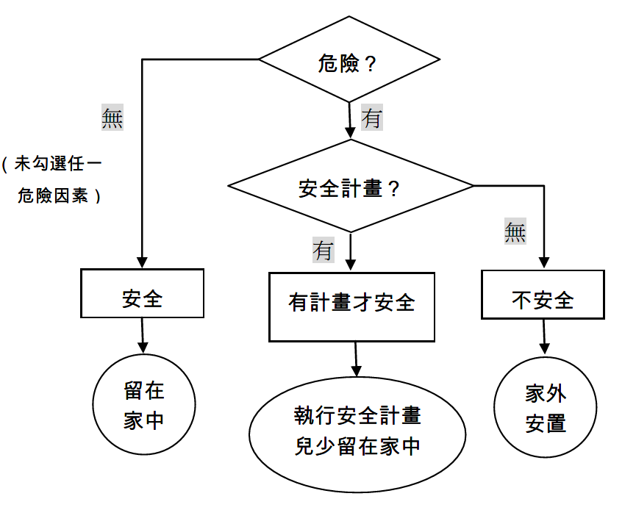
- 安全評估的流程

然而在後續評估兒少是否有再受到虐待風險部分，尚缺乏具備實證基礎之本土化評估工具，衛福部亦委託研究，在未來建構SDM風險評估工具。

另外，根據衛福部105年編修「兒童及少年保護工作指南」，實務上經常被拿來判斷兒虐之評估工具尚有「兒童及少年受虐暨被疏忽研判指標」及「兒童少年受虐待暨被疏忽危機診斷表」，簡要說明如下：

兒童及少年受虐暨被疏忽研判指標：
          - 根據受虐兒童少年身體傷害、受虐兒童少年行為、施虐者（父母/其他主要照顧者）的行為與特質、環境等面向指標進行決策，評估是否列為兒少保護個案。
          - 在「身體傷害—外部與臟器指標」，若有下列情形之一者，應立即列為兒童少年保護案件，進行各項處遇工作。
            - 經醫師診斷所受傷害為非意外且是人為所造成時；
            - 經工作人員研判所受傷害明顯為非意外且是人為所造成時；
            - 雖無醫師診斷證明，但該傷害明顯為持續事件所造成的。

其他非「身體傷害—外部與臟器指標」，若違反兒少權法，或使兒童少年面臨生存或疾病之威脅，應即進行緊急處遇。
        - 兒童少年受虐待暨被疏忽危機診斷表：
          - 根據兒童少年自身（年齡、身心缺陷等）、兒童少年受虐待狀況（受傷部位、頻率等）、照顧者及施虐者特質（生理、智力、精神或情緒能力、合作意願等）及家庭狀況（收入、婚姻或支持系統等）等因素進行高、中、低危機診斷。
          - 如果「兒童及少年保護個案」留在家中的安全是可以確保，兒童及少年就應該盡可能留在家中。為了研判兒童及少年繼續留在家中未來是否會有持續受傷害的風險，參考「兒童少年虐待暨被疏忽危機診斷表」之診斷內容與填寫說明。如果診斷的評估結果顯示為「低度危機」，亦即兒童及少年繼續留在家中未來不會有持續受傷害的風險，則兒童及少年保護專責單位就應該決定提供必要的服務給這個家庭，並發展家庭處遇計畫以保護繼續留在家中的兒童及少年。在這項危機診斷工具的決策方面，發展量表的學者專家建議所謂的「低度危機」之研判，可以依循下表所列的指標決策原則。
- 兒童少年受虐待暨被疏忽的「低度危機」決策原則
一、危機診斷表中只有少數要項為「中度危機」項目內。
二、危機診斷表中沒有任何要項落在「高度危機」項目內。
三、危機診斷表中大部分要項為「低度危機」項目內。

        - 對於家庭危機之處遇與各評估工具之關連：
          - 移出施虐者之聲請保護令：
            - 根據「SDM安全評估工具」的結果顯示家戶存在危險因素，卻無法擬定合適的安全計畫可以讓兒少安全留在家中；而「兒童少年虐待暨被疏忽危機診斷表」的結果顯示，施虐者繼續留在家庭中對於兒童及少年的身心安全有疑慮（「中度危機」或「高度危機」的個案），則兒童及少年保護專責單位則應評估得經由司法程序及法院判決強制驅離施虐者於家庭外，降低兒童及少年繼續留在家庭中的立即性危險。
            - 同時，兒童及少年保護專責單位也要協助施虐者瞭解兒童及少年留在家中比較符合兒童及少年的最佳利益，提醒施虐者也應盡可能維護兒童及少年留在熟悉生活環境的權利。
            - 在兒童少年虐待暨被疏忽危機診斷表的決策方面，發展量表的學者專家建議所謂的「中度危機」或「高度危機」之研判，可依循下表所列的指標決策原則。
- 兒童少年受虐待暨被疏忽的「中度、高度危機」決策原則
一、危機診斷表中有近一半要項落在「中度危機」項目內。
二、危機診斷表中沒有任何要項落在「高度危機」項目內。
- 兒童少年受虐待暨被疏忽的「高度危機」決策原則
一、當「兒童少年因素」中第2、3、4 因素有一項落在「高度危機」項目內。
二、當「受虐待狀況」中任何一項因素落在「高度危機」項目內。
三、當「照顧者因素」或「施虐者因素」中有任何一項因素落在「高度危機」項目內。
四、危機診斷表中大部分的要項都落在「中度危機」項目內。

            - 如有必要，社工員應與執法人員合作持續監控施虐者遠離兒童及少年的生活環境。同時，社工員也應該協助非施虐家長向法院聲請保護令，以限制施虐者接近兒童及少年。為爭取兒童及少年最佳利益，兒童及少年保護機構應該倡導聲請保護令的法庭效力。
          - 移出受虐兒少之緊急安置：
            - 「兒童及少年保護個案」根據「SDM安全評估工具」的結果顯示為「不安全」，或根據「兒童少年虐待暨被疏忽危機診斷表」的結果顯示，「兒童及少年保護個案」留在家中仍並不安全時（「中度危機」或「高度危機」的個案），則兒童及少年保護專責單位就應該透過司法程序將兒童及少年移至合適的家外安置處所。
            - 但社工員必須體認一個事實，即使家外安置是一短期的計畫，安置對兒童及少年仍屬於一項非常手段，只有在兒童及少年有立即的危險、或其他減低危險的手段失敗後、或不能提供足夠的保護時，才會採取的手段。
            - 兒童及少年保護專責單位應該謹慎定義所謂「有危及兒童及少年生命或安全的緊急情況」，這些情況可能包括：
              - 兒童及少年已經遭受嚴重身體虐待或情緒傷害，家長拒絕或無能保護兒童及少年，且服務的提供或安全計畫的執行無法確保兒童及少年在家中的安全。
              - 兒童及少年身處於危險的環境，有相當大的可能性會造成兒童少年的傷害，且家長拒絕或無能保護兒童及少年，家長缺乏保護能力使得安全計畫無法執行時。
              - 兒童及少年並未享有基本的必需品，例如食物、衣服、居住及醫療照護，而即使經濟能力許可，家長拒絕或無法提供這些東西，或是已得到經濟協助後仍拒絕提供必需品給兒童及少年。
              - 兒童及少年未得到符合年齡應有的監督管教，家長拒絕或無法適切地監督兒童及少年，而提供的服務或安全計畫的執行又無法改善這種狀況。
              - 兒童及少年被遺棄，而雙親無法立即尋獲。
              - 曾口頭威脅要傷害或殺死兒童及少年或者有傷害兒童及少年之可能性，然而家長並未採取合理的行動避免不幸事件的發生。
              - 虐待及疏忽已存在多時，且已累積造成傷害，然而家長拒絕接受相關的兒少保護介入或處遇服務時。

有關家外安置的決策十分複雜，兒童及少年保護工作人員仍應依個案個別狀況加以考量。工作人員應考慮兒童及少年受虐或受疏忽之嚴重程度；兒童及少年之年齡、環境及情境；家長之行為、情境及接受服務之意願；降低危機之服務的可及性及適當性；以兒童及少年安全性是否能確保的問題。因此，除了在兒童及少年面臨急迫性的危險狀況而無法安全地留在家中，否則只有家長（照顧者）已經做過各種合理的努力後卻無效果，才可以進行家外安置處遇。

除以前述工具評估是否進行緊急安置外，後續應依據社工調查結果，評估是否列為保護個案，或轉介家庭相關服務資源：

依據衛福部訂頒之「社政機關兒童及少年保護案件通報處理、調查及處遇服務作業程序」，各類案件調查之原則，應以評估兒少是否有遭照顧者身心虐待或其他不當對待為重點，並依「兒少保護通報、分級分類處理及調查流程」進行調查。

依據社工調查報告結果綜合評估是否成立保護個案，評估面向應包括兒少遭不當對待事實是否成立、是否涉及兒少法相關裁罰、安全評估結果、兒少再次受虐風險程度、兒少及其家庭是否需要家庭處遇計畫各項服務等。

原兒少權法第64條第1項規定：「兒童及少年有第49條或第56條第1項各款情事，或屬目睹家庭暴力之兒童及少年，經直轄市、縣（市）主管機關列為保護個案者，該主管機關應於3個月內提出兒童及少年家庭處遇計畫；必要時，得委託兒童及少年福利機構或團體辦理。」列為兒少保護個案，提供後續服務。

至於未列為保護個案者，則應評估是否轉介家庭相關的服務資源，如高風險家庭服務、經濟扶助、社福或家庭福利服務等。
      - 針對非兒少保護案件，出於預防考量，93年起依兒童及少年高風險家庭關懷輔導處遇實施計畫辦理，之後於100年正式訂入兒少權法：
        - 原內政部於93年11月29日訂定「推動高風險家庭關懷輔導處遇實施計畫」，結合相關基層人力，於執行工作時，主動篩檢有困難或需求的高風險家庭後，轉介社政單位提供預防性服務，以防止兒少虐待、家暴及性侵害事件的發生。
        - 100年11月30日兒少權法修法增訂第54條，將兒少高風險家庭業務成為法定事項。
        - 依據衛福部於104年2月10日修訂「兒童及少年高風險家庭關懷輔導處遇實施計畫」規定，地方政府針對兒少的主要照顧者功能及兒少行為或情緒問題，評估開案與否，並依個案危機程度分為高、中、低，處遇內容及頻率隨案家狀況的緊急或迫切程度而定。
      - 有鑑於多數兒少受虐案件，係6歲以下弱勢兒童因自保能力低，且尚未進入教育體系，遭受虐待不易被發現，除社區鄰里間提升敏感度並積極通報外，醫療體系於第一線提供服務時，亦是能發掘弱勢兒童遭受虐待之重要管道，衛福部遂提出「6歲以下弱勢兒童主動關懷方案」，主動訪視關懷6歲以下之弱勢兒童。

是以，兒少保護流程係透過分級分類制度及SDM安全評估等評估工具，促使社工於法定期限內完成調查報告，並透過兒少保護案件及高風險家庭之分級預防概念，搭配「6歲以下弱勢兒童主動關懷方案」，建構舊法下兒少保護體系。

然而，本院自第四屆委員上任迄今，對於兒少保護及其生存發展權益極度重視，透過調查各類兒少受虐案件，深入查訪並提出糾正案，分析歷來調查結果，發現兒少保護網絡制度面存在之問題，凸顯網絡間橫向溝通聯繫至不足、判斷不一，兒虐事件仍以社政機關為主之困境，茲將調查結果歸納摘要如下（相關調查情形詳表19）：
      - 相關關懷訪視服務流於形式，致使社會安全機制失靈。
      - 地方政府相關機關各行其是，彼此之間欠缺有效的聯繫合作機制，衛福部未能建立資源整合機制，以致資訊未能共享，無法全盤掌握及整合案家所有的風險因子及兒虐徵兆。
      - 高風險家庭輔導處遇預防機制，淪為空談，社工就高風險家庭之「危機程度」評估失當，且缺乏督導覆核機制。
      - 衛福部將高風險家庭案件及受虐兒少保護案件業務分段切割歸由社家署及保護司業管，地方政府也是如此，致使兒童受虐的歷程被切割成零碎片斷等情形，高風險家庭及兒保家庭預警機制失靈。
      - 地方政府以「購買式服務」方式委託民間團體承辦兒少高風險家庭處遇實施計畫，未能提供合理的經費，致無法吸引專業資深社工人員投入該計畫，實務經驗也無法傳承。
      - 地方政府之社工面對案家不願配合時，欠缺足夠警政、司法強制力支持。

- 100年迄今本院調查相關兒虐案件及糾正情形
編號 | 調查緣起/案由 | 兒虐相關之態樣與調查意見概要 | 糾正原因
1. | 104年7月11日臺南市發生1名2歲蔡姓男童疑似遭罹患精神疾病之父親虐死  (106內正0001、106內調0004) | - 案父為精神病患者，但地方政府執行「精神病患社區關懷訪視」流於形式，訪視記錄不確實，且醫療與衛政單位之間資源欠缺整合，資訊未能共享。  - 案家同時存在著許多危機因子或徵兆，已納入「6歲以下弱勢兒童主動關懷方案」，但社政單位僅訪視1次未再追蹤、未聯繫網絡單位。  - 衛政單位對於蔡童遲遲未能完成預防接種，直到期限將屆時始安排家訪，惟在未及家訪前，即發生蔡父失控掐死蔡童的憾事。 | 「精神病患社區關懷訪視」是政府建構社會安全網的具體措施，惟臺南市中西區衛生所對於社區精神病人的照護管理及追蹤關懷訪視，流於形式，訪視紀錄也不確實，臺南市政府衛生局也怠於督導及稽核，使得該項社會安全機制完全失靈。
2. | 104年7月間媒體所報導的5起兒虐致死傷事件，其中4名幼童死亡，1名幼童重傷，皆是未滿3歲的幼童。本案範圍包括104年7月14日新竹縣何姓男童及其妹妹遭其舅公虐待致死傷案(案例1)、104年7月13日基隆市林姓男童遭其父親傷害致死案(案例2)、104年7月15日新竹市陳姓女童遭其父親悶死案(案例3)、桃園市黃姓女童遭收留家庭持續虐待案(案例4)  (105內正0017、105內調0061) | - 案件1及案件2其家庭確實存在許多兒虐風險因子或徵兆。  - 地方政府及受委託單位對於本案中2起兒虐致死傷事件之處遇漏洞：  - 受理高風險家庭通報案件後，僅由1名社工員逕自評估決定開案及派案與否，未經相關督導人員覆核。  - 未能確實掌握案家同時存在的許多兒虐危險因子或徵兆，對於案家危機程度評估失當。  - 處遇服務過程中，只是不斷進行訪視，對於案家所存在的問題及需求，均欠缺具體服務方案及資源連結。  - 面臨案家拒絕接受服務，也束手無策。  - 地方政府之間對於案家過去相關服務紀錄資料未能進行移轉。跨機關之間欠缺連繫整合及資訊分享。  - 地方政府怠於督導及協助受委託單位執行服務。  - 衛福部對於地方政府以「購買式服務」方式委託民間團體承辦兒少高風險家庭處遇實施計畫，未能提供合理的經費，致無法吸引專業資深社工人員投入該計畫，實務經驗也無法承傳。  - 未能建立兒少保護工作的資源整合機制，以致資訊未能共享，無法有效掌握案家所有的兒虐風險因子及徵兆（如父母或主要照顧者為精神病患、藥酒癮者、未成年人或經濟弱勢者等）。每一個案分由不同部會間不同機關單位各自進行關懷輔導，不僅因流於形式，也造成執行機關各自只管一段的自掃門前雪僵化作法，以致眼見已納入高風險家庭關懷處遇的兒少仍無法掙脫被虐死的悲劇。  - 衛福部雖已推行「6歲以下弱勢兒童主動關懷方案」，惟重大兒虐致死傷個案仍以未滿6歲的幼童居多，比率高達7成，且8成是父母所為，凸顯現行對於這些幼童受虐的防治機制出現重大疏漏。「6歲以下弱勢兒童主動關懷方案」未能強化社區鄰里網絡的關懷互助功能，仍多仰賴業務負荷已屬沉重的社政單位進行關懷訪視。  - 衛福部已陸續訂(修)定「社政機關兒童及少年保護案件通報處理、調查及處遇服務作業程序」暨相關表單，以及推動兒少保護通報案件分類分級處理機制，並實施SDM安全評估表等，惟案例4，桃園市黃童因其父親入監服刑，由鄰居收留協助照顧，卻遭該收留家庭持續虐待，雖經多次通報，但桃園市政府家防中心卻未能提供適當的保護。  - 高風險家庭案件及受虐兒少保護案件應視為一體，不應被切割處理，目前衛福部卻將2項業務分段切割歸由社家署及保護司業管，地方政府也是如此，致使兒童受虐的歷程被切割成零碎片斷，兒少保護體系也因遭到切割分段管理而缺乏統整性及連貫性。  - 兒少保護社工人員是依法代表政府對社會中的弱勢受虐兒少及其家庭，提供妥善的保護與協助，但這些社工人員卻處於三高「高案量、高壓力、高危險」的惡劣工作環境中。社工人力雖有增加，卻來不及應付案件通報數量，使得社工人力迄今仍然嚴重不足。另社工有訓練不足的問題，兒少保護社工人員通常是最資淺、能力尚待加強訓練。  - 現行兒少保護工作仍以社政單位為主體，跨機關之間協調合作機制不足，處遇資源又未建置完整，加上社工人員也未能全然熟稔網絡服務資源的連結及運用，致使處遇項目空洞，服務資源缺乏，造成家庭處遇空有其名，實際執行也流於形式，使得兒少保護及高風險家庭的個案始終只能停留在社工員個案管理層面上，缺乏服務網絡與專業資源的連結。 | 衛福部實施「兒童及少年高風險家庭關懷輔導處遇實施計畫」多年，並負責督導各地方政府執行該計畫，惟新竹縣、基隆市及宜蘭縣等3個地方政府在執行上卻是漏洞百出，使得案內幼童及其家庭雖已被多次通報，卻仍未能獲得適當的協助，造成3名幼童受虐致死傷的悲劇。  - 受委託單位對於高風險家庭個案的危機程度，存有評估失當情事，惟地方政府對於受委託單位危機風險等級的評估結果，缺乏督導覆核機制。  - 受委託單位多次家訪時未能當面見到兒童本人，也未能落實訪視頻率，以確保兒少獲得適當照顧，惟地方政府卻缺乏相關督導機制，致無法掌握民間團體執行狀況，以即時提供協助及因應處理。  - 受委託單位只是透過訪視持續追蹤案家狀況，欠缺具體服務方案及資源連結作為，且面對拒絕接受服務的案家，也束手無策，致使高風險家庭輔導處遇的預防機制淪為空談。  - 受委託單位對於管轄地移轉的高風險家庭遷徙個案，各自為政，未能落實轉介，以致相關紀錄及處遇服務無法無縫接軌，地方政府業務主管人員竟也全然不知轉介程序，致兒少及其家庭相關資訊無法整合，因而釀成悲劇。
3. | 新北市1名於4歲時失蹤之女童，經發現已於7年前遭江姓生父殺害後棄屍，又江男供稱與現任葉姓妻子所生次子已被賣掉或受虐致死，迄今仍下落不明，葉姓生母亦對幼子遭丈夫販賣不聞不問，凸顯地方政府社工單位、警察機關及醫療機構於學齡前兒童保護或失蹤案件之橫向通報、協尋聯繫及訪視輔導等諸多問題。  (104內正0019、104內調0045) | - 本案女童恩恩及其手足，因其家庭成員關係紊亂、貧困、父親有刑案紀錄等，已符合高風險家庭服務對象。總共被通報案件7次，其中2次暫存未處理，之後4次新北市高風險中心不但未派案處理，亦無函請該府警察局協尋。  - 本案女童恩恩父親及繼母因案被通緝，已符合：「照顧者入獄服刑、受保安處分、經檢警調機關查緝到案者，但家中有未滿12歲子女亟需有人照顧之家庭」之高風險家庭通報對象，惟新北市政府警察局及臺北市政府警察局所屬相關分局應通報高風險家庭案件卻未通報。  - 本案女童恩恩屬國小新生未依規定入學，其二弟為未按時預防接種均屬「6歲以下弱勢兒童主動關懷方案」關懷對象，惟女童恩恩之二弟，於97年2月25日僅接受1次預防接種，之後均無接種紀錄。新北市政府衛生局因個案戶籍地均顯示設於戶政事務所，故難以透過家訪方式進行催注，遲至100年配合辦理「高風險家庭整合型安全網服務計畫」清查6歲以下未完成預防接種幼童，始發現恩恩二弟，並於100年12月19日始協請該府警察局婦幼警察隊查訪，並協助通報至新北市高風險中心，顯已延遲通報。新北市政府衛生局未落實預防接種之催注與追蹤訪視，致該方案無法充分發揮應有功能。  - 本案女童恩恩屬國小新生未依規定入學，未見新北市政府教育局及所轄土城國小教育單位依「6歲以下弱勢兒童主動關懷方案」將本案通報高風險家庭案件，積極協尋處置。新北市政府教育局及所轄土城國小教育單位亦未依「國民中小學中輟學學生通報及復學輔導辦法」第3條第2項之規定，將本案報請當地直轄市、縣（市）政府處理。  - 員警未依100年6月23日修正之「失蹤人口查尋作業要點」及「協尋中途輟學學生通報作業規定」等規定辦理相關訪視及協尋作為。各機關對協尋各自認定，自女童恩恩經教育單位於99年9月30日上傳「中途輟學學生資訊處理系統」後，警察局即知應入學而未入學，期間均無相關作為，遲至101年7月間實施青春專案，始開始追查女童恩恩下落。復因民政單位、教育單位、戶政事務所均認為警察單位會協尋女童恩恩，警察局則界定行方不明應由民政單位列管，不等同於警察機關之失蹤人口，亦未主動展開協尋，故警察局於99年至101年7月間對女童恩恩之協尋毫無相關作為，遲至102年4月8日始協助女童恩恩生母，至新北市政府警察局樹林分局依失蹤人口查尋作業要點規定製作筆錄完成報案後，才通報全國警察機關協尋。  - 受刑人、在押人或受保安處分人之子女為受虐之高危險群，且本案恩恩二弟於恩恩繼母入獄時遭遇不測，法務部矯正署就是類人員之子女需照顧調查係採書面詢問並自行填報，相關作為明顯被動。  - 新北市政府社會局、臺北市政府社會局為瞭解有關本案女童恩恩及其二弟下落，社工人員曾多次詢問恩恩父親及繼母，於未獲回應時，欠缺警覺敏感度，亦未運用兒少權法第70條第2項規定促請配合處理，顯見專業能力及敏感度不足。 | - 新北市政府高風險家庭服務管理中心自100年起至本案發生，陸續接獲女童恩恩及其手足之高風險家庭通報案件計7件，其中2件暫存未處理，高風險中心接案社工人員竟以「行方不明，故文存」、「行方不明無工作對象，本案文暫存」草率將案件存查，不予派案處理，致女童及其手足計通報7次中有6次未獲處理。  - 新北市政府警察局、臺北市政府警察局於處理本案女童恩恩父親及繼母通緝查察，未依規定通報高風險家庭案件；新北市政府衛生局就女童恩恩二弟於97年僅施打過1次預防接種疫苗，之後完全無接種紀錄，遲至100年始知及進行通報，未積極辦理本案預防接種催注及執行「6歲以下弱勢兒童主動關懷方案」作業；新北市政府教育局於處理女童恩恩及其二弟應入學而未入學，未依規定通報高風險家庭案件，可見兒童保護及高風險家庭之相關預警機制失靈。  - 新北市政府警察局未依規定實施女童恩恩中輟訪視，且員警林耀煌、李元鼎未依規定受理女童恩恩失蹤人口報案，遲至102年4月8日女童恩恩生母依規定報案後，始通報全國警察機關協尋查察人口；臺北市政府警察局員警謝嘉勳未依規定將女童恩恩二弟報案失蹤案件上傳成案，均有疏失。
4. | 臺北市一名8歲女童，疑因其母疏於照顧而死亡，死時體重僅有10公斤；該女童為單親家庭，2年前應入學而未入學，詎相關單位竟無發現。  (103內正0031、103內調0077) | - 葫蘆國小未獲轉入學校之回報，亦未會同相關單位人員進行尋查及通報士林區強迫入學委員會處理，即草率結案，顯違反「執行國民中小學強迫入學作業規範內容」相關規定。嗣後陳童隨陳母遷移戶籍至中山區，該區戶政事務所卻未依法通知中山區公所，以致該區公所均無法得知陳童遷入戶籍之事而進行後續新生分發相關事宜。  - 臺北市政府未監督所屬依法行事，該府所屬機關之間對於該市新生分發相關事宜，又未能充分協調分工，導致長久以來該市各區戶政事務所均未依法確實提供學童戶籍異動資料。  - 本案陳童從未列入該市強迫入學追蹤機制，臺北市政府未能監督所屬落實執行強迫入學工作，導致將近2年來陳童應入學而未入學之事均無相關單位人員察覺。  - 教育部為督促各地方政府落實執行強迫入學工作，雖已訂有相關作業要點及建置學生就學系統，亦要求地方教育局(處)追蹤管控應入學而未入學之學生就學狀況並定期函報處理結果；惟從本案陳童未依規定入學之事以觀，現行規範及處理流程仍有闕漏，且該部對地方政府所報資料之正確性，亦乏稽核查對機制，以致相關督導機制流於形式。  - 本案陳童於101年已達國小入學年齡卻未依規定入學，後續亦未按時預防接種，加以陳童為單親家庭，由陳母獨自扶養，其生長狀況一直低於平均生長曲線，甚至日漸消瘦；惟臺北市政府相關單位、社區鄰里網絡人員及陳童親屬竟皆未能察覺並通報社政單位，此凸顯該市兒童保護相關通報機制均未臻完備，應予檢討改進。 | 本案陳童為臺北市101學年度應入學之國小新生，卻未於報到日至葫蘆國小辦理報到手續，嗣於101年7月19日隨陳母遷移戶籍至中山區；惟因臺北市政府未能審慎周延研訂(修)該市新生分發作業程序，又未監督所屬確實依法行事，所屬相關機關之間亦未充分協調分工，導致近2年來陳童未依規定就學之事無人聞問，迨103年4月20日經醫院通報本案疑似兒虐事件後，該府始察覺上情。
5. | 近年來家庭結構轉變，兒童及少年受虐通報人數遽增，重大兒虐致死案例亦層出不窮；究各地方政府接獲通報後，於危機處理階段之調查、評估、處置及督導等機制是否周全？兒少保護社工人力是否充足？有無接受相關訓練，具備評估判斷及應變處理等能力？能否期待得以保護兒少避免不法侵害？  (102內正0027、102內調0049) | - 內政部所定調查報告（範例）之內容及項目，缺乏社工人員所應蒐集之資料欄位，致使社工人員調查評估易生疏漏，造成判斷失誤。  - 內政部對於兒童及少年是否受虐及嚴重程度，雖定有標準化之評估工具，卻未強制各地方政府應依評估項目進行研判，以降低誤判情事，致該評估工具形同虛設。  - 內政部雖定有具體結案指標，惟部分地方政府或稱：「該部兒童局針對兒童少年保護個案，並無訂定結案指標」；或部分地方政府自訂之結案指標未盡妥適。  - 內政部雖定有社政機關受理通報案件之處理程序，卻未充分監督及掌握各地方政府實際執行情形，致使相關規定形同具文。  - 據近年（98至99年間）本院對於重大兒虐案之調查結果顯示，案件主責社工人員缺乏危機敏感度、評估判斷失誤、專業能力不足，亦未能有效應變等問題，此凸顯第一線從事兒童及少年保護工作之社工人員欠缺足夠之專業訓練及能力  - 兒童及少年保護社工人力雖經內政部及各地方政府持續充實，惟仍不足259人(不足比率達四成)，導致是類人員仍處於高負荷及高壓力之工作環境，異動頻頻，造成專業不足及無法久任，損及服務品質。  - 中央相關機關規劃家庭處遇，協調整合不足，仍是各執本位，致使施虐者明有特殊類型之問題及需求，卻未受到適當之處遇。行政院身為國家最高行政機關，未能善盡督導之責，加強所屬部會間之溝通協調及分工合作，以提供全面整合之服務，澈底解決造成家庭發生兒虐之危險因子，核有疏失。  - 各地方政府受理通報後進行調查時，依法得請求相關機關提供資料，惟內政部既未明確規範，亦未督促地方政府律定所屬社工人員應蒐集之資料項目，任由社工人員依其經驗判斷決定之，致生疏漏；況且實務上確有社工人員因未能蒐集多方資訊，肇致危機診斷錯誤，後續處遇失焦。 | - 對兒童及少年保護案件之通報及調查處理程序，雖已陸續訂(修)定相關規範，供各地方政府參酌或遵循辦理；惟內政部卻未能積極督促地方政府確實運用及執行，致相關工具及程序形同具文，亦造成社工人員對案件研判診斷失誤。  - 地方主管機關接獲通報案件後，應於24小時內立即處理、4日內提出調查報告，乃係法定之基本要求；惟內政部迄未能督促地方政府對於所屬社工人員處理之進度，建立有效之管考機制，以確保社工人員之成案調查符合法定期限及程序。  - 近年多起重大兒虐事件已凸顯兒童及少年保護社工人員評估判斷失誤、專業能力不足等問題，惟地方政府對於是類社工人員接受職前及在職訓練之情形及成效，迄未建立有效之評估及管理機制，任由是類人員在未具備足夠之專業能力下，承擔所有成敗及挫折。  - 中央及地方政府規劃與執行家庭處遇計畫，迄今缺乏明確作業規定，協調合作機制不足，處遇項目空洞，服務資源缺乏，致使各項服務空有其名，實際執行亦流於形式，難以紓解兒童及少年受虐風險。  - 兒童及少年受虐人數逐年顯著增加，其中7成以上施虐者為父母親，其施虐因素以「缺乏親職教育知識」及「婚姻關係失調」之比率已逾六成，並有持續上升之趨勢；惟教育部迄未能檢討評估現有家庭教育之輸送管道，究竟能否觸及到特定需求家庭及其執行成效，亦未對施虐者實施家庭教育，致無法充分發揮家庭教育應有之積極功能。
6 | 新竹市社會處於100年4月下旬即獲知吳姓少婦虐女，卻未依規定處理，致其女同年5月中旬遭虐命危送醫  (100內正0043、100內調0119) | - 本案113保護專線通報表內容記載案外祖母與來電者發現案主身上新舊傷痕不斷，肚子亦有大片瘀青，來電者擔心其恐遭受施暴，故致電舉報。本案負責之社工李員於100年4月22日進行家訪，未就通報表指稱之女童肚子瘀傷部分進行調查處理，且未就傷勢拍照，觀察評估建議為「案主頭部多處受傷且未申報戶口等問題，多因案母對案父報復之行為，惟案母與案主互動狀況尚可，案母亦表示案主傷勢為跌倒、碰撞所致，擬持續追蹤案母申報案主戶口狀況及案主後續有無其他傷勢。」李員於4月28日將調查報告陳判，社工督導並未核對李員訪視結果與通報表內容有無不符，僅依據社工員錯誤資訊予以核判。林芳芳專員亦於同年5月2日代為決行欄批「如督導意見」。足見林芳芳專員亦未詳細審閱社工員調查報告內容，即逕予核判。  - 李員於100年5月4日第2度進行家訪，並拍照存證。本次家訪發現案主兩頰兩側有橢圓形淤青，手腕發現新傷痕、有部分淤青及深紅色結痂狀。評估建議為「案祖母針對案主受傷情形說法含糊籠統，與案母說詞有些許差異，建議再與其他家人當面訪談以瞭解照顧狀況。」李員於5月5日將第2次調查報告陳判，林芳芳專員於5月11日審核時，批示：「請培芳陪同於近日儘速再訪，以瞭解案主受照顧情況」惟林專員卻未積極督管社工員儘速進行訪視處理，任令李員安排5月18日始進行家訪，致未能及時防止盧童被虐致死。  - 本案主責社工員就女童肚子之大片瘀青，始終未曾檢視，更遑論考慮諮詢專業醫師以確認新舊傷痕不斷之原因，及善用跨機關資源以蒐集足夠資訊，致危機評估判斷錯誤，社工督導及林芳芳專員均未確認社工員之處理方式及評估是否妥當，致未能即時導正本案社工員之評估及錯誤處置。  - 本案自100年4月22日新竹市政府初次訪視至5月15日盧童入住加護病房期間，社工員僅於5月4日追蹤訪視1次，追蹤訪視密度嚴重不足，且調查評估重點失焦。惟負責督導兒保案件處理之林芳芳專員，竟未指正。  - 武麗芳處長未持續落實對兒少保護案件及保護性個案業務之監督，致林芳芳發生上開重大之違失，武麗芳處長已難辭監督不周之責。且新竹市政府尚有兒童及少年保護社工員專業訓練不足、保護性社工人力不足，人力未能專職專用等多項違失。  - 本案李員於100年4月22日進行家訪時觀察到女童頭部受傷部分，相信案母說詞，認為是女童自己撞到所致，訪視時李員亦發現盧童左眼尾貼有美容膠帶，經詢問盧母稱係為女童在浴室跌倒所致，至空軍醫院縫5、6針，李員雖稱當時未完全排除案母施虐，卻未見其向醫師提出諮詢及向醫院調取資料，以確認致傷原因及案母說詞。內政部亦指稱：本案社工員未能進一步檢視傷勢，以致可能錯失重要判別資訊，顯示李員專業能力不足，自始至終並未思考運用跨機關（如專業醫師）資源，以確認女童母親說詞真實性及致傷原因。  - ，新竹市政府社會處指出本案處理之困境：案家之家庭狀況呈現多重問題(婚姻、戶籍登記)，其一為案祖父母與案外祖母皆非居住於本市，該兩方無法立即進行家訪澄清，故僅以實際訪視之照顧狀況及電話詢問做為評估等情。顯見該府雖認為女童祖父母與其外祖母之資訊重要，卻未能協請他縣市主管機關協助個案處遇相關事宜。  - 社工員雖使用內政部兒童局所編印之「兒童少年受虐暨被疏忽危機診斷表」評估工具，以評估本案之危險程度，卻未能警覺案件危機，且未能察覺案母有意隱瞞女童致傷之疑點，致危機評估判斷錯誤。  - 本案經危機診斷表評估屬高度危機案件，依兒童少年保護工作指南建議應經由司法程序及法院判決強制驅離施虐者於家庭外，以降低兒童及少年繼續留在家庭中的立即性風險。惟新竹市政府表示：內政部頒訂之「兒童少年受虐待暨被疏忽危機診斷表」處遇兒少安全之參考，非唯一評估依據，然該府使用該評估工具，本應評估屬高度危機案件，卻予以忽視，又逕自評估本案係兒童少年保護高風險家庭，決定轉介家扶中心之進行家庭處遇計劃，實有失當。  - 近年已發生多起重大兒童受虐案件肇因於專業人員無相關資歷、經驗不足、未熟稔兒保案件調查處理之法令及專業訓練不足，致處置評估失當，足徵內政部對於相關人員能否勝任兒童及少年保護工作，欠缺評估機制，忽視建立兒童及少年保護工作人員之資格、訓練及課程等標準之重要性，未善盡兒童及少年保護業務之規劃職責。 | - 新竹市政府社會處林芳芳專員於擔任專員期間，負責督導該處兒童少年保護案件之處理、列管追蹤及行政管理，明知約聘之兒少保護社工員李幸蓉經驗及專業不足，未即時導正社工員之評估及錯誤處置，亦未檢視約聘社工督導員傅秀玉之誤判，且未落實案件之處理進度，嗣後發覺案件處遇狀況有疑，又未要求立即進行處理，致未能及時防止本件重大兒虐致死事件之發生，核有重大違失；武麗芳擔任新竹市政府社會處處長期間，負責綜理該處業務，未善盡監督之責，既未重視社工員之專業訓練，亦未積極處理保護性社工人力不足之問題，且忽視是類人員之人力配置，已嚴重影響兒少保護業務品質及服務能量，漠視兒童人權，有虧職守，導致無法防範兒虐致死事件於未然，核有重大違失。（彈劾）  - 新竹市政府於接獲兒童及少年保護通報案件後，未落實於法定24小時內進行調查處理及4日內提出調查報告，顯有違失。  - 新竹市政府社會處對兒童及少年保護社工員無職前訓練，對於兒保社工員能否勝任工作，欠缺評估機制，在職訓練亦不足，致兒童及少年保護社工員未熟悉兒保社工人員應具備之職責角色及案件調查方法，於調查評估階段，未能審視通報表單進行調查處理，亦未能善加運用跨機關資源以確認致傷原因及蒐集資料，資訊掌握不足，且雖使用評估工具卻未能警覺案件危機，致危機評估判斷錯誤；復因評估失誤，肇致後續輔導處遇失焦且失當，一再錯失處理契機。  - 本案新竹市政府核有上述多項違失，中央主管機關內政部難辭監督不周之咎。糾正內政部。  - 內政部未建立兒童及少年保護工作人員之專業人員資格、核心課程及訓練標準，對於相關人員能否勝任兒童及少年保護工作，亦欠缺評估機制，未善盡規劃兒童及少年保護業務；復未能落實兒童及少年保護社工人員職前及在職專業訓練之規劃及成效評估，核有疏失。
資料來源：本調查案協查人員彙整

綜觀前述問題可歸結：

我國雖建立疑似兒虐之通報機制，並推動相關責任通報人員教育訓練及兒少保護觀念宣導活動，仍不足以解決兒虐個案所面臨之問題：

101年至107年全國兒少保護通報案件數呈現逐年成長，由101年35,823件，至107年已高達59,915件，其中責任通報101年為29,996件（約84%），107年已達51,731件（約86%），且104年至107年每年兒少保護通報案件均超過5萬件。通報人數亦由101年27,926人一路成長至107年54,795人。

然而，近年來兒少受虐案件仍頻傳，依據衛福部105年重大兒少虐待事件分析研究，重大兒虐事件之風險因子，以兒少特質區分，包括3歲以下兒少、兒少為身心障礙者、過去1年有2次以上兒保通報紀錄；以照顧者特質區分，包括精神照護列管紀錄、自殺防治列管紀錄、藥物濫用列管紀錄、有3次以上家暴通報紀錄、父母為20歲以下、施虐者為父或母之同居人等因素。而101年至107年重大兒少虐待致死案件平均每年約有22.4名兒少受害，其中殺子自殺死亡人數以101年16人為最多，嚴重虐待致死以104及105年最多均為17人。107年殺子自殺、嚴重虐待致死人數則分別為5人及10人。

是以，兒少保護主管機關雖積極推動相關責任通報人員教育訓練及兒少保護觀念宣導活動，使責任通報人員及一般民眾兒少保護觀念及敏感度持續提升，致通報案量持續攀升，然而從兒少受虐特質及制度性因素分析，通報制度恐只是簡化了兒少受虐問題本質，卻規避社會結構與資源的問題；且從事兒少保護之第一線網絡成員，亦皆明白並非「通報」就能解決所有問題，若社會資源、結構、心理衛生等體系未改變，無疑是讓第一線兒少保社工承擔案家的困難與問題。

高風險家庭或兒少保護案件經通報後，由社工主責評估及處置，橫向網絡協力不及，在評估指標多重、危機等級之判別需要專業經驗累積下，有限之社工人力，又缺乏檢警、司法等強制力，當危機無法解除導致憾事發生時，究責對象常是社政主管機關或是主責社工，形成難以承受之重：

社工人員依法規劃及執行之個案服務計畫，常遇有消極配合或拒絕服務之情形，致使家庭照顧保護功能無法改善，受安置之受虐兒少難以儘速返家重聚，未符合兒少最佳利益。在缺乏公權力強制力或積極性介入情形下，造成第一線服務之兒少保社工背負沈重壓力，快速耗竭（burn out），進而產生流動率高、無法久任、兒少保護實務經驗無法累積延續，加上相關業務在社政主管機關內分斷切割（兒少保護、高風險家庭分屬不同單位業務），致使相關保護無法延續、影響服務提供之完整性等困境。

即使是高風險個案之二級預防，也有諸多問題：「政府向民間社工購買服務，又要求速效。以二級預防的高風險家庭為例，政府外包民間社工的輔導計畫契約裡，平均3個月到6個月要結案，最多可能長至1年半，意即一個家庭最多能接受社工1年半的服務，……當社工無法長期陪伴案家，最容易看到的是家庭的貧窮，而看不到家庭問題的根源。」

地方政府接獲自6歲以下弱勢兒童主動關懷方案轉介之高風險家庭通報後，便交由承辦兒少高風險服務之民間團體執行訪視評估與後續服務，即可能產生下列困境：

民間社會福利團體聘用之高風險社會工作人員缺乏公權力，常無法順利協調其他網絡（如就業、教育、醫療、警政、戶政等機關），導致執行高風險預防與介入效果受限，加以政府支援不足情況下，可能延宕風險評估與服務提供。

高風險家庭接受一段時間的社工服務後，其兒少未獲適當照顧的風險雖已降低，惟仍有其他經濟、醫療、就業等單一問題待協助，卻因缺乏相關社區後送（追）關懷系統或機制，導致高風險家庭服務難以結案，或結案後後續追蹤無以為繼。

因此在兒少保護案件執行過程中，主管機關常有因執行不當遭本院糾正之情形。凡此均凸顯政府雖建立兒少保護網絡、社會安全機制及相關通報制度，但實務執行面，對於介入提供兒少保護之時機、兒少保護業務分類分工及各網絡間橫向聯繫機制等仍有所缺漏，亟待政府正視並積極改善。

行政院107年2月26日核定「強化社會安全網計畫」歸納現有兒少保護體系之問題：
有鑑於上述爭議，行政院遂於107年2月26日核定「強化社會安全網計畫」，衛福部亦歸納出現有兒少保護體系所面臨問題，包括多數兒虐案件主要施虐者為父母或實際照顧之人，6歲以下弱勢兒童因自保能力低，且尚未進入教育體系，不易被發現；現行雖有「6歲以下弱勢兒童主動關懷方案」，但因許多網絡單位並未落實初篩查訪工作，導致成效不如預期，兒虐憾事仍無法有效杜絕，並歸結出「預防兒虐發生之前端工作及服務資源相較不足」、「兒少高風險家庭與兒少保護服務採雙軌模式，處理時效受限制」、「合併多重問題保護個案，各服務體系分立，缺乏整合機制」、「兒少保護高風險服務體系多元，均以社政主責，網絡整合有待加強」、「公私協力服務分工不清，偏重社工服務、網絡資源待整合」及「風險預判與篩選機制待改善」等問題，亟需研議更有效之精進作為。

因此，為精進兒童保護措施及對策，衛福部所提出「強化社會安全網計畫」，其中有關「策略二：整合保護性服務與高風險家庭服務」即在強化兒少保護網絡功能，摘述如下：
      - 衛福部100年至105年檢討之重大兒虐個案合計123件，6成5案件前無相關通報紀錄，3成5案件併有網絡通報紀錄，其中30%合併有家庭暴力通報紀錄、23%有高風險家庭通報紀錄、17%有自殺防治通報或精神照護列管紀錄；進一步分析其中殺子自殺案件計53案，其中50%係因父母關係衝突，25%是父母本身有心理健康議題，另15%則是經濟因素。多重問題保護性個案易引發嚴重虐待或是致死事件，然而現行家庭暴力、心理衛生或社會救助體系，多是各自處理回應個別性的問題，涉有合併多重問題者，僅透過轉介相關服務資源或被動進行溝通協調，在缺乏有效個案管理或協調整合的機制下，跨體系間整合式服務模式理念未能落實，各項服務資源的投入顯得片段、零碎，效果有限。
      - 兒少高風險家庭服務的設計，原為兒少保護前端預防，以早期介入避免問題惡化，惟逾10年的實務執行結果，兒少保護及兒少高風險家庭服務分屬不同通報系統，不同法令依據、不同服務單位、使用不同通報指標與表單、不同資訊系統，導致責任通報人員對通報認定不一而衍生爭議，個案認定存在灰色地帶等諸多問題，實難迅速回應連續服務過程中，服務對象因需求、風險的動態改變。此外，比較美國、英國等國家的作法，針對兒少遭受各類不當對待皆採單一通報，統一受理後再行初篩及派案，以確保公權力能有效介入兒虐風險高之家庭，目前我國缺乏一致性評估工具，致通報人因不清楚兒少保護及兒少高風險家庭服務範疇的差別，發生錯誤或虛報比率偏高，占所有通報案件6成，造成專業服務能量遭嚴重稀釋。同時易導致分工發生爭議，耗費時間與精力並損及受服務者權益，也耗費行政與專業成本。
      - 逾半數地方政府直接將受理通報後的訪視評估、評估報告及後續家庭服務，全數交由民間團體辦理。然而，民間團體不具公權力，面對高風險家庭等非志願案主，介入基礎與執行力道不足，遇有需緊急處理事項仍亦須轉回由公部門（社福中心或家防中心）接手，影響服務提供的效率。再者，服務對象範圍及家庭問題日益擴大，涉及教育、警政、法務、勞動、移民等跨域協調、公權力介入的案例比比皆是，而民間團體的角色，較不易連結公部門網絡，加上跨部門合作須透過地方政府協助，增加工作困難與複雜度，亦不利民間團體發展更為專精、多元的創新社工服務。
      - 除現有兒少高風險家庭服務外，其他兒少保護相關服務尚包括家內兒少虐待案件、兒少性剝削案件、兒少吸毒案等，地方政府服務各類案件，除由公部門自辦外，亦透過公私協力的委外模式，委由民間團體辦理家庭處遇服務、親職教育及追蹤輔導服務。雖各類案件有其特定議題須處理，但共通性議題包括家庭缺乏支持或保護功能、照顧者親職知能待提升、兒少身心創傷或自我價值須修復等，既有兒少保護相關服務的委託模式，存在有縣市間的差異性，各項服務間的委辦模式亦有不同，應有整合的空間。
      - 針對上開問題，所研議之具體精進方式包括「整合保護服務與高風險家庭系統」、「成立兒少保護區域醫療整合中心」、「擴大家庭暴力安全防護網功能-將多重問題兒少保護個案納入」，發揮跨單位協力之成效。

107年強化社會安全網計畫，其中「成立兒少保護區域醫療整合中心」，加強醫療專業輔助判斷，協助社工進行兒虐辨識，並將原兒少保護個案及高風險家庭之分流機制進行整合，重新詮釋為「危機家庭」及「脆弱家庭」，轉由以家庭為中心，透過排除家庭之危機或脆弱因子，以提升家庭照顧功能，健全兒少身心發展：

針對兒虐判別，有鑑於傷勢成因複雜，社工無法及時辨識而未排除兒少受虐風險時，經常是漏接原因。故此，有賴醫療專業輔助判斷，衛福部於近年規劃「三級分類兒保醫療模式」，並於107年強化社會安全網計畫下，建置區域級以上醫療院所建立兒少保護區域醫療整合中心：

衛福部有感於兒少保護服務輸送體系內，較欠缺與醫療體系之橫向連結及提供完整之身心治療等專業服務，為協助兒少身心健康發展，於103年透過「整合型心理健康工作計畫」，輔導地方政府衛生主管機關須依轄內地緣性，於1至3家醫院設置兒少保護醫療小組，訂定院內兒虐案件標準處理流程（含通報機制）、確保兒虐案件處置正確及完整性、建立醫院溝通聯繫窗口與強化防治網絡功能、召開兒虐個案討論會議與教育訓練等，強化醫事人員對於兒少受虐辨識及提供醫療專業照護。截至108年1月底止，各縣市設有兒少保護醫療小組之醫院計有69家。

考量兒保醫療服務應依個案傷勢複雜度、嚴重度及醫事人員專業度等不同需求，建立三級分類兒保醫療模式，以兼顧兒少保護醫療服務專精化及普及化發展。107年衛福部所提之「強化社會安全網絡計畫」業已規劃推動區域級以上醫療院所建立兒少保護區域醫療整合中心，整合醫院內醫療團隊，協助兒虐個案驗傷診療，提升區域內相關醫事人員之兒虐辨識與防治知能，使兒虐個案驗傷診療及後續追蹤更為完善。而兒少保護區域整合中心之任務，包括提升醫療院所兒少保護醫療專業知能，建立單一窗口，與社政單位互相派員參與教育訓練及個案研討會、驗傷診療結果轉知社政單位等工作項目，以強化雙方溝通合作等，若兒虐案件涉及個案犯罪偵查時，後續尚有提出驗傷結果及醫療評估報告等，可作為檢警偵辦之重要證據等角色及功能，藉此強化社政端與醫療端在兒少保護服務之連結。

整合兒少保護性及高風險家庭服務之篩選及分類標準，建構危機家庭與脆弱家庭，並建立指標：

將風險家庭區分為危機家庭與脆弱家庭，原高風險家庭中的高度風險案件納入危機家庭，原高風險家庭中的中低度風險案件納入脆弱家庭，同時改由地方政府社福中心承接原由民間團體辦理的高風險家庭服務。地方政府於107至108年過渡期間配合計畫進行服務轉型，逐步調整社福中心和民間團體協力模式。

107年12月之調查結果，6都由家防中心擔任集中受理篩派案窗口，其餘縣市由社會處業務科(苗栗縣為處長室下設任務編組)集中受理及篩派案。脆弱家庭部分，107年度全國22個地方政府受理脆弱家庭案件窗口，計有14個縣市為社工科、6個縣市為兒少婦女科、保護服務科及社會福利科各1個縣市。

危機家庭與脆弱家庭之篩選及分類標準：
          - 「未滿18歲通報案件之分流輔助指引」：將未滿18歲兒少疑似受到不當對待之案件，依通報案情分流至家防中心提供兒少保護服務或分流至社福中心提供脆弱家庭服務。
          - 「社會福利服務中心辦理脆弱家庭服務指標、工作流程及表單」：分為6大風險類型及20項風險指標，涵蓋物質濫用、家庭關係衝突、未成年懷孕、特殊需求兒少、自殺及收容人子女等指標。相較以往僅聚焦兒少有無獲得妥適照顧的高風險家庭服務，範圍更擴大。
          - 規範每3-6個月定期評估，檢視家庭風險與功能有否改變或異動，進而檢討並調整服務計畫，俾因應家庭在不同動態過程中的風險與需求。
          - 運用資訊系統大數據分析，於107年邀請地方政府及專家學共同研商脆弱家庭脆弱性程度，並歸納近年重大兒虐案件風險因子，研訂脆弱家庭脆弱性程度指標，並依風險類型區分為高度脆弱性、中度脆弱性及低度脆弱性。

然而根據本院調查發現，由於兒虐定義不明，所有參與保護兒少之網絡體系，各自發展出不同之操作型定義，不利於橫向協調聯繫，使社工負擔過重義務，無法符合兒童權利公約意旨：
      - 兒童權利公約對於兒虐之相關定義與意旨：

聯合國兒童權利委員會第8號一般性意見「兒童受保護免遭體罰和其他殘忍或不人道形式懲罰的權利」第11段：委員會界定「身體」或「肉體」的懲罰是任何運用體力施加的處罰，且不論程度多輕都旨在造成某種程度的痛苦或不舒服。大部分情況下是用手或某一器具――鞭子、棍棒、皮帶、鞋、木勺等(「拍打」、「打耳光」、「打屁股」)打兒童。但是，這也可涉及例如，踢打、搖晃或扔擲兒童；抓、捏、咬、抓頭髮或抓耳朵，強迫兒童做不舒服的姿勢、烙燙、辱駡或強迫吞咽(例如，用肥皂清洗兒童的嘴，或強迫兒童吞咽辛辣作料)。委員會認為，體罰的程度雖有不同，但總是有辱人格。此外，還有其它一些也是殘忍和有辱人格的非對人體進行的懲罰，因而是違反《公約》的行為。這些懲罰包括例如：貶低、侮辱、毀譽、替罪、威脅、恐嚇或者嘲諷兒童。

依委員會一般性意見可知，對於兒童之懲罰，是相當廣義的，影響對於兒童不當對待等暴力行為之認定。對於兒童暴力行為之內涵，必須清楚而便於使用，因此，聯合國兒童權利委員會於第13號一般性意見「兒童免遭一切形式暴力侵害的權利」，針對前述兒童權利公約第19條要求政府應防止兒少遭受任何形式的暴力、虐待及疏忽，對各國政府提出建議。

其中第18段，委員會建議：需要基於兒童權利的定義。締約國需要確立有關兒童福利、健康和發展的國家標準，因為確保上述條件是兒童照料和保護的最終目的。為禁止各種環境中一切形式的暴力，需要對第19條中所列不同形式的暴力規定明確的可操作的法律定義。這些定義必須考慮到本一般性意見中提供的指導，必須足夠清楚以便使用，並應當可適用於不同的社會和文化。應當鼓勵國際上實現定義標準化的努力(以便利數據收集和各國之間交流經驗)。
      - 根據上開委員會一般性意見，對於兒虐等暴力行為定義需要清楚明確，並且可以適用於不同社會和文化，甚至是跨國界也能一體適用。惟經本院調查發現，關於兒少保護各網絡成員，包含檢察、警政、社政系統，對於兒虐定義均不相同，顯然無法在國內形塑對於兒虐之清楚定義，且兒少保護高風險服務體系多元，均以社政主責，偏重社工服務，相關網絡橫向聯繫機制不足：

為防治家庭暴力及兒少虐待，我國雖已制（修）定「家庭暴力防治法」、「性侵害犯罪防治法」、「兒少權法」及「兒童及少年性剝削防治條例」，建立相關保護機制。乃至108年5月間，立法者呼應輿論浪潮，修正刑法第286條，對行為人加重處罰並提高被害者年齡，擴張保護及於18歲以下青少年。惟法律修正，係立法者對於行政部門之期待，促使行政機關進一步落實兒少保護。舉例而言，104年間，為落實保護家庭暴力被害人及未成年子女之人身安全，家庭暴力防治法第8條修正，新增第9款規定：「直轄市、縣（市）主管機關應整合所屬警政、教育、衛生、社政、民政、戶政、勞工、新聞等機關、單位業務及人力，設立家庭暴力防治中心，並協調司法、移民相關機關，辦理下列事項：……（九）辦理危險評估，並召開跨機構網絡會議。」惟105年兒少因虐待、疏忽（含殺子自殺）致死人數達38人，且每3件重大兒少虐待致死或重傷之案件中，就有1件是兒少保護或家庭暴力服務體系中已獲通報之個案，顯見兒少保護，非單靠修法已足，仍有待行政部門努力。
        - 我國既有之家庭暴力及兒少保護防治模式，主要是在虐待（abuse）、暴力（violence）或不當對待（maltreatment）事件發生後的通報及救援措施，由地方政府結合民間社會福利團體，提供庇護安置、安全計畫、聲請保護令、社工服務計畫等服務，以避免再次發生家暴或兒虐事件。而兒少之虐待（abuse）、暴力（violence）或不當對待（maltreatment）等情形，包含生理、心理及社會等多重面向，亦需靠醫療體系協助輔以傷勢研判。然而保護性個案家庭的成因，多存在有貧窮、負債、失業、酗酒、吸毒、精神疾病、婚姻衝突、未成年懷孕、家庭關係混亂、疏離，或年輕父母等多重風險因子(multiple risk factors)，家庭暴力及兒少虐待事件亦常見於是類家庭中合併出現，有些案例雖有政府或民間社會福利團體高風險家庭服務、兒童保護服務，或社會救助服務在案，卻因社政及相關網絡單位對於兒虐之定義不明、判斷標準不一，而未發揮預警機制或支持家庭及個人的功能，甚至無法遏止嚴重傷害或虐待致死之憾事。
        - 再者，兒少高風險家庭服務之設計，目的原為兒少保護的前端預防，透過早期介入以避免問題惡化。但逾10年實務結果發現，兒少保護與兒少高風險家庭分屬於不同通報系統，兩者法令依據不同、服務單位不同、使用之通報指標與表單不同、資訊系統不同，雙軌設計導致責任通報人員、兒少保護與兒少高風險案件受理窗口，對於案件認定不一而衍生爭議，服務系統也難以迅速回應在連續服務過程中，服務對象因需求、風險等做動態的改變。
        - 由於國內社政單位缺乏一致性的評估工具，導致實務上通報人員因不清楚兒少保護及兒少高風險家庭服務範疇之差異，發生錯誤或虛報比率偏高，造成專業服務量能遭到嚴重稀釋，也易產生分工爭議，橫向溝通耗時費力，損及受服務者之權益。
        - 目前保護性案件法定主管機關皆在社政部門，長期以來保護服務偏重於社工服務，由社會工作人員為主責人員，從前端通報救援、調查、庇護安置、安全計畫及對家庭提供服務計畫等項目，皆以社工服務為核心，其他單位則以「協助」角色自居。然而兒少保護事件須對涉及施虐或照顧疏忽之父母等「非自願性案主」進行調查，並以行政處分方式提供親職教育輔導及個案服務計畫，但實務上常遇父母或照顧者不配合調查或拒絕社會工作人員到宅或學校訪視，缺乏警政、司法強制力等，對於一線社工危機介入、救援及相關兒虐證據之保存等問題，相對棘手。

「強化社會安全網計畫」由衛福部補助7家醫療院「成立兒少保護區域醫療整合中心」，在兒虐前端透過醫療專業協助，除可帶領其他醫療院所並提升區域內相關醫事人員之兒虐辨識與防治知能外，並可橫向連結區域內各地方政府家防中心，以使兒虐個案驗傷診療及後續追蹤更為完善。然而經本院履勘發現，各家兒少保護醫療區域整合中心對於兒虐定義亦有些微差異，且用途迥異。當社政、醫療、警政及司法等網絡單位對於兒虐定義存有落差（詳下表），未取得清楚明確之共識，將使保護網絡橫向聯繫機制出現漏洞，進而影響兒少保護網絡之功能。
- 各種兒虐之認定標準
來源 | 操作型定義 | 用途
衛福部、兒科醫學會「兒少虐待及疏忽」醫事人員工作手冊 | 身體虐待簡易篩檢參考表  1、1年內超過3次以上急診外傷就醫紀錄。  2、病史不一致。  3、病史和身體檢查不符。  4、延遲就醫。  5、1歲以下任何的骨折以及頭部外傷。  6、低處跌落（約150公分以下）後造成顱內損傷或骨折。  （註：另有性虐待、疏忽及精神虐待等簡易篩檢參考表） | 只要符合1至4的其中兩項，或單獨第5項或第6項成立，就應通報社政單位、或諮詢兒少保護小組，進行更仔細的兒虐篩檢。
社政機關兒童及少年保護案件通報處理、調查及處遇服務作業程序 | 1.顱內出血  2.內器臟破裂  3.四肢骨折 | 針對施虐者對兒少有嚴重身體傷害之案件，例如：顱內出血、內器臟破裂、四肢骨折，應通知警察同時啟動犯罪調查之措施，以達到證據保全及維護兒少免於身體嚴重暴力之制止效果。
107年4月27日法務部「精進重大兒虐案件偵辦流程」跨部會研商會議決議 | 重大兒虐案件係指疑似外力造成未滿18歲之兒童或少年受有刑法第10條所稱之重傷或其他嚴重傷害之案件。 | 各檢察機關會同司法警察及醫政、社政機關規劃辦理重大兒虐案件，除有急迫情形外，經社工訪視評估後，由司法警察報請檢察官指揮偵辦，請各地建立因地制宜的標準作業流程。
107年12月5日法務部決議 | 疑似外力造成未滿18歲之兒少受有刑法第10條重傷害或其他嚴重傷害、死亡或社會矚目案件 | 檢察官不待告訴、告發，應即可與網絡成員（含警政、社政、教育、醫療人員）保持密切聯繫，必要時經檢察官指定代行告訴人或經社政機關依兒少權法第112條第2項提起獨立告訴、或有利害關係人之告訴，可即刻指揮司法警察（官）協助社工進行家訪或現場蒐證，以保全證據，建立及早介入偵辦機制。
SDM安全評估工具 | 1A危險因素：  1-1、對兒少造成非意外的嚴重傷害：照顧者嚴重的傷害兒少，以致兒少需要醫療救護。例如：腦部傷害、頭骨裂傷或他處骨折、顱內出血或血腫、脫臼、扭傷、內傷、中毒、燒傷、燙傷、嚴重割傷，而且兒少需要醫療救護。  4、當兒少遭受到他人嚴重傷害或可能遭受他人嚴重傷害時，照顧者沒有提供適切的保護。這些傷害包括肢體虐待、性侵害或疏忽。  4-1、照顧者未善盡保護之責，且未提供符合兒少年齡或發展階段之必要監督，致兒少受到或可能受到其他家人、同住者，或其他與兒少經常接觸之人的嚴重傷害。  （註：危險因素共計13大項，上述僅列出與身體受傷有關部分） | 當危險因素存在時，需檢視兒少及照顧者之保護能力，以決定留在家中之安全對策。  任何留在家中之安全對策均無法保護兒少安全時，依兒少權法第56條進行緊急安置。
警政人員兒少保護手冊 | 任何對兒少所造成的非意外性身體傷害，而導致兒少死亡、外型損毀及身體功能損壞或喪失（包含強迫、引誘兒少為自殺行為）、或讓兒少處於可能發生上述傷害之險境中亦屬之，亦包括來自過度不符合其年齡、不適合情境之管教或處罰。 | 是否進行處理兒童及少年受虐案件作業程序
亞東醫院自動照會  指標 | 1、5歲以下1年內3次本院急診外科。  2、1歲以下病人診斷骨折。  3、1歲以下病人診斷為顱內出血、顱骨骨折、蜘蛛硬模下出血。  4、12歲以下病人診斷為OHCA。  5、12歲以下燒燙傷。  6、12歲以下誤食藥品。  7、16歲以下感染性病。 | 輔助診間醫師發現兒虐案件，以進行後續醫院社工介入並通報
長庚醫院召開兒保  團隊緊急會議指標 | 嚴重案件(瀕死或嚴重傷害案件) | 1、24小時內兒保團隊召開緊急會議，討論治療方式。  2、通報警方處理。
中國醫兒虐評估指標 | 同「兒少虐待及疏忽」醫事人員工作手冊。 | 內建於電腦病歷系統，診療醫師必須填寫，以利後續醫院社工介入並通報。
中國醫重大兒虐認定標準 | 1、昏迷  2、死亡  3、腦傷  4、嚴重內出血  5、媒體關注情形  (註：履勘當日中國醫計畫主持人張鈺孜醫師口頭補充) | 通知家防中心外，一併通知檢警偵辦。
成功大學附設醫院轉介整合中心指標 | 1、不明原因造成之身心傷害、嚴重疏忽。  2、有嚴重傷勢，如昏迷、傷勢危及生命。 | 各單位通報家防中心後，家防中心社工評估是否轉介整合中心。
成功大學附設醫院懷疑兒虐指標 | 1、超過3次以上急診外傷紀錄  2、病史不一致  3、病史與理學檢查不符  4、延遲就醫  5、1歲以下任何的骨折以及頭部外傷。  6、低處跌落造成顱內損傷或骨折。  （符合1-4其中兩項，或單獨第5、6項成立）  7、性虐待  8、疏忽（體重過輕或營養不良或應治癒未治癒）  9、精神虐待  (註：同「兒少虐待及疏忽」醫事人員工作手冊。) | 各診間醫師評估是否通報醫院兒保小組。
高醫啟動整合中心驗傷指標 | 各醫療院所處理疑似兒虐個案，處於以下情事建議啟動整合中心驗傷鑑定及評估司法調查必要性：  1、不明原因造成之傷害。  2、有嚴重傷勢，如以下情形者之一：①昏迷。②嚴重傷勢(例如：虐待型腦傷/多重器官衰竭)。③危及生命。  3、疑似創傷壓力症狀。 | 啟動整合中心驗傷鑑定及評估司法調查必要性
高醫啟動檢警偵辦之重大兒虐指標 | 1、刑法第10條重傷害  2、明顯有受虐型傷害案件且符合(疑似)外力造成 | 社工通知檢、警介入之判斷標準
臺大篩檢疑似兒虐評估指標 | 除依據「兒少虐待及疏忽」醫事人員工作手冊」篩檢外，應注意病史特徵：  1.兒少及幼兒的重大創傷或如何受傷，在病史上沒有交代。  2.用輕微事故來解釋嚴重或不尋常的受傷。  3.病史描述到兒少的心智發育程度與行為不一致。  4.病史交代前後不一致，無法解釋傷勢發生原因、嚴重性及種類。  5.將嚴重受傷歸咎於兒童本人、弟妹或玩伴。  6.不合情理的延遲就醫情形。  7.事故現場無目擊者可證明受傷由意外導致。 | 作為兒少保護醫療中心之收案標準
107年8月15日核定「臺北市處理兒童或少年疑似受虐致重傷案件評估啟動檢警早期介入偵辦機制」 | 1.主責社工收集評估兒保案件涉及受虐屬重傷害案件(如無法確認受虐得轉介兒保醫療中心評估)，且有下列情形之一者，則啟動檢察官早期介入機制，評估項目為：  (1)目前未有檢察官偵辦。  (2)責任通報人員建議宜啟動檢察官早期介入。  2.在「調查評估表」上除刑法第10條重傷害外，另有「符合疑似蓄意或非意外造成重傷」可勾選。 | 臺北、士林地檢署及早介入之時機
花蓮縣兒少保護醫療區域整合中心跨網絡處理兒虐個案服務流程 | 涉及重大兒少、明顯兒虐，24小時內知會花蓮縣警察局婦幼隊、花蓮地方檢察署。  兒少保護個案有以下情形，建議轉介醫療整合中心驗傷診療：  1.不明原因造成之身心傷勢、嚴重疏忽  2.有嚴重傷勢、如昏迷、傷勢危生命 | 花蓮地檢署介入及個案轉介醫療整合中心驗傷診療時機。
台東縣政府社會處家庭暴力急性侵害防治中心暨警察局受理重大兒少受虐案件評估表 | ★1.是否符合重傷要件（依據刑法第10條）  明顯有受虐型傷害案件  ★2.是否符合疑似外力造成重傷（判斷依據：1診斷書、2現場跡證、3嫌犯供述、4人證指述、5其他）  →★1.需有選任何一項是且★2.必須勾選「是」（並填寫判斷依據之選項編號）方符合重大兒少受虐案件。  （註：★為該調查表使用之特殊符號） | 臺東檢、警及早介入時機
資料來源：本院彙整

兒少保護實務運作所面臨橫向連結之問題，尚包括：
      - 社政、醫療、警政及司法等各專業間對於是否為兒虐之判斷，因各自領域之專業及所欲達成之目的不同，衍生各種不同定義且範圍更為廣泛。
      - 據本院諮詢及實地履勘發現，兒虐之判斷主要仍以社政單位為主，醫療僅處於輔佐之角色，然社政機關評估重點在於釐清是否為父母或主要照顧者之故意疏忽或虐待所致，後續是否安置或進行家庭處遇等作為；醫療單位對於兒虐判斷主要係評估後續治療方式。但傷勢判斷及成因亦涉及是否為重大兒虐案件而須通知檢警啟動後續偵查作為之重要關鍵，若社政與醫療彼此對於兒虐之定義及後續通報檢警介入調查之標準未能取得共識，錯失救援時機，亦可能使重要的兒虐證據因此消失，無法有效保護兒少安全，防堵兒少保護網絡之漏洞。
社政
醫療
檢警
兒虐案件
評估安置及家庭處遇
評估身心治療方式
評估犯罪與否
資料來源：本院自繪。

      - 此種以社政為主之運作方式，使得其他網絡成員無法有效分擔第一線兒少保護社工背負之沈重壓力。另本院諮詢相關專家學者表示判斷標準不一致，或因社工主導導致來不及即時保存證據，均影響兒虐案件須即時保護之需求：
        - 「如果是醫院端醫師發現是兒虐案件，就會通報醫院社工，社工認定是兒虐時，會通報家防中心。案件主要還是由家防中心處理。」

「醫生發現是虐待性腦傷(過去稱嬰兒搖晃症)時，醫院端就覺得很嚴重，但主責社工可能就會覺得沒有外傷……。」
        - 「過去有發現小孩有顱內出血，若太慢介入，可能因為小孩自癒功能較佳，情況已好轉，而來不及取證。」
        - 「重大兒虐事件（包括性侵害）等案件要如何定罪，並非社工專長，法醫角色非常重要。」
        - 「美國的兒保制度是接獲通報後社政、司法同時啟動調查，一系列的作為都有司法的監督與支持。臺灣都是社政自己做，評估有需要才找司法，但是否有需要（即是否符合重大兒虐的定義）目前實務上仍是由社政定義。導致司法何時介入、何時整合，各專業都在各自領域等待，無法及時對話。」
        - 「由於確認是否為兒虐案件，需藉由醫師專業判斷（檢傷、驗傷）協助，確認後才能盡快啟動後續兒童保護的流程。故整合中心的角色，即是整合相關醫療專業協助，進而與社政單位形成共識，啟動後續相關處理機制。」
        - 「社會安全網在兒少保護仍以社政為主，但社政相對較為弱勢，社會安全網要發揮功能，需要警政、司法、醫療等體系共同加入，若無法確實進入體系中，社安網無法獲得改善，只有社工人力增加而已。」
        - 「當各專業領域人士判斷不同時，例如受傷之兒童被帶至醫院治療時，醫院端的醫療社工，跟社會局社工判斷是否遭受虐待、是否應該開案之認定不一致時，會開個案檢討會議，以利經驗分享。」

小結：

各網絡對於兒虐不同定義，係基於不同功能及用途，故對於同一詞彙之內涵，實有加以釐清必要，否則面對日益複雜的兒少保護議題，在社政、醫療、檢警等不同保護體系間，對於受害兒少所期待其他體系的作為，難免會有落差。且本院所整理之各種不同定義，互有重疊包含或者完全不同，並未明確，更何況各保護體系均有其既有文化及依循法規，如為因應當代社會快速變遷，同一種定義已未必能一體適用於各種情節，以醫療系統為例，各區域整合中心對於兒虐定義也有差異，並未符合前述一般性意見「不同形式的暴力規定明確的可操作的法律定義。這些定義必須考慮到本一般性意見中提供的指導，必須足夠清楚以便使用，並應當可適用於不同的社會和文化」之明確性要求。更遑論要如何統一兒虐內涵以作為不同網絡間溝通前提，強化橫向聯繫機制，凡此種種，當屬目前我國政府在兒少保護機制所面臨之重要課題。

由於兒少權法之主管機關為地方社政單位，對於第一線處理兒虐案件之保護性社工而言，因為各保護體系對於兒虐之定義不同，介入時機也隨之改變，如主導之社工欲洽接其他保護體系協助時，如何協助、協助時點與社工期待不同時，難免會出現代溝，而此制度性違誤或保護系統失靈導致兒虐案件漏接，最終需要有人負責時，主責社工無疑承擔此一責任。因此本案調查宗旨即在於，如何透過制度建立完善之橫向聯繫，分散社政體系之風險，以避免社工負擔過重責任。

強化社安網計畫及兒少權法修正後，兒少保護體系將面臨新舊轉銜，原有於兒少保護個案中使用之「社政機關兒童及少年保護案件通報處理、調查及處遇服務作業程序」、SDM評估標準、「兒童及少年受虐暨被疏忽研判指標」及「兒童少年受虐待暨被疏忽危機診斷表」；於高風險家庭使用之「兒童及少年高風險家庭開案指標、個案分級分類處遇指標及結案指標建議參考表」等評估標準，與新制之「未滿18歲通報案件之分流輔助指引」、「脆弱性程度指標」，如何進行相互融合或取代，允有進行滾動式修正之必要，以有效協助一線社工更精確之判斷與評估，進而提供有效之安置策略與處遇計畫：

本案調查期間，兒少權法已修正並經總統公布：

修法新增於兒少保護或脆弱家庭個案，社工調查或處遇過程中，遇有訪視困難或兒少行方不明時，經警察機關處理、尋查未果，涉有犯罪嫌疑者，得經司法警察機關報請檢察機關處理之規定。且地方主管機關評估兒少生命、身體或自由有立即危險或有危險之虞者，應移送司法警察機關報請檢察機關處理，賦予檢警及早介入兒虐案件之法源依據，亦將司法改革國是會議對於檢警及早介入法制化，並納入6歲以下兒童處於不利情境給予特別保護之概念，擴大兒少保護範圍；社工於執行兒少保護案件過程中，面臨公權力無法伸張之困境，明定專業人員進行訪視、調查及處遇遭拒絕，如合理懷疑兒少有危險、危險之虞，可請求警察機關派員強制進入，應予肯認。

然法條中有關「涉有犯罪嫌疑者」、「有無生命、身體或自由有立即危險」、「有危險之虞」屬於不確定法律概念，雖係立法者賦予主管機關裁量權限，而未定有明確判斷標準、評估依據，或報請移送之時機及單位。第56條修正後仍以地方主管機關評估兒少有生命、身體或自由有立即危險或有危險之虞等情況，對於移送司法警察機關報請檢察機關處理之關鍵時機，亦屬不確定法律概念，對於檢警及早介入、減輕第一線社工所擔負之沉重壓力，以及改善兒少保護網絡仍以社政為主之困境仍屬有限，恐難於實際執行過程中落實發揮司法及早介入之功效，亦不符合兒童權利公約要求需有明確之可操作定義。

再者，原有兒少保護制度，於接獲通報後，依「社政機關兒童及少年保護案件通報處理、調查及處遇服務作業程序」進行分級分類，並以SDM評估標準、「兒童及少年受虐暨被疏忽研判指標」及「兒童少年受虐待暨被疏忽危機診斷表」等評估指標，決定個案是否須進行緊急安置之必要；再依據社工調查結果，評估是否列為保護個案，或轉介家庭相關服務資源。至於在高風險家庭個案，則是依「兒童及少年高風險家庭開案指標、個案分級分類處遇指標及結案指標建議參考表」，以危機高低程度，決定訪視頻率，並由社工協助媒合其他福利資源。

新制係強化社會安全網整合保護性服務與高風險家庭服務，在案件通報後，由單一窗口進行篩選及判斷案件風險程度，及有無立即危險，透過「未滿18歲通報案件之分流輔助指引」決定案件屬於保護服務或福利服務，將案件指派給家防中心或社福中心處理。針對福利服務案件，則依脆弱程度決定服務頻率。

新舊制差異，主要展現在將舊制高風險家庭之個案處於高度危機之情形，於新制下仍納入保護服務。而於邊際之福利服務案例，依據「社會福利服務中心辦理脆弱家庭服務指標、工作流程及表單」說明，涉及福利身分及資格認定，具緊急或重大傷害性質、特殊照顧需求等議題，均先由公部門負責，再依公私部門分工處理。

新制之「未滿18歲通報案件之分流輔助指引」，雖有初步分流案件之機能，然其評估邏輯仍係在確認兒少受虐之風險因子及保護因子，此與SDM評估標準、「兒童及少年受虐暨被疏忽研判指標」及「兒童少年受虐待暨被疏忽危機診斷表」有極高類似性。然而新制分流指引工具之派案中心人員與決定提供服務類型後訪視個案之社工，並不相同，未來若個案訪視社工對於原先錯誤判斷為福利服務之案件，得否使用SDM評估標準等評估工具，進行安置與否判斷，恐生爭議。

而在新制之分流指引工具中，例如在類型「身體不當對待」，有兒少現在有受傷情形，依決策資訊B-1、B-2至B-3，須判斷傷勢是否為意外，涉及傷勢成因判斷，仍須醫療專業輔助。在地方社政機關受理通報案件之初，未必均有進行傷勢成因鑑識或足夠資訊可供判斷，須嗣派案後由主責社工依其調查評估、轉介醫療資源始能確認，換言之，該分流指引似仍存在錯誤分流風險，而主責社工之評估判斷，在時間壓力與經驗不足情況下，即便有相關評估工具，亦仍可能存在評估失當之風險。

再者，該分流指引，各類型之決策資訊經常出現「兒少的生命、身體有立即危險」文字，此與108年4月24日修正公布後兒少權法第56條第4項規定：「經直轄市、縣（市）主管機關評估第1項各款兒童及少年之生命、身體或自由有立即危險或有危險之虞者，應移送當地司法警察機關報請檢察機關處理。」檢警及早介入之時機相同，然而實務發現此時機時，應由何人（派案中心或主責社工）決定移送？以何種方式移送？未來如何將新法要求結合於該分流指引，此均有待衛福部再為研議檢討之。

整體而言，107年強化社會安全網與修正後兒少權法，對危機家庭之兒虐個案，強調以家庭為中心、社政單位之公權力介入並擴大保護服務範圍，但在評估指標之運用，仍因應不同運用時機，創設繁複之評估系統，雖相關指標創設意義在於輔助人為判斷，避免流於主觀恣意，但各種指標過於繁複且判斷因子經常疊床架屋，而嫻熟於舊有標準之兒保社工，雖因應政策及法令遞嬗而需研習進修新制，然而實務運作過程，是否有產生宥於過往實務經驗，簡化將舊制之高風險家庭中高危機個案，一律列為保護個案之可能性？此恐非新制之本意。

此外，衛福部研製相關指標、報表或參考手冊之際，對於社政機關之責任歸屬，未嘗重視，諸如前述錯誤分流之風險應由何人負責，或於何種情況下得以免責？此將導致兒虐案件發生漏接時，各種指標、報表或參考手冊，均可能成為指摘社政機關違失或制度失靈之依據。衛福部根據107年強化社會安全網與修正後兒少權法，對於相關指標、報表或參考手冊進行滾動式檢討時，亦應注意責任歸屬之問題，方能避免一線社工負擔過於沈重責任。

綜上，近年來重大兒虐案件頻傳，嚴重影響兒童生存發展權，本院歷來雖就兒虐事件已有調查糾正，可惜猶未能遏止悲劇。鑑於兒少保護網絡需社政、醫療、警政及司法等單位共同合作發揮防治作為，方能竟功。然因過往保護網絡係由社政、警政與檢察之司法機關各據法令行事，致使兒虐事件初以社政機關為主，判斷是否進行安置或規劃家庭處遇，輔以醫療體系診療醫治及傷勢研判，於符合刑事追訴條件後始由檢警介入。而社政機關對兒少保護之安全評估、分流制度迭經修法，在社政人力不足、專業難以傳承困境，又缺乏檢警之司法強制力作為，令一線社工背負難以承受之責任。而醫療體系雖有較高機會接觸及發現疑似兒虐案件，惟其等醫療專業仍多處於輔佐社政研判保護處置之角色，難以彰顯及發揮兒虐防治連結之功能。107年強化社會安全網計畫，衛福部重整兒少保護及高風險家庭之分流機制，統一篩派案窗口，按風險程度之高低，改以「危機家庭」及「脆弱家庭」，進行分流服務，然因新舊機制之轉銜、新舊評估工具之遞嬗，以及「兒虐」或「重大兒虐」之判別標準不一，致使各地運作模式仍有落差，衛福部允應滾動追蹤檢討新制之分流機制，並逐步整合兒虐或重大兒虐之評估標準。
  - 107年配合「強化社會安全網計畫」，由保護司主導推動「建立兒少保護醫療區域整合中心計畫」並挑選7家醫療院所作為區域整合中心，協助地方社政主管機關判斷兒虐事件，然在本院履勘各區域整合中心後，仍有檢討進行滾動式修正空間。衛福部允宜透過監督該計畫施行過程中，與各區域整合中心嚴密聯繫溝通，並盤點現有醫療及社政資源，建立完善之醫療、社政、警政與檢察系統之橫向聯繫機制，以確保兒虐案件及早發現，並遏止憾事發生。

近年衛福部為推動兒少保護，納入醫療支持系統，遂擬訂相關計畫，衛福部於103年推動「醫療機構建立兒少保護醫療服務模式計畫」，由心口司主導，為期2年。105年衛福部推動「整合型心理健康工作計畫」，由各縣市政府衛生局利用對醫療機構督導考核方式，輔導醫療機構建置「兒少保護小組」，目前各地方縣市政府均有佈建，至108年1月底，合計共有69家醫療機構設有「兒少保護小組」。107年為配合「強化社會安全網計畫」，賡續推動「建立兒少保護醫療區域整合中心計畫」，由保護司主導，為期3年，計畫至109年為止：
      - 衛福部於103年6月公開徵求補助辦理「醫療機構建立兒少保護醫療服務模式計畫」，係因兒少在身心發展階段過程若遭虐待，除影響生理、心理、社會發展，在性方面、行為表現及學習方面皆易產生負面影響，且容易有反社會行為出現。基於維護兒少權益，保障兒少最佳利益之目的下，當兒少遭虐待後，地方社政主管機關應展開調查與評估，制定處遇計畫，其中應包含心理輔導或精神治療等處遇計畫。惟兒少保護服務輸送體系內，較欠缺與醫療體系之橫向連結及提供完整之身心治療等專業服務，為協助兒少身心健康發展，衛福部透過「醫療機構建立兒少保護醫療服務模式計畫」之建立，強化受虐辨識及提供醫療照護，以減少兒虐事件之再次發生。計畫相關經費及執行情形，摘要彙整如下：
        - 預算編列：103年9月至104年12月共計編列2,119萬元。獲補助醫院為國立臺灣大學醫學院附設醫院、長庚醫療財團法人林口長庚紀念醫院、國立臺灣大學醫學院附設醫院雲林分院、財團法人私立高雄醫學大學附設中和紀念醫院、屏基醫療財團法人屏東基督教醫院及佛教慈濟醫療財團法人花蓮慈濟醫院等6家醫院。
        - 執行情形及成效：
          - 計畫透過醫療機構與臺灣兒科醫學會推動，建立兒少保護小組團隊、制定服務流程、評估項目、心理治療、輔導建置兒少保護醫療服務網絡、辦理教育訓練等工作項目，逐步推廣兒少保護之醫療專業，提供妥適之服務，進一步提升政府保護兒少之整體政策推動與實施成效。
          - 計畫執行期間已完成作業指引(「兒少虐待及疏忽-醫事人員工作手冊」)、辦理教育訓練(包含種子教師訓練、建置數位課程、6場次初進階教育訓練、35場醫事人員教育訓練)、訂定相關檢核表單與標準化流程、研訂醫療機構辦理兒少保護業務評核指標、辦理諮詢與輔導、辦理認證評鑑及舉辦成果發表(含兒少保護醫療服務示範中心觀摩會及兒少保護小組標竿學習會議)等具體成果。
      - 上開計畫補助期程自103年至104年12月，105年後推廣至網絡單位，由各縣市政府衛生局利用對醫療機構督導考核方式，輔導醫療機構建置兒少保護小組，持續推動兒少保護政策，共計69家醫療機構設置兒少保護小組，如表7。
- 各縣市醫療機構設置兒少保護小組情形一覽表
縣市 | 家數 | 兒少保護小組
台北市 | 7 | 臺北市立聯合醫院(中興院區、忠孝院區、仁愛院區、陽明院區、婦幼院區)、臺大醫院兒童醫院、台灣基督長老教會馬偕醫療財團法人馬偕紀念醫院、臺北市立萬芳醫院、新光醫療財團法人新光吳火獅紀念醫院、振興醫療財團法人振興醫院、臺北榮民總醫院
新北市 | 11 | 天主教耕莘醫療財團法人永和耕莘醫院、醫療財團法人徐元智先生醫藥基金會亞東紀念醫院、台灣基督長老教會馬偕醫療財團法人淡水馬偕紀念醫院、衛生福利部臺北醫院、新北市立聯合醫院、天主教耕莘醫療財團法人耕莘醫院、衛生福利部雙和醫院、國泰醫療財團法人汐止國泰綜合醫院、行天宮醫療志業醫療財團法人恩主公醫院、佛教慈濟醫療財團法人台北慈濟醫院、輔仁大學學校財團法人輔仁大學附設醫院
桃園市 | 3 | 林口長庚醫院、衛生福利部桃園醫院、沙爾德聖保祿修女會醫療財團法人聖保祿醫院
台中市 | 3 | 中國醫藥大學附設醫院、中山醫學大學附設醫院、臺中榮民總醫院
台南市 | 5 | 國立成功大學醫學院附設醫院、台南市立醫院、奇美醫療財團法人奇美醫院、台灣基督長老教會新樓醫療財團法人麻豆新樓醫院、臺南市立安南醫院
高雄市 | 4 | 高雄醫學大學附設中和紀念醫院、高雄榮民總醫院、高雄長庚醫院、義大醫療財團法人義大醫院
苗栗縣 | 2 | 大千綜合醫院、為恭醫療財團法人為恭紀念醫院
彰化縣 | 2 | 彰化基督教醫療財團法人彰化基督教兒童醫院、衛生福利部彰化醫院
雲林縣 | 2 | 國立臺灣大學醫學院附設醫院雲林分院、天主教若瑟醫療財團法人若瑟醫院
嘉義縣 | 2 | 長庚醫療財團法人嘉義長庚紀念醫院、佛教慈濟醫療財團法人大林慈濟醫院
屏東縣 | 3 | 寶建醫療社團法人寶建醫院、財團法人屏東基督教醫院、安泰醫療社團法人安泰醫院
基隆市 | 2 | 長庚醫療財團法人基隆長庚紀念醫院、衛生福利部基隆醫院
新竹市 | 2 | 國立臺灣大學醫學院附設醫院新竹分院、台灣基督長老教會馬偕醫療財團法人新竹馬偕紀念醫院
新竹縣 | 1 | 東元醫療社團法人東元綜合醫院
南投縣 | 3 | 竹山秀傳醫院、埔基醫療財團法人埔里基督教醫院、衛生福利部南投醫院
嘉義市 | 2 | 戴德森醫療財團法人嘉義基督教醫院、天主教中華聖母修女會醫療財團法人天主教聖馬爾定醫院
宜蘭縣 | 3 | 國立陽明大學附設醫院、醫療財團法人羅許基金會羅東博愛醫院、財團法人天主教靈醫會羅東聖母醫院
花蓮縣 | 3 | 佛教慈濟醫療財團法人花蓮慈濟醫院、臺灣基督教門諾會醫療財團法人門諾醫院、臺北榮民總醫院玉里分院
台東縣 | 5 | 台灣基督長老教會馬偕醫療財團法人台東馬偕紀念醫院、佛教慈濟醫療財團法人關山慈濟醫院、東基醫療財團法人臺東基督教醫院、衛生福利部臺東醫院、臺北榮民總醫院臺東分院
澎湖縣 | 2 | 三軍總醫院澎湖分院附設民眾診療服務處、衛生福利部澎湖醫院
金門縣 | 1 | 衛生福利部金門醫院
連江縣 | 1 | 連江縣立醫院
 | 69
資料來源：衛福部

      - 105年迄今，衛福部於每年補助縣市政府衛生局辦理「整合型心理健康工作計畫」，將輔導轄區內醫療機構設置兒少保護醫療小組列為重點工作項目，縣市政府衛生局須依轄內地緣性，於1至3家醫院設置兒少保護醫療小組，訂定院內兒虐案件標準處理流程（含通報機制）、確保兒虐案件處置正確及完整性、建立醫院溝通聯繫窗口與強化防治網絡功能、召開兒虐個案討論會議與教育訓練。截至105年底，已達成每一縣市至少一家兒少保護醫療小組之目標。至108年1月底止，各縣市設有兒少保護醫療小組之醫院計有69家，針對醫事人員辦理兒少保護議題相關教育訓練及個案討論會66場次，受訓人數達3,657人次。
      - 兒少保護醫療服務分級分類模式：
        - 保護司105年12月26日召開研議地方主管機關強化兒少保護醫療小組之跨網絡合作專家諮詢會議決議，兒保醫療服務應依個案傷勢複雜度、嚴重度及醫事人員專業度等不同需求，建立三級分級兒保醫療模式－兒保醫療中心、兒保醫療小組及一般醫療院所。以兼顧兒少保護醫療服務專精化及普及化發展，前開兒少保護醫療體系規劃，衛福部已轉請各地方政府衛生局函知各醫療院所配合辦理，並於107年7月16日「107年度兒少保護醫療區域整合中心溝通說明會」周知各地方政府社政單位及7家兒少保護醫療區域整合中心。三分類模式分述如下：
          - 第一類別：兒保醫療中心，主要任務為整合跨醫療專科，協助傷勢嚴重複雜、有爭議性兒虐個案之驗傷評估與治療；並提供專業醫學評估報告，作為司法訴訟之有力證據及社政單位進行家庭處遇之依據。
          - 第二類別：兒保小組，主要任務為協助一般兒虐個案傷勢評估及治療，以符合醫療可近性與普及性需求。兒保小組倘受理較複雜、嚴重兒少保護個案，對於個案醫療處遇有爭議或困難處理情形時，則應轉由專業度較高之兒保醫療中心進行評估治療。
          - 第三類別：基層醫療院所，主要任務為透過受虐兒篩檢機制辨識受虐兒少，通報由各縣市家防中心介入處遇，並應明確記錄診療情形、保留完整病歷，以利後續個案評估治療及相關證據蒐集。
        - 因兒少保護醫療區域整合中心須橫向連結地方政府家防中心，爰配合強化社會安全網計畫，將推動建立兒少保護醫療區域整合中心納入計畫實施策略，並由保護司於107年公告補助「推動兒少保護醫療區域整合中心計畫」。
        - 衛福部為利社政單位與兒保醫療中心、兒保小組合作，訂定「兒少保護醫療區域整合中心處理兒虐個案服務流程」，並建立兒保醫療中心與各地方政府家防中心單一聯繫窗口聯繫名冊，以利彼此合作服務受虐兒少，並促進雙向溝通。
        - 兒少保護醫療小組設置標準及數量：
依「整合型心理健康工作計畫」所訂衡量指標，各縣市政府衛生局輔導轄區內醫療機構設置兒少保護小組之家數，應考量轄內地緣性作為設置標準，擇1至3家醫院設置兒少保護醫療小組，並辦理相關教育訓練，以提升醫事人員對兒虐個案敏感度。考量兒少保護醫療小組應整合相關醫療領域專科及醫事人力，設置兒少保護小組之醫療院所層級，經衛福部評估以評鑑合格之區域級以上醫院為宜。
        - 運作成效：運用衛福部委託台灣兒科醫學會編印之「兒童虐待及疏忽─醫事人員工作手冊(2版)」，針對基層醫療院所之醫事人員，辦理相關教育推廣工作，俾具備兒少保護辨識及通報知能，107年度兒少保護總通報件次為59,909件，其中醫事人員通報案件次為3,833件，占總案量之6.4%。
      - 107年「強化社會安全網計畫」實施策略－「整合保護性服務與高風險家庭服務」之具體精進作為之一，即包括「推動建立兒少保護醫療區域整合中心」。兒少保護醫療區域整合中心除延續103、104年「醫療機構建立兒少保護醫療服務模式計畫」之精神，整合跨專業團隊提供受虐兒少身心評估、診斷及處遇外，更積極推動社政單位與兒少保護醫療區域中心之合作，要求各兒少保護醫療區域整合中心應建立單一窗口，社政單位與兒少保護醫療區域整合中心互相派員參與教育訓練及個案研討會、驗傷診療結果轉知社政單位等工作項目，以強化雙方溝通合作。另為提升醫療院所兒少保護醫療專業知能，列入教育訓練、兒虐專題研討、驗傷診療外展服務、兒虐醫療專業諮詢制度等事項，增進兒少保護醫療區域整合中心專業，並帶動區域內醫療院所具備兒虐醫療相關知能；與警政、司法合作的部分，則涉及進行兒虐個案犯罪偵查時，驗傷結果及醫療評估報告應作為檢警偵辦的重要證據，相關專業用詞及溝通上，亦可利用前開教育訓練及個案研討會等，與警政司法單位進行討論與對焦。
      - 103年「醫療機構建立兒少保護醫療服務模式計畫」及107年「推動建立兒少保護醫療區域整合中心」之比較：

計畫名稱 | 103年「醫療機構建立兒少保護醫療服務模式計畫」 | 107年「推動建立兒少保護醫療區域整合中心」
主辦單位 | 心口司 | 保護司
計畫目標 | 強化醫院診治兒虐案件專業團隊之功能，提升建立處置兒虐事件之運作模式，以保障兒少人身安全。 | - 建立兒少保護醫療區域整合中心，診斷傷勢複雜、嚴重之兒虐個案，以及提供完整之身心診療。  - 強化醫療院所與社政單位之合作，俾兒虐個案獲得適切醫療服務。  - 以兒少保護醫療區域整合中心為核心，帶動區域內醫療院所之兒少保護醫療專業知能及敏感度。
計畫期程 | 103年9月至104年12月 | 107年7月1日至107年12月31日（108、109年續辦）
計畫內容 | - 建置兒少保護醫療服務示範中心。  - 提供兒少整合式醫療服務。  - 建置兒少保護醫療服務網絡。  - 辦理加強兒少保護專業人員繼續教育訓練。  - 辦理兒少保護醫療服務模式成果發表會。 | - 補助1名個案管理師，負責兒少保護醫療個案門診及跨網絡協調事宜。  - 兒虐個案驗傷評估及身心復原。  - 提供專業兒虐個案醫學評估報告，作為社政單位兒虐案件評估處遇及司法訴訟之重要依據。  - 協助分區內兒保醫療小組處理兒虐案件之專業指導及教育訓練。  - 回報計畫辦理情形(包含兒虐個案驗傷診療情形、會議及教育訓練辦理、參與情形等)  - 辦理並參與社政單位相關訓練、會議、個案研討、兒虐醫療專題等。  - 建立區域整合中心與分區內醫療院所專業諮詢制度，以利醫療團隊能即時討論、回應兒少保護醫療相關議題。
經費來源 | 公務預算 | 公務預算
預算編列 | 2,119萬元 | 3,595萬6,000元
申請之  醫院 | - 國立臺灣大學醫學院附設醫院  - 長庚醫療財團法人林口長庚紀念醫院  - 臺灣大學醫學院附設醫院雲林分院  - 財團法人私立高雄醫學大學附設中和紀念醫院  - 屏基醫療財團法人屏東基督教醫院  - 佛教慈濟醫療財團法人花蓮慈濟醫院 | - 臺大醫學院附設兒童醫院  - 臺北市立聯合醫院  - 亞東紀念醫院  - 新竹馬偕醫院  - 臺大醫院新竹分院  - 林口長庚醫院  - 中國醫藥大學兒童醫院  - 彰化基督教兒童醫院  - 中山醫學大學附設醫院  - 成功大學附設醫院  - 臺大醫院雲林分院  - 嘉義基督教醫院  - 高雄醫學大學附設中和紀念醫院  - 安泰醫院  - 高雄長庚醫院  - 高雄榮民總醫院  - 花蓮慈濟醫院
獲選之  醫院 | - 國立臺灣大學醫學院附設醫院  - 長庚醫療財團法人林口長庚紀念醫院  - 國立臺灣大學醫學院附設醫院雲林分院  - 財團法人私立高雄醫學大學附設中和紀念醫院  - 屏基醫療財團法人屏東基督教醫院  - 佛教慈濟醫療財團法人花蓮慈濟醫院（補助至103年12月31日止） | - 臺大醫學院附設兒童醫院  - 亞東紀念醫院  - 林口長庚醫院  - 中國醫藥大學兒童醫院  - 成功大學附設醫院  - 高雄醫學大學附設中和紀念醫院  - 花蓮慈濟醫院
資料來源：衛福部

      - 107年「推動建立兒少保護醫療區域整合中心」獲選醫院所提計畫內容差異性及審核標準：
        - 各家醫療院所所提計畫內容：
          - 個案服務量、辦理教育訓練場次規劃、成果發表會辦理形式等有所差異，係因各家醫院服務量能、醫療團隊人力不同，其中各家醫院預估兒虐驗傷評估人數差異較大，最低為15案，最高則為150案。
          - 各家醫院醫療團隊組成部分，大多均包含急診部、小兒科、精神科、婦產科、心理師等，臺大醫院與高醫附設中和醫院團隊尚包含法醫專業人員，另部分醫院團隊包含營養師、毒物科醫師等，以協助判斷兒少是否有遭疏忽照顧或餵食毒品等。
        - 審查機制：
          - 衛福部相關業務單位主管及外部專家委員組成5人審查小組，並召開審查會議，由申請單位派員出席簡報與答詢，各分區擇優選出1家，因臺北區案件量較多，經討論決議於臺北區增加補助1家。
          - 計畫評分項目：計畫內容是否符合本案需求、計畫執行方法與人力配置之合理性、計畫期程規劃合理性、組織專業執行能力與相關工作成果、對本計畫內容之掌握及瞭解程度、報價及經費組成內容之合理性、醫療服務可近性、區域兒虐驗傷診療需求量。
      - 107年度兒少保護醫療區域整合中心執行情形：
        - 107年度執行成果：
執行醫院 | 執行情形 | 各院特色、建議或待加強之處
臺灣大學醫學院附設醫院 | - 協助34名受虐兒少驗傷評估  - 11名受虐兒少身心治療及專業鑑定  - 辦理2場次教育訓練，49人次參與  - 辦理32場次網絡與個案研討會，計528人次參與  - 設置兒少保護聯合門診、24小時處理流程及專責臨床心理師等 | 特色：  - 針對2歲以下骨折、燙傷、頭部外傷等高危險程度的就診病童，每月由小組醫師成員進行病歷審查，一旦發現有疑似案件，除了立即與原主治醫師聯繫，瞭解就診資訊並完成通報之外，並將小組的審查意見回饋主治醫師，以提高醫療團隊的敏感度，減少錯失通報的可能性。
亞東紀念醫院 | - 協助20名受虐兒少驗傷評估  - 5名受虐兒少身心治療及專業鑑定  - 辦理12場次教育訓練，691人次參與  - 辦理7場次網絡與個案研討會，計254人次參與 | 特色：  - 設置疑似兒少保護個案自動照會系統及指標，符合指標之個案將自動通知社工師，由社工師進行逐案評估，以確實篩選出兒虐個案。  待加強之處：  - 因過往執行兒少保護醫療經驗較少，與各網絡合作機制尚未建立，個案服務量相對於臺大醫院較少， 108年度計畫將持續強化兒少保護網絡工作與教育宣導。
林口長庚醫院 | - 協助30名受虐兒少驗傷評估  - 10名受虐兒少身心治療及專業鑑定  - 辦理3場次教育訓練，186人次參與  - 辦理10場次網絡與個案研討會，計710人次參與 | 特色：  - 設置兒少友善門診，提供專業諮詢，並由跨團隊進行專業評估。  待加強之處：  - 與社政單位對於「通報疑似兒少保護個案」認知顯有落差，將持續促進雙方溝通與協調。
中國醫藥大學兒童醫院 | - 協助9名受虐兒少驗傷評估  - 2名受虐兒少身心治療及專業鑑定  - 辦理2場次教育訓練，179人次參與  - 辦理5場次網絡與個案研討會，計180人次參與 | 特色：  - 建置疑似兒虐個案指標與自動警示系統，提醒門診醫師「疑似兒少保護個案」，並由個管師主動篩檢兒虐個案。
成功大學醫學院附設醫院 | - 協助3名受虐兒少驗傷評估  - 計辦理4場次教育訓練，432人次參與，  - 辦理12場次網絡與個案研討會，計116人次參與 | 待加強之處：  - 因兒少保護醫療專業尚待累積，宣導與網絡合作經驗較不足，107年個案服務量較少，108年度計畫將持續強化兒少保護網絡工作與教育宣導。
高醫附設中和紀念醫院 | - 協助12名受虐兒少驗傷評估  - 1名受虐兒少身心治療  - 計辦理4場次教育訓練，260人次參與  - 辦理12場次網絡與個案研討會，計239人次參與 | 特色：  - 與社政單位及檢警單位建立完善合作流程，包含訂定重大兒虐案件處理流程、院內聘任法醫師，並為高雄地檢署概括委任專業鑑定之醫院，透過各網絡單位緊密合作，維護受虐兒少司法權益。
花蓮慈濟醫院 | - 協助2名受虐兒少驗傷評估  - 辦理11場次教育訓練，918人次參與  - 辦理15場次網絡與個案研討會，計161人次參與。 | 待加強之處：  - 107年度該院積極拜會相關網絡單位及強化網絡合作，惟因花東地區地形狹長且資源缺乏，個案服務量較少。
資料來源：衛福部

        - 各兒少保護醫療區域整合中心之執行困境與建議及衛福部因應作為：
          - 107年計畫執行困境與建議：

執行困境 | 建議修改項目 | 衛福部因應作為
出席費之限制。僅能支付主持人、與談人(外部單位)費用，無法核銷給院內(召集人之外)的兒少保團隊成員，增加醫療團隊診療外的任務(開會、報告…等)，卻沒有給予相關補助。 | 其他專業人員（如：醫師、社工師、臨床心理師等）也編列請領出席費用。 | 納入108年計畫修正。
經費項目無符合實際需求。 | 建議增設講師宣導費用、繼續教育積分申請費、活動場地費、海報印刷、身體虐待提示卡印製、研發驗傷採證工具、工作手冊、設備項目及教材教具等費用項目。 | 納入108年計畫修正，於經費編列部分，增列材料費一項，並於「其他」項列舉印刷費、場地租金及繼續教育積分申請費等。
補助身心治療及性侵害鑑定費用之項目，目前僅能使用需在本院接受治療之孩童，導致其他地區，因路途遙遠無法前來本院接受治療，但已有固定在地區內醫院接受治療的孩童，無法接受補助。 | 建議擴及補助範圍，孩童只需到當地區域型以上醫院接受治療，並請家防中心擔任轉介窗口，並請檢附其相關證明，將資料轉介至本院後，經由中心審核後，符合規定者即可獲得補助費用。 | 考量本計畫主要為協助兒虐個案驗傷診療及建立區域級兒保醫療中心專業，爰經費補助仍維持補助兒保醫療中心院內及外展相關費用。
硬體設費無法添購，如相關設備及辦理活動或訓練時，需要教材教具輔助。 | 建議增編設備項目及教材教具費用。 | 原則上不補助硬體設備，計畫審查時將醫院兒保醫療相關設施設備納入評分項目。
本計畫為推動醫療與社政單位合作，未涵蓋與司法單位合作評估個案。 | 此類個案數較少，然仍希冀能透過本計畫項下補助款，支付此類司法轉介個案之驗傷評估費用及性侵害專業鑑定費。 | 納入108年計畫修正。
性侵害專業鑑定需同時有外傷及性侵害，成案率低。 | 對於心智障礙者、12歲以下兒童及家內亂倫案可列為計畫服務族群針對性侵害進行身心狀態鑑定評估 | 納入108年計畫修正。
差旅費之限制。高屏地區幅員狹長，醫療團隊進行外展時會面臨交通上的困難，例如:大眾運輸無法抵達之區域卻無法使用計程車費。醫療團隊自駕也會面臨時間與人力成本上的限制。 | 能否於外展時補助計程車費，實報實銷；或是支付外展鐘點費，例如:2000/小時(路途遙遠地區往返時間長，鐘點費總數較高)。 | 納入108年計畫修正。
驗傷評估費之限制。複雜個案之驗傷需要跨科別專家共同評估，例如:兒科、骨科、影像科…等，基本上會超過3位，但每案上限只能平分6000元。 | 超過2名評估專家時，能否提高經費上限，例如:一案最高12000元；或維持每案3000元/1人，但限制專家人數，例如:4名上限。 | 仍維持每案給予評估費用3,000元(含驗傷評估與評估報告費用)，參與評估人員2名以上每案給予6,000元之原則
資料來源：衛福部
          - 兒少保醫療區域整合中心服務執行報表填寫內容及格式建議：
建議修改項目 | 衛福部因應作為
整合中心雖與社政單位合作密切，但與檢警單位較少有聯繫往來，因此較難掌握檢警單位是否介入調查資訊。 | 表格不調整，請整合中心可以詢問社政單位司法介入情形。
兒童心智科會轉介需要心理治療之兒虐個案，則有同時申請本計畫特殊個案身心治療費及驗傷評估費之情形，執行情形報表中該欄僅能擇一選擇，會有單一個案需分多欄填寫的狀況。 | 該欄位增加「兩項費用皆請領」選項。
資料來源：衛福部

      - 「兒少保護醫療區域整合中心」未來規劃與延續：
        - 因107年計畫執行期間僅半年，相關網絡合作模式與工作項目尚未完全建立，爰108年計畫以延續107年計畫內容為原則，計畫內容包含協助兒虐個案驗傷診療與身心治療、提升醫事人員兒少保護醫療專業、強化兒少保護醫療服務網絡合作、辦理期末成果發表會等。
        - 107年各家兒保醫療中心成立後，陸續拜會網絡單位，促進網絡交流，網絡合作模式業逐步建立，108年各家兒少保護醫療區域整合中心將持續深化網絡合作，109年計畫內容將視108年執行情形進行研議與調整。
        - 衛福部考量兒少保護醫療服務挹注對個案權益及社工、司法處遇極為重要，兒少保護醫療專業亦須持續累積與傳承，爰未來將繼續配合政策推動，運用強化社會安全網計畫或爭取其他經費，期能持續挹注兒保醫療中心之運作。

本案於107年11月至108年1月間至各整合醫療中心實地履勘之實景：
      - 亞東醫院：
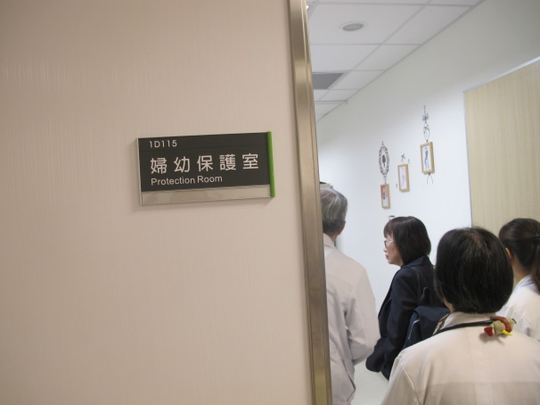 | 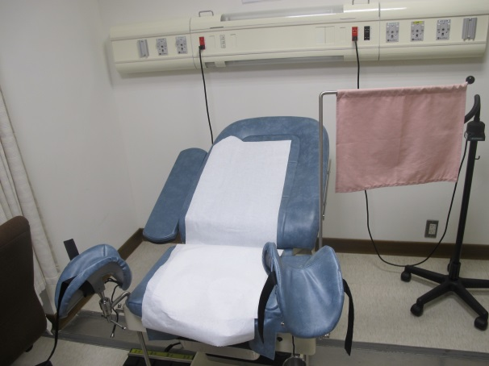
急診區設獨立之婦幼保護室(性侵與兒虐驗傷共用) | 性侵驗傷床
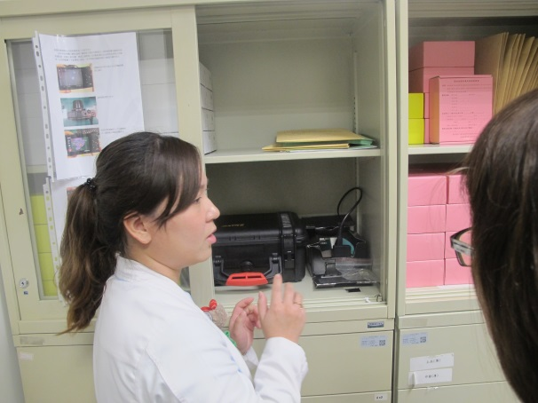 | 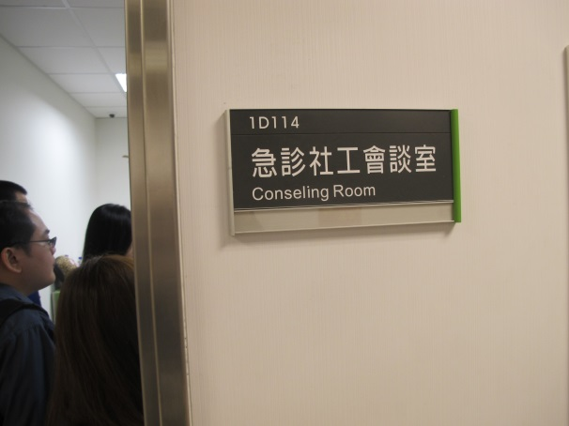
驗傷儀器 | 急診區設置社工會談室
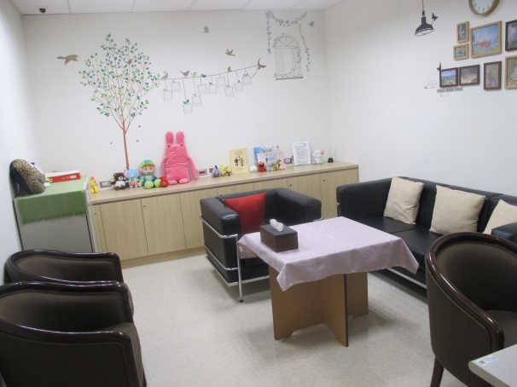 | 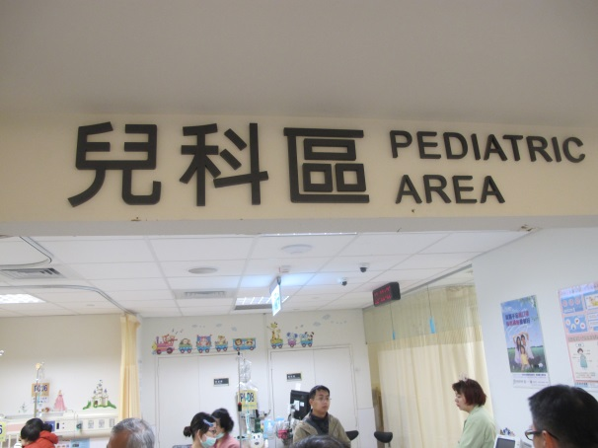
急診社工會談室 | 兒科區
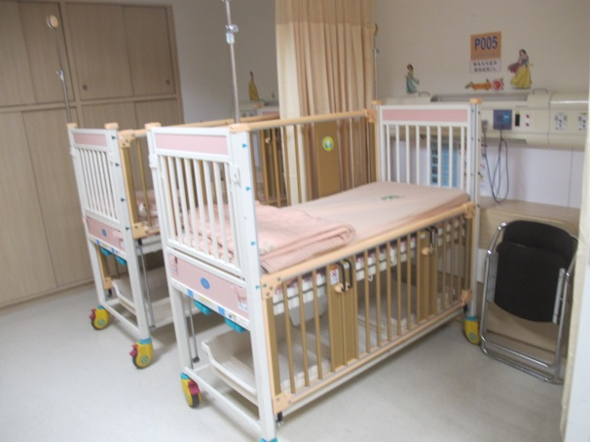 | 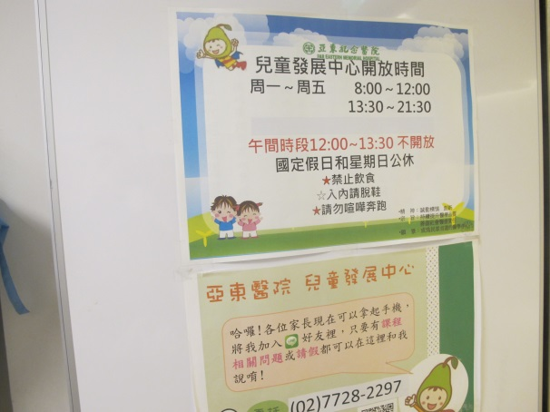
兒童專用病床 | 亞東醫院兒童發展中心
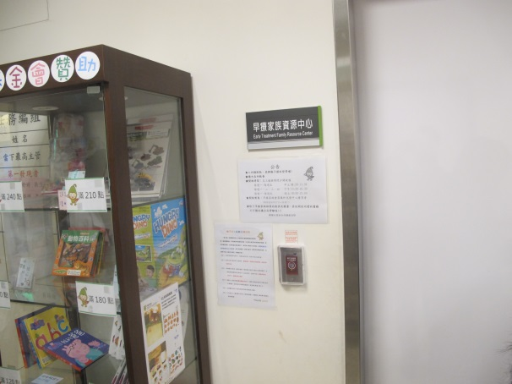 | 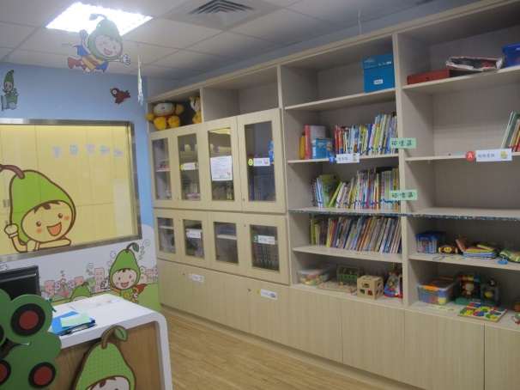
兒童家族早療中心 | 兒童家族早療中心內部情形
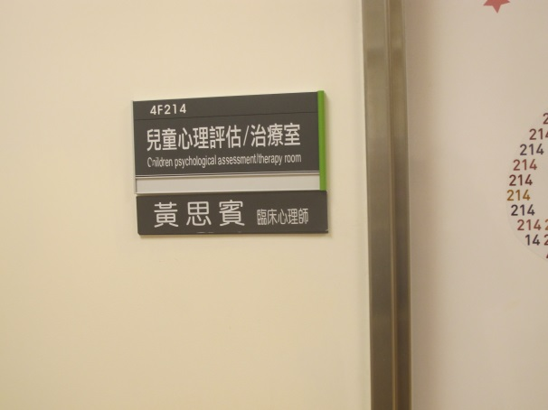 | 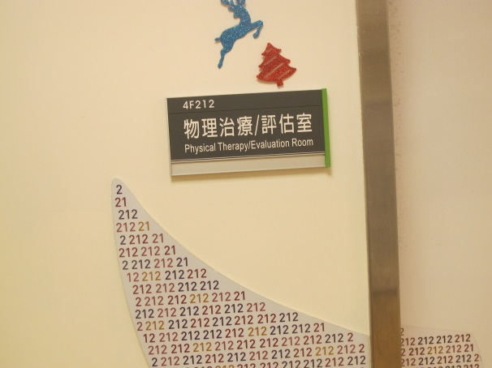
兒童心理評估/治療室 | 物理治療/評估室
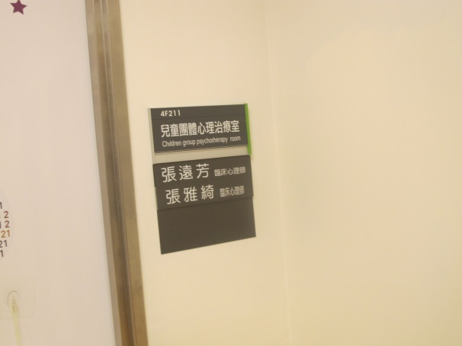 | 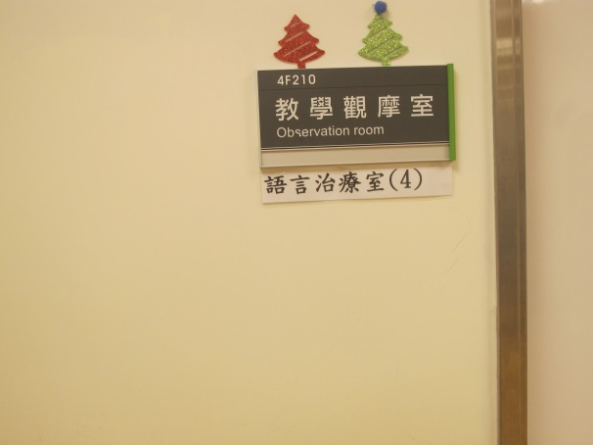
兒童團體心理治療室 | 教學觀摩室
      - 長庚醫院：
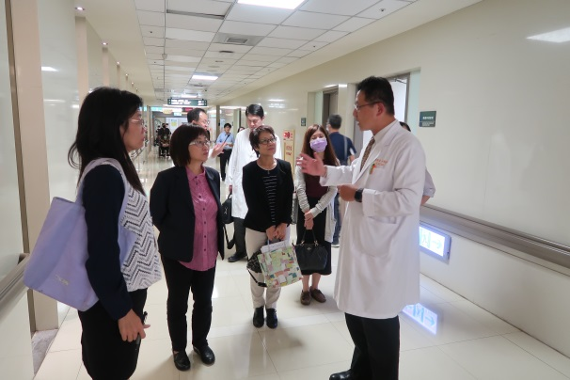 | 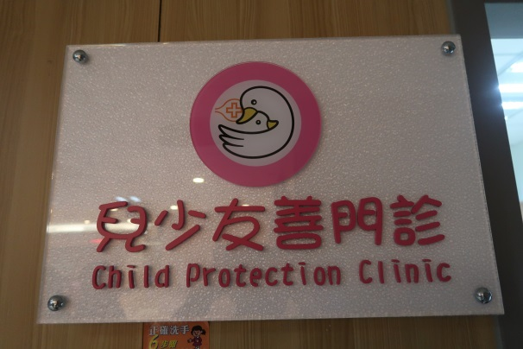
葉國偉醫師介紹長庚兒少  友善門診 | 長庚兒少友善門診
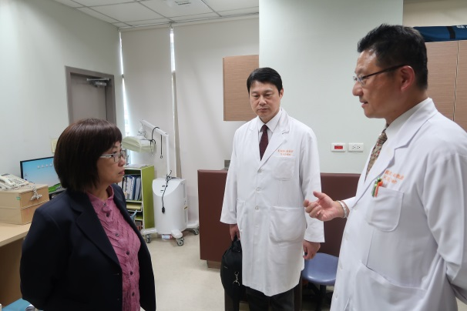 | 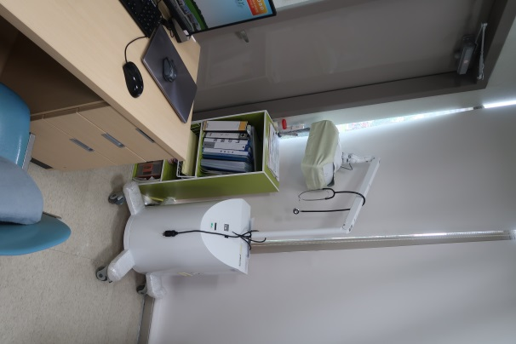
兒少友善門診為一獨立區域，圖右為葉國偉醫師，圖中為夏紹軒醫師(長庚兒保小組召集人) | 多波域光源儀器
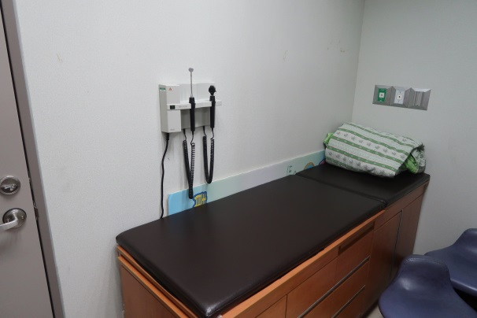 | 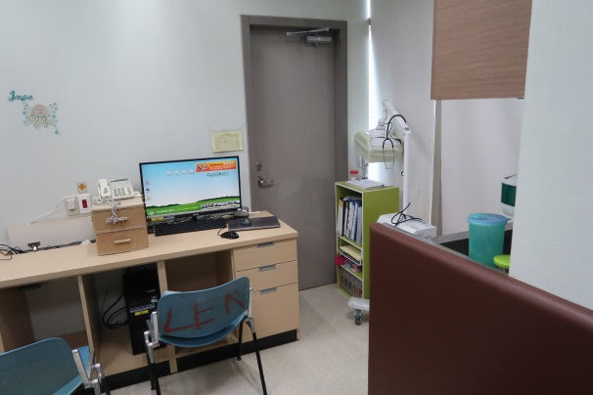
診療床 | 獨立辦公區域
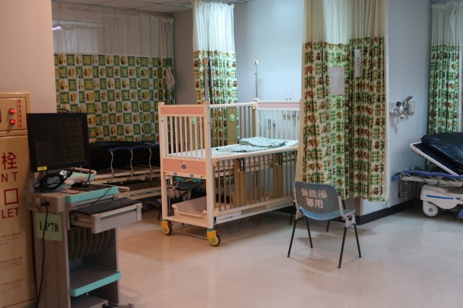
急診區內兒童觀察區
      - 高醫：
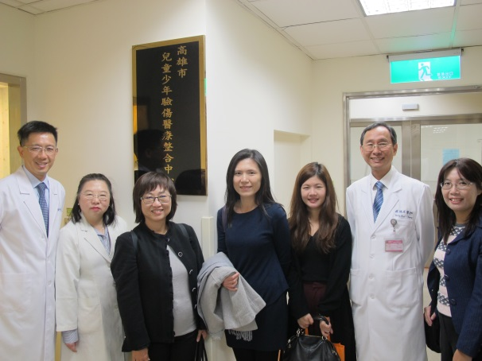 | 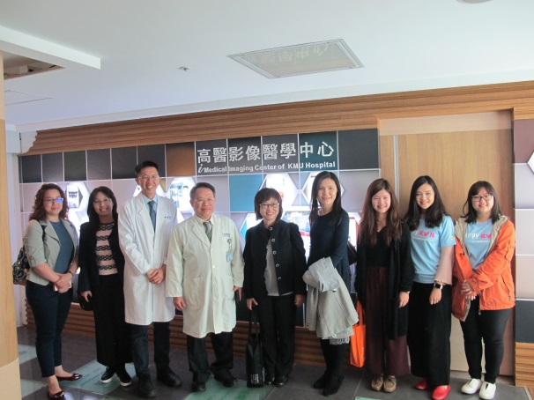
高醫合影1 | 高醫合影2
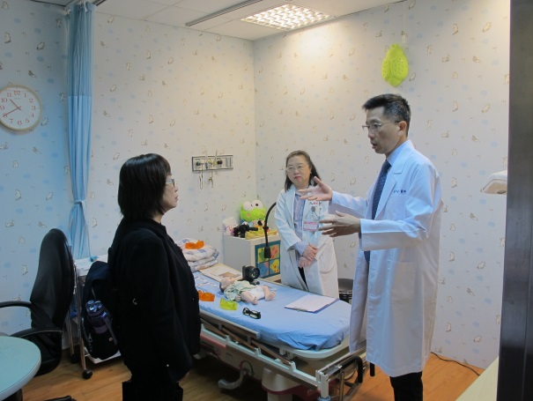 | 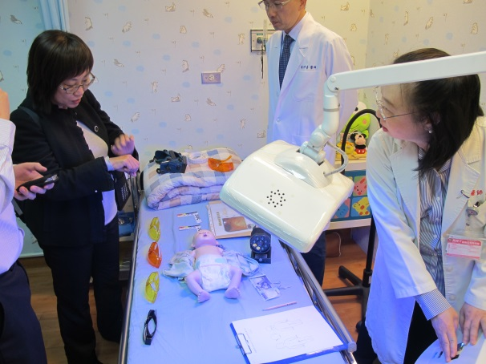
高醫急診區之「高雄市兒童少年驗傷醫療整合中心」為獨立空間，門鎖為感應式。 | 多波域光源儀器，可偵測肉眼所不能見之陳舊性瘀傷與體液(精液、血液)等跡證。最早由尹莘玲主任找廠商設計，其後有多家整合中心購買。
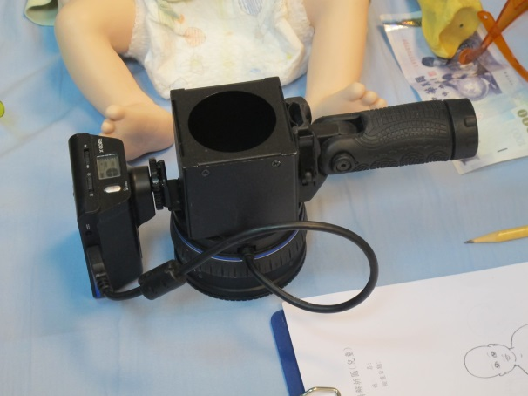 | 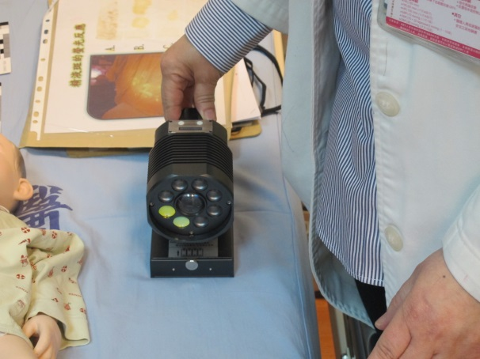
可攜式多波域光源儀器  （含濾鏡） | 可攜式多波域光源儀器
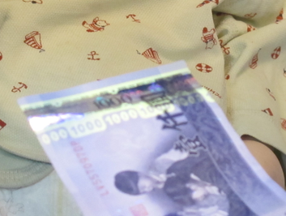 | 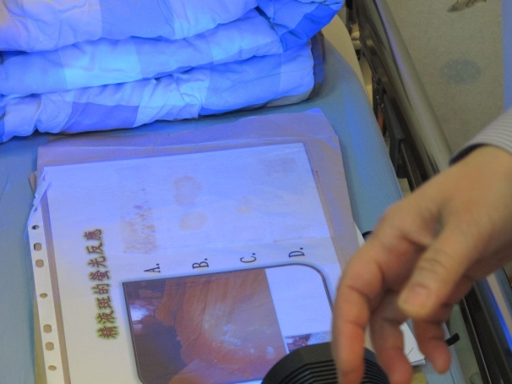
在多波域光源下顯現紙鈔暗記 | 在多波域光源下顯現精斑
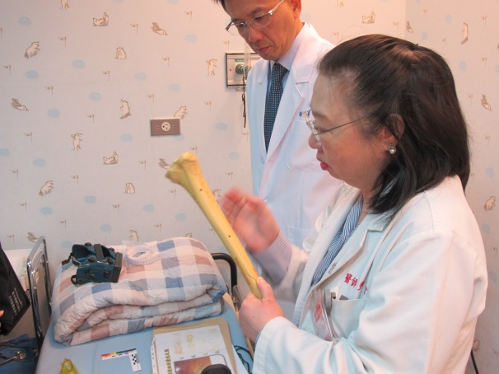 | 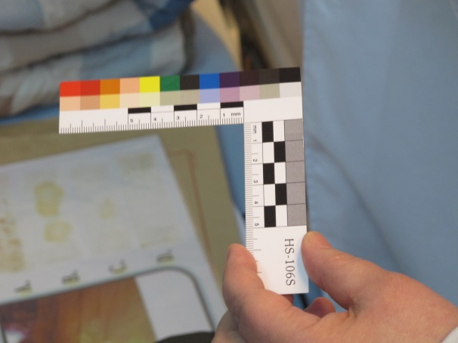
受虐型骨折模型 | 驗傷尺（透過淤傷顏色變化可推斷傷害行為時間點）
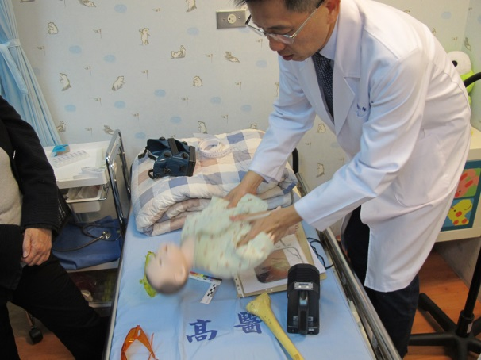
嬰兒搖晃症（受虐型腦傷）  成因示範 | 高醫影像醫學中心
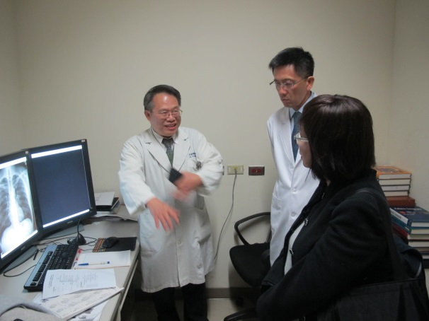 | 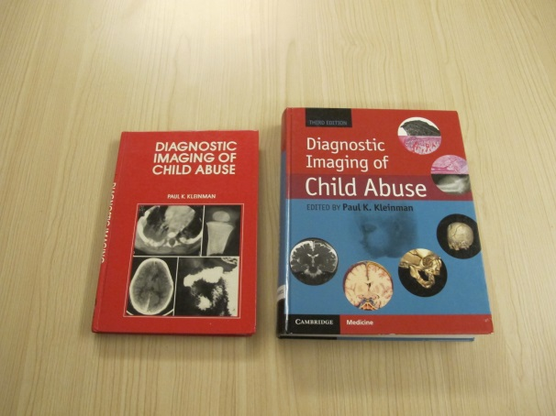
趙垂勳醫師（影像醫學及兒童醫學之專科醫師資格）說明兒虐之X光片 | 有關兒虐之影像診斷，國外研究已有長足進展（左方書為舊版，右方書為新版）
      - 成大醫院
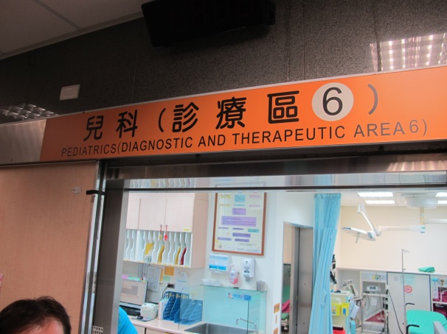 | 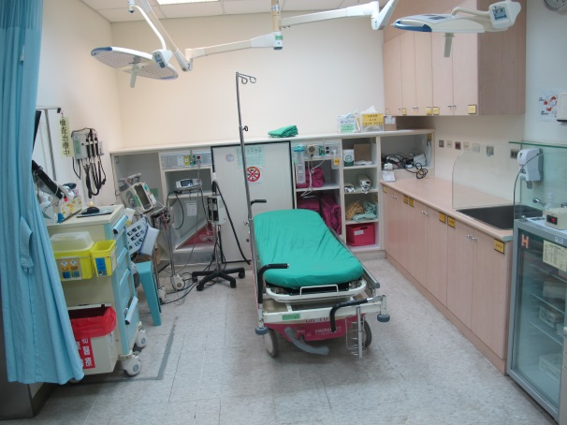
成醫急診區有獨立之兒童診療區 | 兒童診療區設備
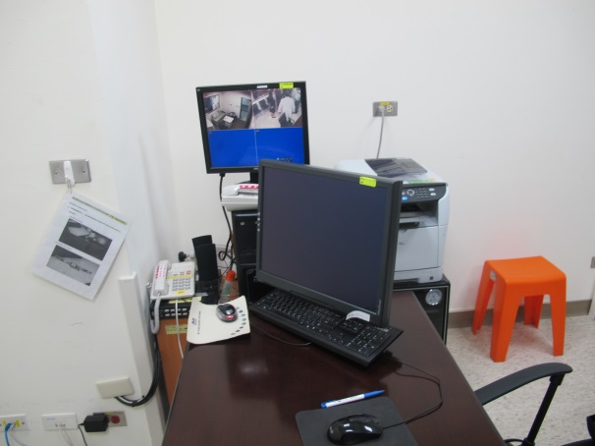 | 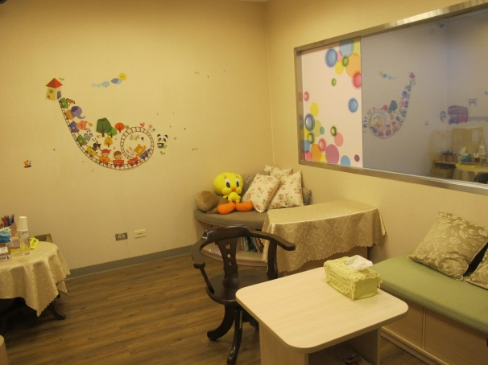
檢警政聯合辦公室（具備電腦、印表機、錄音錄影等偵訊設備） | 溫馨會談室（右側為單面鏡）
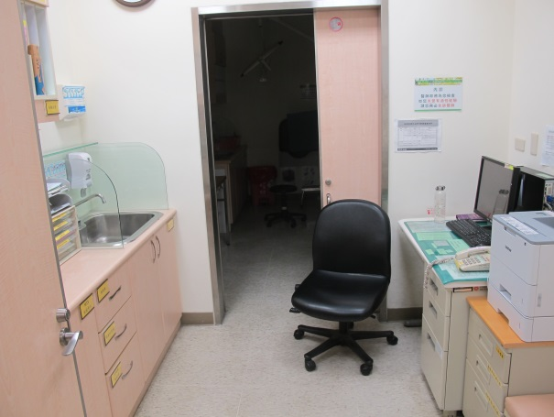 | 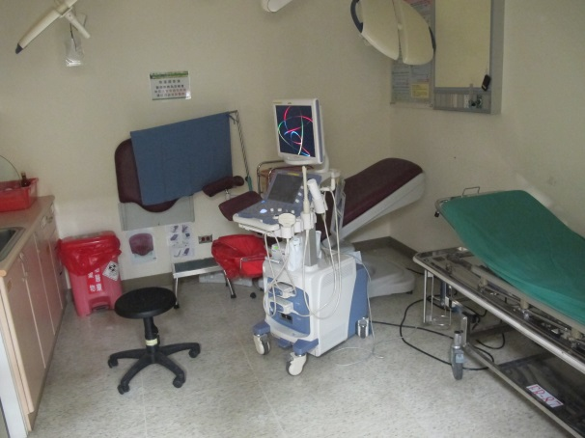
婦產科診療室為獨立空間 | 婦產科診療室可作性侵驗傷採證
      - 中國醫：
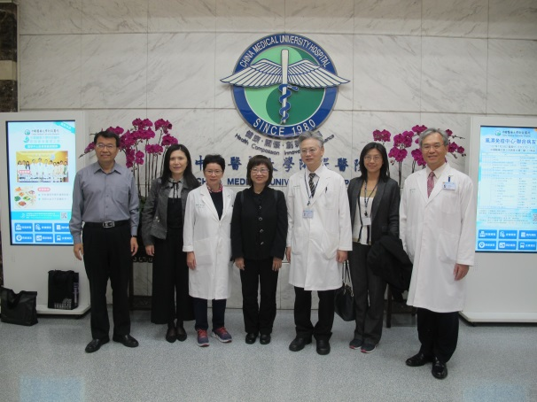 | 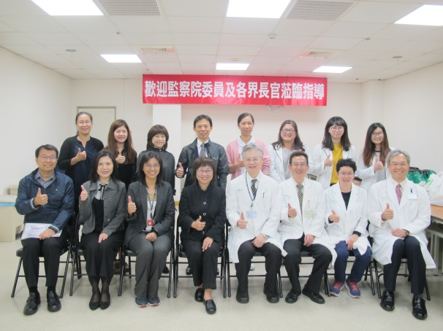
中國醫合影1 | 中國醫合影2
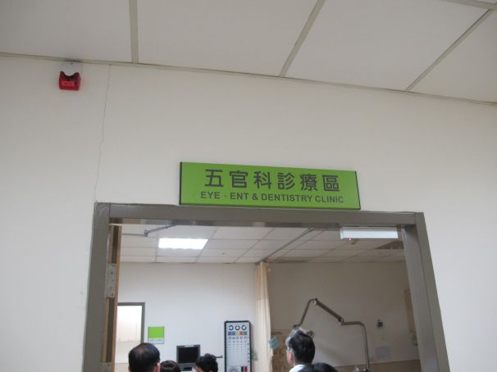 | 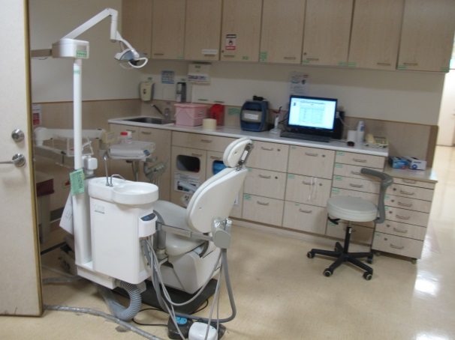
兒少保護醫療中心位於  急診中心旁「五官科診療區」 | 五官科診療區含牙科等器材設備
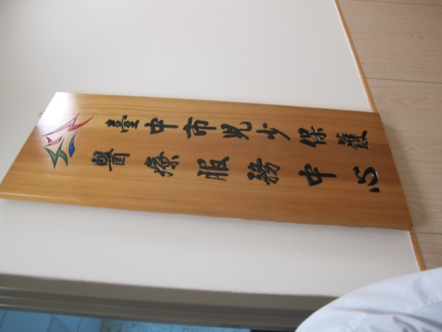 | 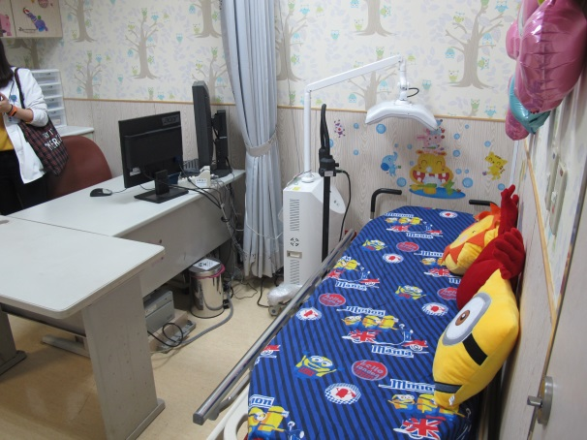
「五官科診療區」內  「臺中市兒少保護醫療服務中心」 | 該醫療服務中心為獨立檢查空間
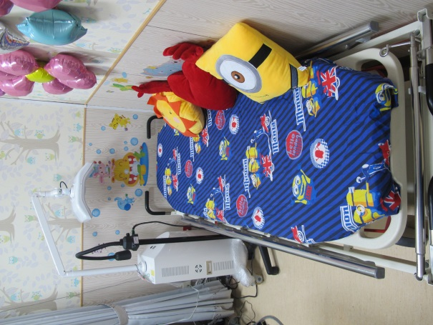 | 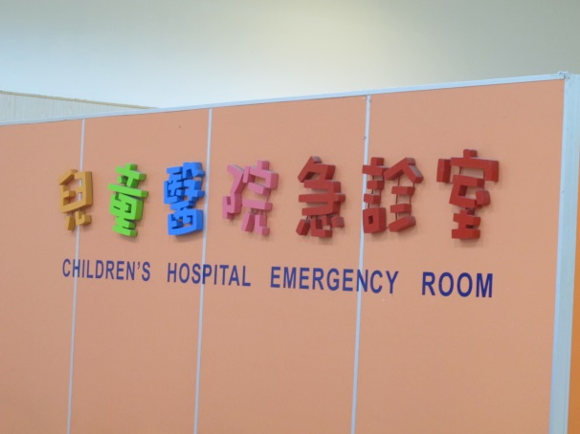
圖面左上角為多波域光源檢查儀器 | 該院急診室另置  「兒童醫院急診室」
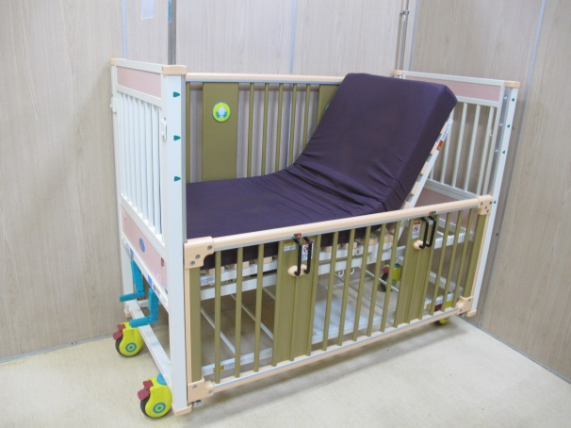 | 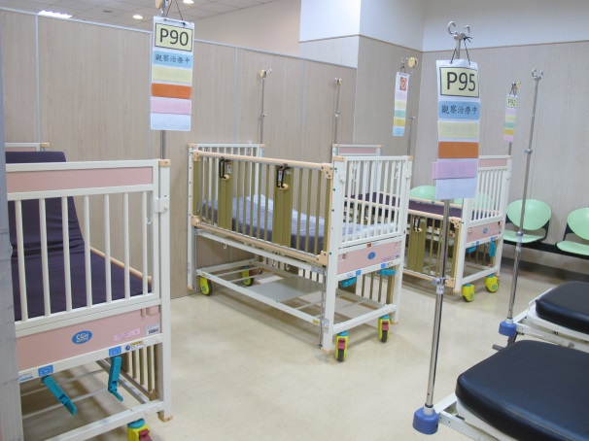
兒童急診室病床1 | 兒童急診室病床2
      - 臺大醫院：
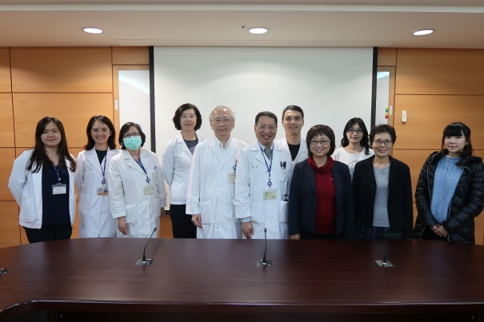 | 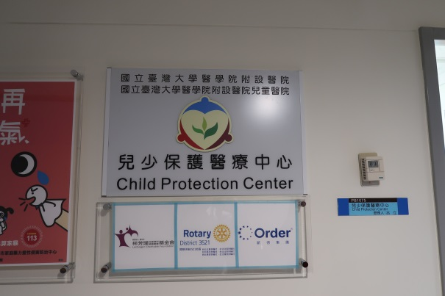
臺大醫院合影 | 臺大兒少保護醫療中心
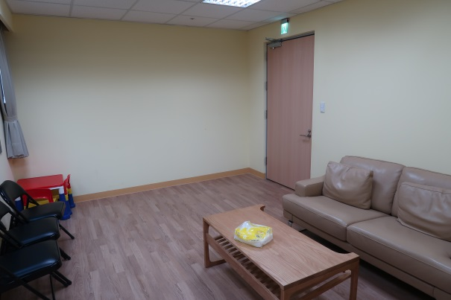 | 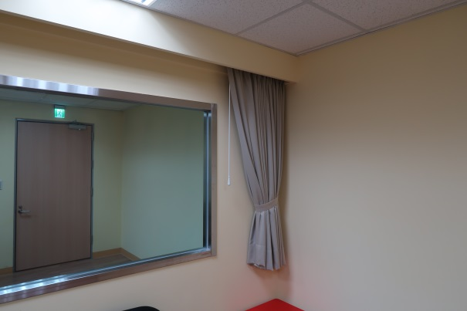
訪談室 | 訪談室之單面鏡
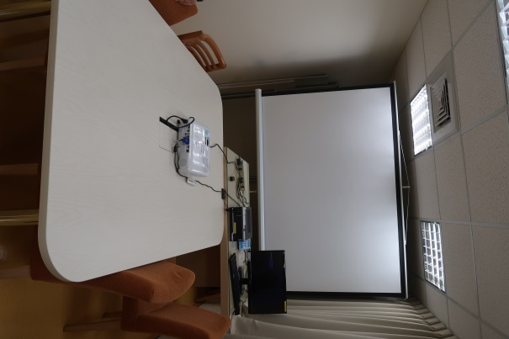 | 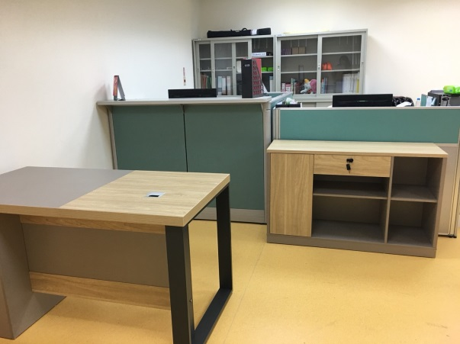
訪談室外獨立討論空間 | 兒少保護醫療中心辦公區
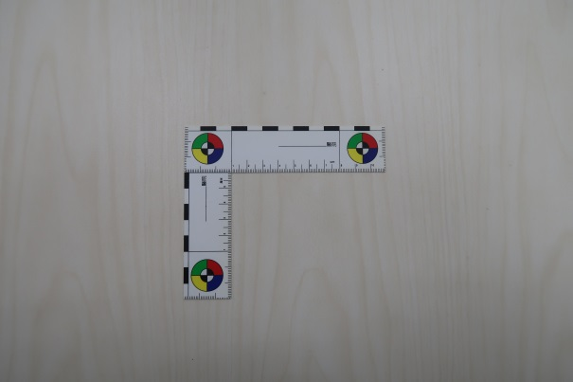
驗傷卡

      - 花蓮慈濟醫院：
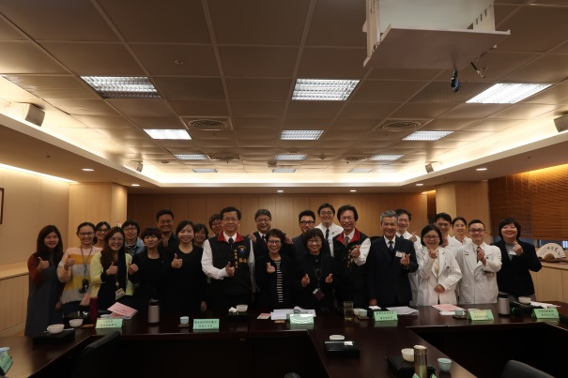 | 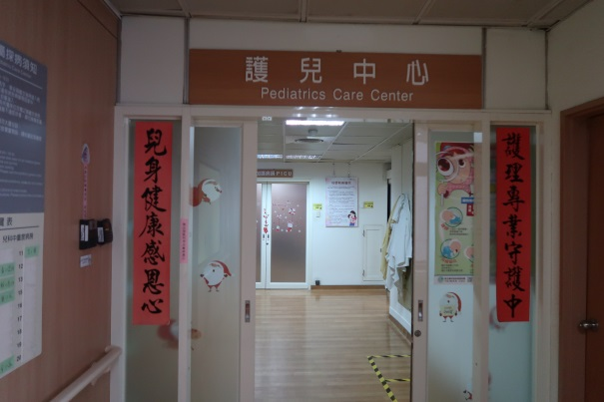
慈濟醫院合影 | 護兒中心(設有兒科加護病房)
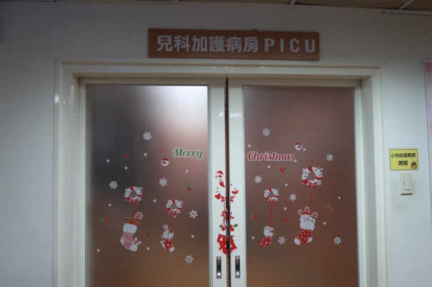 | 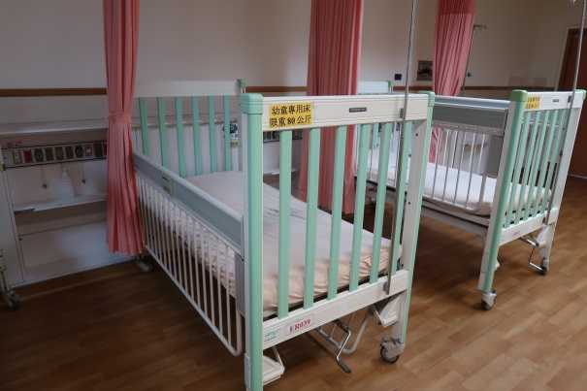
兒科加護病房 | 急診區兒童留觀區
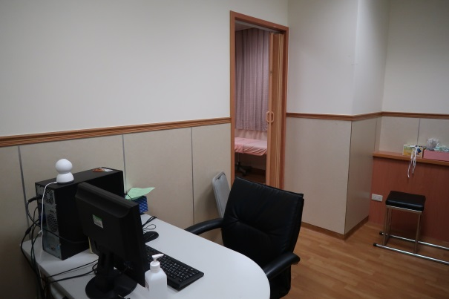 | 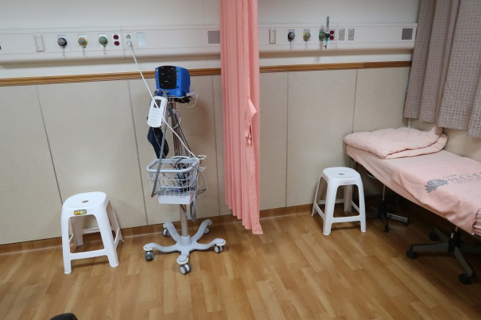
預計規劃作為急診區兒科診療空間1 | 預計規劃作為急診區兒科診療空間2
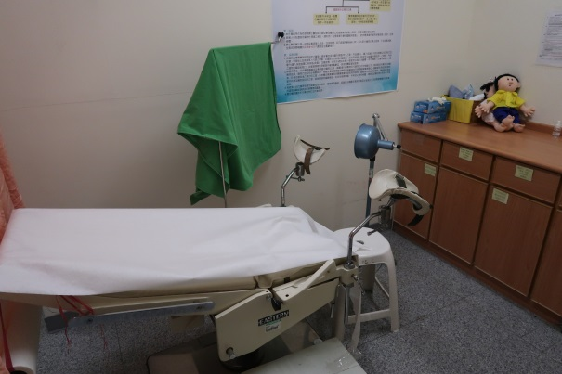 | 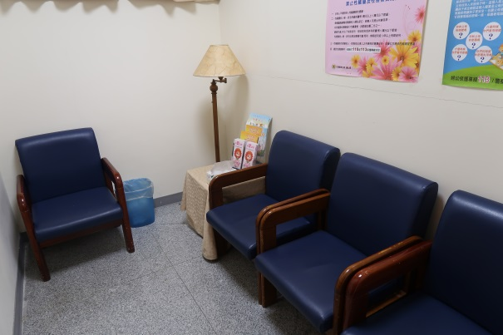
婦產科診療區(可作性侵採證) | 婦產科訪談室

7家整合示範醫療中心，經本院履勘發現，各醫療機構對於兒少保護議題及觀點，均有其特色，但也提出許多建議，相關紀錄摘要如下：

醫院  名稱 | 地區 | 兒虐通報及處理機制 |  | 檢、警介入方式 |  | 兒虐驗傷、治療及訪談 | 兒虐驗傷費用 | 未來建議 | 備註
 |  | 一般作法 | 特殊作法 | 一般作法 | 特殊作法
臺大 | 臺北地區 | 由診療醫師向醫院社工通報，由醫院社工向家防中心通報。 | 1.製作兒虐判斷卡片，有助於門診醫師判斷。24小時均有兒科醫師待命，可協助門診醫師。  2.收案標準上，增列應注意病史特徵。  3.建立LINE群組。 | 1.家防中心社工接收醫院通報後，判斷是否聯繫警方，由警方決定報請檢察官指揮偵辦。  2.分案後由承辦檢察官進行個案委託鑑定。 | 於醫療端增加「經醫療專業評估，建議啟動檢警調查評估」選項，減少社政系統判斷困難。 | 設置獨立空間，可供訪談。  針對複雜個案召開傷勢研判會議，進行討論，就傷勢研判結果由醫師統整撰寫後公文函復司法或社政機關 | 未討論 | 應處理跨轄問題，雖臺大醫院已與臺北及新北建立檢警早期介入機制，但其他地區的家防中心及地檢署欠缺相類處理機制。
亞東 | 臺北地區  (對應新北地檢署轄區：板橋、三重、永和、中和、新莊、土城、蘆洲、三峽、樹林、鶯歌、泰山、林口、五股區，以及金門縣、連江縣) |  | 1.建立疑似兒虐案件之自動照會指標，使醫院社工知悉，以彌補門診醫師敏感度不足。  2.對於複雜個案進行整合性評估，並跨團隊召開個案討論會，結合社政、警政及司法單位。  3.各區社政單位與醫療院所討論或經諮商醫療區域整合中心後，有下列情形，建議轉介醫療區域整合中心驗傷、診療：  ①不明原因造成身心傷害、嚴重疏忽。  ②有嚴重傷勢，如昏迷、傷勢危及生命。 |  | 複雜個案進行整合性評估，並跨團隊召開個案討論會。 | 1.急診區設置婦幼保護室，為獨立空間，作為性侵及兒虐驗傷，亦設置社工訪談室，瞭解照顧情形。  2.由個管師接收社政單位轉介並協助個案之傷勢辨識。並定期追蹤列管個案，提供早期療育。  3.社政單位取得傷勢研判報告，評估是否安置、獨立告訴。 | 兒少保護案件如需傷勢研判或鑑定者該院將收取鑑定費用，費用由囑託單位支付。若符合衛福部推動兒少保護醫療區域整合中心計畫之服務範圍者則優先使用衛福部經費。 | 1.社政單位及相關網絡醫院對於計畫內容了解程度不一，建議衛福部協助全國七家兒少保護整合中心推廣宣導。疑似兒虐個案可由兒保中心主動提供傷勢研判報告給社政單位。  2.性侵害專業鑑定目前服務對象需同時為性侵害合併身體虐待，此類案件數較少，轉案率低無法發揮計畫美意。放寬服務對象，刪除需有身體虐待之被害人方可使用此服務。建議可開放心智障礙者、12歲以下兒童及家內亂倫案列為計畫服務族群以針對被害人進行身心狀態鑑定評估。 | 建構兒童早療中心
長庚 | 北區  (桃園、新竹、苗栗) |  | 1.嚴重個案(瀕死或嚴重傷害案件)於24小時內由兒保團隊召開緊急會議，討論後續治療處遇。非嚴重個案則無，視需要列入個案討論會(個案討論會每1-2月召開)。  2.定期進行兒保個案跨團隊會議，評估有無後續追蹤必要，協助轉介資源，並定期於兒少友善門診追蹤。  3.兒少友善門診可接受其他警政、社政或其他機構轉介之個案。  4.與區域內各社會局、處、醫療院所建立LINE等諮詢群組 |  | 1.嚴重個案會通報警方處理。  2.曾經試圖建立與桃園地檢署直接聯繫管道，但未成功。 | 1.設置兒少友善門診，為可進行驗傷、診療之獨立空間。  2.兒少友善門診採預約制，由個管師安排就醫流程。並接受家防社工轉介 | 未特別說明。 |  | 1.重視全國專業人員教育，至107年已完成北、中、南、東警察人員的教育訓練。  2.每年約挹注1千萬經費於兒少保護中心。
中國醫 | 中區 |  | 1.三道防線：①第一線醫師懷疑兒虐個案由診療醫師通知醫院社工。②依兒虐手冊建立兒虐評估之指標，各診療(含急診)醫師均須於電腦病歷中填寫，使醫院個管師知悉（已運作1-2年）。③由個管師主動篩查前一日18歲以下急診個案。  2.病歷會註記疑似兒虐個案，提醒第二次診療醫師注意病史詢問及有無新傷勢。  3.建立各種包含醫療、社政、警政及檢察系統人員之LINE群組，及時溝通。 |  | 1.透過LINE聯繫方式，之前有個案於外院急救恢復呼吸心跳後送至中國醫加護病房，婦幼隊受理報案後隨即提供偵查資料給中國醫，於檢察官到院時一併提供。  2.由檢方主動邀集成立LINE群組，若討論後個案有需要檢察官指揮，可立即請司法警察報請檢察官偵辦。  3.疑似重大兒虐案件（例如：昏迷、死亡、腦傷、嚴重內出血或媒體關注情形），除通報家防中心以外，同時通知檢、警。 | 兒少保護醫療中心位於急診中心旁「五官科診療區」，具有各專科診間（例如牙科、眼科），也有獨立診療驗傷空間。 | 1.區分為專家建議表及綜合評估報告。前者由非兒科之其他專科醫師進行，後者為結合兒科、其他科別報告，以及心理功能與社會功能評估報告，並判斷個案有無兒虐可能性。  2.中國醫與檢方合作密切，製作之評估報告較為詳盡，沒有  近期沒有收到司法委託鑑定之要求。 | 1.應該新增心理治療院所，例如彰化、南投之個案，因當地醫療院所無法使用計畫經費，導致個案須長途搭車至中國醫接受治療。  2.應重視教育單位之網絡聯繫。
成功大學 | 南區 |  | 1.診療醫師遇有懷疑受虐徵兆（9指標），知會兒少保工作小組確認傷勢。  2.個案有以下情形，建議轉介由區域醫療整合中心驗傷診療：①不明原因造成之身心傷害、嚴重疏忽。②有嚴重傷勢，如昏迷、傷勢危及生命。  3.建立醫療社政LINE群組，及時轉介、有效溝通。 |  | 疑似重大兒少受虐個案24小時內召集工作小組5日內召開跨領域會議邀請網絡成員包括：社政、衛政、警政、司法 |  | 1.社政單位評估傷勢嚴重、複雜，有驗傷診療需求之疑似受虐個案，轉介至區域整合中心協助傷勢辨識、評估與身心診療。驗傷評估報告費、性侵害專業鑑定費及身心治療費由本計畫支應。  2.法院或地檢署函請本院或外院之兒少保護個案傷勢鑑定。因屬刑事案件，目前無給付鑑定醫師司法鑑定費。 | 1.解除特殊個案身心復原治療區域限制  2.編列司法鑑定費用
慈濟 | 東區 |  | 1.建立LINE群組。  2.製作兒虐提示卡，協助門診醫師判斷是否通報院內社工。  3.兒虐病歷增加「保」字註記提醒醫師提高敏感或增加照會或跨科整合的需要性。 |  | 108年1月花蓮地檢署同意概括委託慈濟醫院。 | 1.「護兒中心」與兒科加護病房為兩道管制門，對於疑似兒虐個案，可先將兒童安置加護病房內，以利醫院社工或家防社工進行訪談。  2.預計申購多波域光源。  3.預計將兒科急診區閒置診間擘劃為兒科診療區（獨立於婦產科驗傷診療區之外） | 1.每案給予評估費用3,000元(含驗傷評估與評估報告費用)，參與評估人員2名以上，則每案給予6,000元  2.外展服務交通費用另核實補助。  3.支付遭身體虐待合併性侵害之兒虐個案性侵害專業鑑定費，及非屬全民健康保險給付或社會福利補助範圍之特殊個案身心復原治療費用，特殊個案復原身心療費用應敘明治療必要性及治療內容，每案最多補助2萬元。 | 1.提升保護性社工教育訓練。  2.編訂社工人員受虐簡易操作手冊。  3.朝檢警調社政一站式服務模式進行。  4.整合中心兒虐案件處遇研究分析，提供實務運作檢討。 | 本次履勘行程有台東縣政府及臺東地檢署參與。
高醫 | 高屏區 | 1.疑似受虐案件先經尹莘玲法醫師進行檢查、驗傷，由其評估尋找各專科醫師會同診療。  2.各醫療院所處理疑似兒虐個案，處於以下情事建議啟動整合中心驗傷鑑定及評估司法調查必要性：  (一)不明原因造成之傷害。  (二)有嚴重傷勢，如以下情形者之一：①昏迷。②嚴重傷勢(例如：虐待型腦傷/多重器官衰竭)。③危及生命。  (三)疑似創傷壓力症狀。 |  | 1.重大兒虐案件（除刑法第10條重傷害外，明顯有受虐型傷害案件且符合(疑似)外力造成亦屬之）由社工及警方共同評估後報請檢察官偵辦。  2.103年11月起，高醫經高雄及橋頭地檢署檢察長概括囑託為鑑定機關。 |  | 1.急診區內有獨立之兒虐驗傷診療空間。診間房門為磁片感應式，避免家屬干擾診療。  2.由尹莘玲法醫師找廠商設計多波域光源儀器，此後多家醫療整合中心均有購置。  3.獨家設計驗傷卡，從瘀血復原跡象推斷施虐時間。 | 1.107年以前，1份鑑定報告約收2至3千元。  2.107年以後提高為6千元。

根據本院履勘及彙整歷年衛福部計畫遞嬗，除前述各區域整合中心建議，衛福部須予重視外，待檢討議題尚有：
      - 衛福部於103年推廣「醫療機構建立兒少保護醫療服務模式計畫」，由心口司主導，當時想法是希望透過醫院本身自己去聯繫各單位，建立地方兒少保護之網絡，然而，由於醫療機構並非官方單位，面臨須公部門配合之問題時，將無法妥善解決。而此計畫原先面臨計畫推廣3年，但在第2年之後就終止了，後續經營上，則由參與計畫各醫院自行籌措經費來源。此計畫之延續，在105年「整合型心理健康工作計畫」中，衛福部則以鼓勵方式，在各地區醫療機構佈建「兒少保護醫療小組」，迄今各縣市地區，均有「兒少保護醫療小組」，數量高達69家。到了107年，衛福部配合「強化社會安全網」計畫，推動「建立兒少保護醫療區域整合中心計畫」，由保護司主責，在地方概念則是由地方社政主管推動，相較於105年計畫，由醫院主導而無法串聯公部門的問題，有了明顯改善。但如同103年所推動計畫，於104年結束後，轉由各醫院自行籌措資源，則107年推動計畫於109年結束後，各區域整合中心已建立體制及經驗，如何繼續維繫，仍有待衛福部透過未來2年執行經驗，評估政策延續可能性。
      - 本院會同衛福部於107年12月間履勘林口長庚醫院時，院方曾表示，與桃園地檢署無法進行良好聯繫，但在108年2月法務部函復本院資料中，桃園地檢署卻概括選任林口長庚醫院為兒虐之鑑定機關，顯見原先較為被動之檢察機關，也開始願意配合。不僅如此，為促進資訊交流與意見溝通，目前所有地檢署均已與網絡成員（包含醫療系統、社政系統、警政系統）建立聯繫名冊或加入LINE群組，促使兒虐案件資訊各方均不漏接。然而，現有LINE群組並非正式的聯絡網，每個成員加入網絡之聯繫機制，應該要有法令依據。
      - 而兒虐驗傷之儀器「多波域光源」，由高醫尹莘玲與廠商合作開發後，目前各區域整合中心亦已陸續購置，而透過高醫外展服務，高醫兒虐驗傷及醫療團隊也能至高屏地區之醫療院所協助兒虐驗傷，當然不同醫療院所對自身專業有所堅持，如何取得互信，仍是當前需要克服問題。衛福部希望透過整合示範醫療中心去帶領並提升各地區醫療院所兒虐事件之敏感度時，對於醫院可能面臨困難，應當重視。
      - 臺大醫院在兒虐驗傷有其特色，特別是跟臺北市政府合作上，依107年8月15日核定「臺北市處理兒童或少年疑似受虐致重傷案件評估啟動檢警早期介入偵辦機制」其中「調查評估表」有一欄位「經醫療專業評估，建議啟動檢警調查評估」，可供醫院勾選，且依呂立主任說明，此種作法將直接促使家防中心社工無庸判斷有無向檢警告發必要，可逕行告發，以減輕社工在判斷上壓力。不過這種作法僅限於發生地為臺北地檢署及士林地檢署轄區，離開臺北地檢署及士林地檢署轄區，即無法適用。如此種判斷模式，符合「強化社會安全網」下「推動建立兒少保護區域醫療整合中心」所謂：「以往對於兒少是否受虐的判斷，多半憑藉照顧者的說法與社工經驗，然對於許多遭受照顧者虐待的幼童，無法清楚描述自己受傷的經過，若無更科學的專業協助，很難辨識傷勢成因，錯失救援時機。為了能夠協助實務工作者精確辨識兒虐個案，兒少虐待個案傷勢驗傷診斷及後續診療，除由醫療單位主動發現並通報外，並應由社會工作人員主動連結醫療單位提供服務，確認兒少傷勢與健康情形，是否為父母等照顧者之故意疏忽或虐待所致，以維護兒少的人身安全」等情，似有推廣必要性。而本院詢問衛福部司長有關此議題時，司長表示未來會請其他區域整合中心評估有無援用臺大醫院作法之可能性。
      - 另為提升門診醫師對於兒虐案件之敏感度，不論在亞東醫院、中國醫、臺大醫院或慈濟醫院，會製作兒虐提示卡或在電腦系統上均建置一定頁面要求醫師點選，以避免門診醫師疏忽，錯失拯救良機。緣於兒虐之傷勢成因判斷困難，並非所有醫師均能瞭解，如在整合示範醫療中心均有提醒門診醫師必要，在其他醫療院所（尤其是基層醫療院所），如何透過適當方式提升醫師對於兒虐敏感度，當有助於兒虐案件之及早發現。
      - 中國醫在提供給社政系統之驗傷評估，由於與地檢署檢察官經常聯繫接洽，因此，在後續轉為檢察官起訴之證據資料時，也較不易被被告或被告律師質疑。就此種成功建立橫向聯繫機制之經驗，允有推廣必要。
      - 有關兒虐個案之身心治療，不論在成大醫院或中國醫，均提及個案須長途跋涉，不利於受虐兒童就學或影響主要照顧者之工作，雖衛福部以考量補助對象為區域整合中心，而無法同意補助受虐兒童就近找尋醫療院所，然衛福部既可將醫師外展之出差費用納入108年補助計畫，有無可能將受虐兒童交通費用納入補助，似有研議空間。

過去曾發生醫院社工與社政單位社工之處理方式不同，而有社工師建議須建立統一之標準作業流程。根據本院履勘，可發現醫院社工明明經醫師判斷是兒虐，但家防中心社工依相關評估工具認定情節不嚴重，而繼續留在案家情形：
      - 在本院履勘中國醫時，臺中市政府分享一個案件，個案在104年12月16日第1次通報，案主8個月大時跌落床下，經就醫後發現案主除左上肢外有該次床上跌落之新傷口外，右肱骨及右膝蓋尚有舊傷，且兩處傷勢皆已癒合，僅能判斷距離受傷時間，無法確認係屬何種外力導致案主有骨折情況。105年3月4日第2次通報，案主再次從床上(70-80CM)摔落造成左側頭部水腫，醫師發現案主身上有多處瘀傷，左側額頭有一3*3瘀青、左側臉頰有一2.5*2.5瘀青、右側臉頰1.5*1.5、胸口中間各兩處3*3瘀青。105年3月16日第3次通報，案主於105年3月15日夜間就醫，主治醫師評估案主本次頭部之創傷為近期新傷，與前一次105年3月4日部位相同，但依照案主出血狀況判斷應為近期發生之新傷。而於105年3月18日臺中市政府開會不予安置並擬定安全計畫。並將本案提至本市兒童醫療區域整合中心，進一步了解案主受傷形成原因。105年4月29日在三次通報進案後，案家對於案主傷勢成因皆無法進行合理說明，透過醫療專業判斷，高度懷疑為兒虐行為。臺中市政府於105年7月26日提起獨立告訴。
      - 然當場中國醫之醫師表示該案在第一次通報即已屬兒虐，由此可見一斑，對於同一兒虐案件之期待，醫院與社會局均不相同。對醫院醫師而言，遠離危害有助於治療及復原，但對社會局社工而言，如何重建家庭是提供後續處遇重點。即令後續結果的確是對施暴者提起獨立告訴，也不代表前期不予安置之決定錯誤，畢竟對社工來說，重建家庭功能才是解決兒虐案件之最佳決策。

整體而言，107年衛福部在強化社會安全網計畫支持下，由地方社政主管機關主導案件進行，在整合公部門與醫療機構間，相較於過往由醫院主導模式，有較強量能。然而，本院履勘發現，即使是整合示範醫療中心，對於「兒虐」之定義，仍有若干差異。對醫療系統而言，兒虐判斷主要係評估後續治療方式；對社政系統而言，則是評估後續是否為安置或進行如何之家庭處遇；對檢警系統而言，則是評估案件有無進行刑事追訴處罰必要，各有其不同目的。基於不同目的，對於兒虐案件發生後，各系統對於不同系統之期待，就會有落差。未來如何弭平各系統間差異，特別在醫療系統及社政系統間對於兒虐案件之處遇觀念不一致，衛福部允應重視。

108年4月24日修正並經總統公布之兒少權法第56條第4項規定：「經直轄市、縣（市）主管機關評估第一項各款兒童及少年之生命、身體或自由有立即危險或有危險之虞者，應移送當地司法警察機關報請檢察機關處理。」賦予地方社政主管機關得移送司法警察機關報請檢察機關處理，除使行政行為依據兒少權法直接予以明文化，而不需透過刑事訴訟法規定之外，有關「生命、身體或自由有立即危險或有危險之虞」之不確定法律概念，更須醫療系統加以定義，以利社政機關遵行。是則，在現行醫療系統各種不同定義兒虐方式，是否符合前揭法條用語，允應由衛福部在後續計畫實施上，與各整合示範醫療中心進行溝通協商，以擘劃檢警合理介入兒虐案件時機，及早發現兒虐案件，共同維護受虐兒少之身心健全發展。

綜上，107年配合「強化社會安全網計畫」，由保護司主導推動「建立兒少保護醫療區域整合中心計畫」並挑選7家醫療院所作為區域整合中心，協助地方社政主管機關判斷兒虐事件，然在本院履勘各區域整合中心後，仍有檢討進行滾動式修正空間。衛福部允宜透過監督該計畫施行過程中，與各區域整合中心嚴密聯繫溝通，並盤點現有醫療及社政資源，建立完善之醫療、社政、警政與檢察系統之橫向聯繫機制，以確保兒虐案件及早發現，並遏止憾事發生。

法務部因應司法改革國是會議就「重大兒虐案件」研議建構以檢察體系為主導之網絡，強化現行兒童保護機制，業已決議將重大兒虐定義為疑似外力造成未滿18歲之兒童、少年受有刑法第10條之重傷害或其他嚴重傷害、死亡或社會矚目之傷害案件，並建立檢察官提早介入時機。衛福部為精進兒少保護措施，配合行政院「強化社會安全網計畫」，推動建立兒少保護醫療區域整合中心，搭配兒少保護醫療服務分級分類模式，兼顧兒少保護醫療服務專精化及普及化發展。兒少權法亦已於108年4月24日修正並經總統公布，明定檢警及早介入兒少保護案件調查程序，此乃強化司法及早介入，作為完善兒少保護網絡之重要契機。然實務執行仍須各網絡單位共同研議並建置相關配套措施及作為，凡此均有待行政院督同相關部會及各地方政府，儘速研修、訂定相關聯繫機制，並透過滾動式修正方式，持續建構完善之兒少保護網絡，落實兒少免受暴力威脅，創造有利其身心健全發展之環境。我國刻正面臨少子化危機，兒童既為國家未來發展之主人翁，攸關國家生存發展與競爭力，其生存與發展權最應加以重視，尤其社政、醫療與檢警介入時機更應明確化，以完善社會安全網，避免再有網絡漏接之遺憾。本院調查期間，欣見兒少權法修法，賦予檢警及早介入之法源依據，行政院允應儘速協調各有關機關統一兒虐、重大兒虐標準，暨其介入之正確時機，以有效預防及降低兒童少年受虐案件之發生。

緣於家庭暴力安全防護網之機制建立，迄今（108年）已逾20年，各地方縣市政府之機制均已建立，而兒少保護又與家庭暴力之防治息息關關，為避免兒少在家庭遭受虐待或疏忽，司法改革國是會議亦已做成比照現有「家暴安全防護網」之高危機案件網絡會議，就「重大兒虐案件」研議建構以檢察體系為主導之網絡，強化現行兒童保護機制，透過檢察官主導整個會議，統合警政、衛政、及社政系統，以防杜兒虐案件發生，或對正在或可能發生之重大兒虐案件，透過檢察官指揮刑事案件進行，以及強制處分權發動，防止傷害擴大，以達成兒少保護目的。於本案調查期間，法務部亦已決議將重大兒虐定義為疑似外力造成未滿18歲之兒童、少年受有刑法第10條之重傷害或其他嚴重傷害、死亡或社會矚目之傷害案件，並建立檢察官提早介入時機。然而，107年推動強化社會安全網計畫時，未邀集法務部表示意見，在本案調查過程，法務部基於司法改革國是會議要求，積極要求各地檢署需建立自己作業流程，然此作法如何與社政端及醫療端緊密連結，將是展現保護兒少機制之重要契機。

在社政及醫療端之連結，衛福部配合行政院「強化社會安全網計畫」，推動建立兒少保護醫療區域整合中心，搭配兒少保護醫療服務分級分類模式，兼顧兒少保護醫療服務專精化及普及化發展，並訂定「兒少保護醫療區域整合中心處理兒虐個案服務流程」，建立兒少保護醫療區域整合中心與各地方政府家防中心單一聯繫窗口聯繫名冊，以利彼此合作服務受虐兒少，促進雙向溝通。此外，兒少保護醫療區域整合中心與社政單位互相派員參與教育訓練、兒虐專題研討、驗傷診療外展服務、兒虐醫療專業諮詢制度等事項，增進兒少保護醫療區域整合中心專業，並帶動區域內醫療院所具備兒虐醫療相關知能，同時相關驗傷結果及醫療評估報告亦可作為檢警偵辦重大兒虐案件之重要證據，透過前開教育訓練及個案討會，醫療與社政、警政及司法單位共同討論並凝聚兒少保護實務工作所需之共識。再者，兒少權法亦已於108年4月24日修正並經總統公布，明定司法及早介入兒少保護案件調查程序，並將社工於執行兒少保護案件過程中，面臨公權力無法伸張之困境，明定專業人員進行訪視、調查及處遇遭拒絕，如合理懷疑兒少有危險、危險之虞，可請求警察機關派員強制進入。足徵政府對於強化兒少保護網絡之作為，透過相關會議決議凝聚共識，進而透過修法試圖將兒少保護網絡橫向聯繫機制建立更為完整明確，並以法條明文賦予公權力，進而促使實務運作能更為緊密、順暢。

然而，誠如前述調查意見，兒少保護網絡成員對於「兒虐」之定義及銜接機制，仍有若干差異。對醫療系統而言，兒虐判斷主要係評估後續治療方式；對社政系統而言，則是評估後續是否為安置或進行如何之家庭處遇；對檢警系統而言，則是評估案件有無進行刑事追訴處罰必要，各有其不同目的。基於不同目的，對於兒虐案件發生後，各系統對於不同系統之期待，就會有落差。再者，實務上兒少保護案件態樣複雜、棘手，復以各地方政府所轄範圍、資源、人力、經費等要件均有不同，若相關橫向聯繫機制未能建立明確作業流程及指標，將出現網絡成員於各自專業領域間認真負責、勇於任事、盡忠職守，卻因橫向聯繫機制之落差產生疏漏，無法強化兒少保護網絡之緊密度，亦可能出現因人員異動、離職、退休，致使相關作為隨之消失，更不利實務運作等寶貴經驗累積、傳承及延續。

「緣情以推法，則愈久而愈行；倚威以行令，則愈嚴而愈悖。」面對兒虐案件以社工為主導之思維，各種資源如何介接均有賴於社工判斷，而社會輿論對於兒虐案件所生重傷、死亡，均係問責於社政體制，然根據兒童權利公約，為符合兒童最佳利益，社工之裁量判斷，仍以重建家庭功能使受虐回歸家庭為主要脈絡，因此在反覆受虐案件，經評估後仍決定將個案留置家中，例如106年度兒少保護結構化決策模式教材之兒少保護案例(二)，最後仍是擬訂相關計畫，將個案留在家中。然此種續留家中作法，是否符合兒少最佳利益，仍須透過各網絡相互支持協助，才能成為最佳決策。如因網絡支援能量不足，而最終責任卻要社工一人負責，恐怕無法達成強化社會安全網之保護兒少目的。尤以新修正兒少權法第56條第4項「經直轄市、縣（市）主管機關評估第一項各款兒童及少年之生命、身體或自由有立即危險或有危險之虞者，應移送當地司法警察機關報請檢察機關處理。」本意是賦予檢警及早介入之法源依據，但條文卻以「應」代表羈束之行政行為，未賦予社政單位裁量空間，如對於「立即危險或有危險之虞」欠缺更明確指引時，恐怕未來對於兒虐案件之死傷結果，均可以未移送檢警處理為究責理由，當非立法者本意。

是以，究各地檢署與社政、醫療、警政等單位間，如何或應否建立因地制宜之辦理重大兒虐案件標準作業流程，有待各地檢署與社政、醫療、警政持續研議並取得共識；醫療系統及社政系統間對於兒虐案件之處遇觀念不一致，亦有待衛福部予以重視，弭平各系統間差異，進而協助醫療與社政及各地檢署取得共識，發揮司法及早介入兒少保護案件之功效。

此外，為預防並主動發掘兒虐事件，除立法者已將過去「6歲以下弱勢兒童主動關懷方案」正式修法納入兒少權法第54條外，各教育機關及學校亦須扮演重要角色，針對學齡兒童之就學與否、在學表現等，均有助於及早發現兒虐情事，維護學生之健全人格發展。因此，未來如何加強教育機關、學校與社政機關之橫向聯繫機制，允屬重要課題，應一併檢討改進。

107年我國嬰幼兒出生人數僅18萬1,601人，且已連續3年低於20萬人，106年生育率更僅1.13人，凸顯我國刻正面臨少子化危機，兒童既為國家未來發展之主人翁，攸關國家生存發展與競爭力，其生存與發展權最應加以重視。兒少保護之網絡單位，既已於各自領域研議規劃相關措施及作為，惟有持續強化各網絡之橫向聯繫機制，才能確保案件於各領域相互協調過程中，不至於漏接，或是過度依賴某單一領域，避免未能即時發現或遺漏需即時提供協助之個案。是以，各界既已形成司法及早介入兒少保護案件調查程序之共識，後續仍有待行政院督同相關部會及地方政府，共同研議並儘速建立明確之配套措施及作為，配合滾動式修正弭平橫向溝通之落差，達到強化社會安全網欲精進兒少保護服務及網絡之目標，許孩子一個更美好的未來。

綜上，衛福部為精進兒少保護措施，配合行政院「強化社會安全網計畫」，推動建立兒少保護醫療區域整合中心，搭配兒少保護醫療服務分級分類模式，兼顧兒少保護醫療服務專精化及普及化發展。兒少權法亦已於108年4月24日修正並經總統公布，明定司法及早介入兒少保護案件調查程序，此乃強化公權力及早介入，完善兒少保護網絡之重要契機；法務部因應司法改革國是會議就「重大兒虐案件」研議建構以檢察體系為主導之網絡，強化現行兒童保護機制，業已決議將重大兒虐定義為疑似外力造成未滿18歲之兒童、少年受有刑法第10條之重傷害或其他嚴重傷害、死亡或社會矚目之傷害案件，並建立檢察官提早介入時機。然實務執行仍須各網絡單位共同研議並建置相關配套措施及作為，凡此均有待行政院督同相關部會及各地方政府，共同儘速檢討研修並制訂相關子法及施行細則，以建構完善之兒少保護網絡，落實兒少免受暴力威脅，創造有利其身心健全發展之環境。我國刻正面臨少子化危機，兒童既為國家未來發展之主人翁，攸關國家生存發展與競爭力，其生存與發展權最應加以重視，尤其社政、醫療與檢警介入時機更應明確化，以完善社會安全網，避免再有網絡漏接之遺憾。本院調查期間，欣見兒少權法修法，賦予檢警及早介入之法源依據，行政院允應儘速協調各有關機關統一兒虐、重大兒虐標準，暨其介入之正確時機，以有效預防及降低兒童少年受虐案件之發生。
- 處理辦法：

調查意見前言及調查意見一函請法務部檢討改進見復。

調查意見前言及調查意見二函請內政部警政署檢討改進見復。

調查意見前言及調查意見三、四函請衛生福利部檢討改進見復。

調查意見，函請行政院檢討改進見復。

調查意見，移請本院人權保障委員會參處。

檢附派查函及相關附件，送請司法及獄政委員會、內政及少數民族委員會聯席會議處理。
調查委員：楊芳婉

中 華 民 國 108 年 6 月 日

- 兒童及少年高風險家庭開案指標、個案分級分類處遇指標及結案指標建議參考表
一、建議之開案指標
開案之狀況：
1.主要照顧者功能有欠缺，且無替代照顧者
2.主要照顧者功能有欠缺，有替代照顧者但是功能不佳
3.主要照顧者功能有欠缺，有替代照顧者且照顧功能佳，主要照顧者具有提升功能潛力
4.兒少有行為或情緒問題，家庭欠缺因應方法和技巧
5.兒少有行為或情緒問題，且已對家庭造成負面影響
不開案之狀況：
1.為避免兒少高風險與兒少保護個案混淆及資源重複，以下狀況不列入高風險家庭服務個案。
(1)兒保個案（含嚴重疏忽案）
(2)嚴重疏忽
a經醫師診斷為營養不良
b.經醫師診斷有非身體器官失功能所致之生長遲緩
c.照顧者有意不提供各種照顧，使兒少遭受或可能遭受嚴重疾病或傷害等
(3)其他疏忽且有以下任一指標
a.兒少需要立即的醫療評估
b.兒少所處環境直接影響其健康或安全
c.兒少目前處於沒有監護的狀態且暫無替代方案
d.為父母有藥物濫用問題之新生兒且無適合之照顧者
2.單純經濟個案
3.已接受政府或民間單位協助且可滿足案家需求之個案
4.非因家庭因素或照顧者因素所造成之中輟或中輟之虞個案
5.主要照顧者功能有欠缺，提升主要照顧者功能有困難，但有替代照顧者可及時提供照顧且照顧功能佳
6.兒少有行為或情緒問題，但家庭可以因應且未對家庭造成負面影響，且父母對兒少之態度正向且表達關心
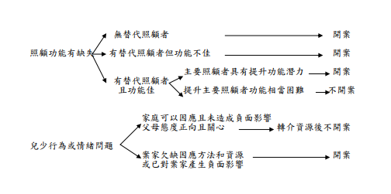

二、個案分級分類處遇指標表
類 屬 | 次 類 屬 | 屬性
一．危機分類  指標內涵 | 高危機指標 | 1.被通報兒童年齡六歲以下，且案家提供照顧之週邊支持系統薄弱者
 |  | 2.有兒虐或家暴之虞
 |  | 3.家庭同住成員中有急性自殺意圖者
 |  | 4.主要照顧者或兒童有重大身心障礙或疾病且狀況很不穩定，嚴重影響日常生活食衣住行育醫等照顧功能者
 |  | 5.家庭成員關係衝突嚴重，或主要照顧者有離家出走之念頭者等，可能威脅兒少日常生活照顧者
 |  | 6.依兒少因素、家庭及照顧者功能與社區支持網絡、及問題危機程度，綜合研判具有許多問題且其中有較大嚴重性者
 | 中危機指標 | 1.兒童年齡六歲到十二歲，主要照顧者無力或頻於疏忽教養，使兒童正常身心發展有被剝奪之虞，或產生負面情緒行為者
 |  | 2.照顧者因長期失業或低度就業能力致資源不足，且未積極改善不良經濟狀況，但有意願照顧兒童
 |  | 3.因親職功能不佳，產生家庭衝突或兒少情緒行為問題者，且家庭無力照顧或改善者
 |  | 4.居家環境惡劣，但照顧者有能力或意願改善
 |  | 5依兒少因素、家庭及照顧者功能與社區支持網絡、及問題危機程度，綜合研判其可能持續蘊量或累積為高危機之情況者
 | 低危機指標 | 1.少年年齡十二歲到十八歲，且本身社會心理調適不良和家庭照顧功能不足者
 |  | 2.因親職功能不佳產生兒少心理調適問題，但兒少仍可獲得照顧
 |  | 3.依兒少因素、家庭及照顧者功能與社區支持網絡、及問題危機程度，綜合研判可雖不致持續蘊量或累積為中危機之情況，但卻可協助完成具體改善成果者
二．分類處遇的做法和內涵 | (一)處遇方式 | 1.訪視  (1)開案訪視與瞭解案家狀況  (2)危機事件的緊急處理  (3)定期處遇的工作方式  2.電訪  (1)輔助開案訪視與瞭解案家狀況  (2)輔助危機事件的緊急處理  (3)資源連結的處理
 | (二)處遇時間及頻率 | 1．連繫、初訪、或接觸  (1)接案後即著手連繫以瞭解案情(如與通報單位連繫等)並安排初訪，若案主為6歲以下兒童應優先處理  (2)應於知悉或接獲通報時起10日內進行訪視評估  2．定期性處遇的訪視或電訪  (1)高危機個案每週至少訪視一次和電訪一次  (2)中危機個案每兩週至少訪視一次和每週電訪一次  (3)低危機個案每月至少訪視一次和每兩週至少電訪一次  3．不定期緊急或密集處理  處遇內容及頻率乃隨案家狀況的緊急或迫切程度而定
 | (三)處遇內容 | 1. 連結轉介的諮詢性服務  2. 經濟物資的補充性服務  3. 生活維繫的支持性服務  4. 生涯發展的增強性服務  5. 社會適應的復健性服務  6. 復元蛻變的矯治性服務
 | (四)處遇問題 | 1.家庭因素  (1)經濟困難  (2)就業問題  (3)家庭衝突與關係失調  (4)家庭支持系統薄弱  (5)家中有突發危機事件  2.照顧者因素  (1)照顧者身心疾病問題  (2)教養與照顧問題  3.兒童少年本身因素  (1)兒童少年行為偏差  (2)兒童少年身心疾病問題  4.其他因素
 | (五)處遇目標 | 1.改善家人關係，增進家庭功能  2.連結社會資源，強化外在支持系統  3.改善兒少行為偏差、不當生活習慣、提升兒少身心健康和情緒穩定  4.教導兒少學會求助和自我保護及自我照顧的能力  5.提升教養者照顧能力與技巧
 | (六) 處遇重點或取向 | 1.轉介和預防  2.按各種風險問題可能導致的高中低度危機，訂定先後處理順序  3.與家庭成員建立關係，提升主要照顧者親職功能或兒少自我照顧能力  4.取得學校和家庭配合，促進兒童少年身心健全發展  5.低危機重點在資源連結，中危機重點在增進家庭功能，和高危機重點在干預和輔導
三、促進案家改變所採用的策略和方法 | (一)處遇理論模式或觀點 | 1. 優勢觀點
 |  | 2. 生態觀點
 |  | 3. 焦點解決取向
 |  | 4. 問題解決取向
 |  | 5. 認知行為理論
 |  | 6. 社區資源網絡模式
 |  | 7. 增強權能取向
 |  | 8. 案主中心理論
 |  | 9. 敘事治療
 |  | 10.綜融模式
 |  | 11.危機干預模式
 | (二)促進改變的策略和方法 | 1. 連結社會資源  (1)運用機構本身的資源  (2)運用機構結盟網絡的資源  (3)運用較適合案家的特殊資源  (4)結合其他單位的專業資源（如心衛、醫療、教育、諮商、法律等）  (5)建構在地的社區資源網絡  (6)主動串連各資源網絡系統  (7)作為連結外在社會資源的窗口
2. 善用社工的角色與功能
(1)約定和要求、監督和提醒
(2)示範
(3)鼓勵、支持、陪伴和增強
(4)心理輔導
(5)建立關係及提昇改變意願
(6)經濟協助和親職教育相互搭配

三、建議之結案指標
1.積極結案指標—處遇目標達成
- 案家整體功能改善
˙家庭經濟功能改善
˙整體照顧和保護功能提升
˙整體親職功能提升
˙家庭互動關係改善
˙案家整體運用資源能力改善
˙案家成員精神狀況改善
˙其他
- 主要照顧者或替代照顧者照顧功能改善
˙照顧和保護功能提升
˙親職功能提升
˙精神疾病狀況改善
˙身心健康狀況改善
˙壓力因應能力增強
˙運用資源能力改善
˙認知和行為改變
˙個人權能增強
˙其他
- 兒少身心發展與適應狀況改善
˙人身安全無虞
˙身心健康狀況改善
˙就學穩定
˙情緒穩定或偏差行為減少
˙自我保護能力提升
˙壓力因應能力增強
˙其他
- 已建構案家週邊的部分社會支持體系
˙家庭親戚之支持增強
˙學校之支持增強
˙鄰里之支持增強
˙朋友之支持增強
˙其他社區資源提供穩定關懷
- 已獲得公部門之支持資源
2.一般性結案指標
- 遷移外縣市
- 案家失聯或兒少行方不明
- 家庭危機關鍵人或兒少死亡
- 發生兒少保護事件，並已轉入兒少保護系統
- 已有其他機構提供穩定之兒少及家庭服務
- 其他

- 未滿18歲通報案件之分流輔助指引
類型 | 事件/現象 | 決策資訊 |  |  |  | 分流
身體不當對待 | A兒少的父母（照顧者或家庭成員）威脅或計畫要殺害兒少，或對兒少已出現殺害之舉 |  |  |  |  | 保護服務
 | B兒少現在有受傷情形 | B-1兒少是被父母(照顧者或家庭成員)所傷害，而非意外受傷  B-2兒少(父母、照顧者或家庭成員)對傷勢的解釋前後不一；或兒少身上的傷痕新舊雜陳 | 兒少身上的傷勢嚴重；或兒少拒絕、害怕回家；或兒少無自我照顧能力需立即協助 |  |  | 保護服務
 |  |  | 兒少身上的傷勢不嚴重；但有下列情形之一：  1.有其他不明原因的傷痕。  2.多個舊傷。  3.父母、照顧者或家庭成員出現使兒少成傷的行為。 |  |  | 保護服務
 |  | B-3兒少的傷為意外所致，且兒少(父母、照顧者、家庭成員)對傷勢的解釋合理ㄧ致。 | 父母(主要照顧者)未善盡照顧責任 | 父母(主要照顧者)照顧認知不當或資源不足，且不接受服務 |  | 保護服務
 |  |  |  | 父母(主要照顧者)照顧認知不當或資源不足，但可接受服務 |  | 福利服務
 |  | B-4兒少的傷勢為家外成員所造成。 | 非意外造成 | 兒少受傷程度有立即救援之需求 |  | 保護服務
 |  |  |  | 兒少受傷程度無立即救援之需求 | 父母(替代照顧者)未善盡照顧責任 | 保護服務
 |  |  |  |  | 父母(替代照顧者)已盡照顧責任，惟仍有其他福利需求 | 福利服務
 |  |  | 意外造成 | 父母(主要照顧者)未善盡照顧責任 | 父母(主要照顧者)照顧認知不當或資源不足，且不接受服務 | 保護服務
 |  |  |  |  | 父母(主要照顧者)照顧認知不當或資源不足，但可接受服務 | 福利服務
 |  |  |  | 替代照顧者未善盡照顧責任 |  | 保護服務
 |  |  |  | 非父母(替代照顧者)照顧不周 |  | 不派案
 | C兒少目前並未受傷， 但兒少的父母（照顧者或家庭成員）有下列行為之一：  - 習慣性使用體罰。  - 出現或即將出現可能使兒少成傷的行為。  - 出現危險的舉動或衝突或者劇烈爭吵，以致可能波及兒少。 | 有意傷害兒少，或使用不成比例的力道、行為。 |  |  |  | 保護服務
 |  | 無意傷害兒少，或無意使兒少成傷。 |  |  |  | 福利服務
疏忽（含監護、飲食、衛生衣著及居住環境不周） | A兒少發生下列情形之一：  - 六歲以下兒童獨處或由不適當之人代為照顧。  - 需要特別看護的兒少獨處或由不適當之人代為照顧。  - 兒少處於危險情境之中。 | A-1兒少的生命、身體有立即之危險。 |  |  |  | 保護服務
 |  | A-2兒少有接受協助之需求。 | 父母(主要照顧者)未善盡照顧責任。 |  |  | 保護服務
 |  |  | 非父母(主要照顧者)照顧不周。 |  |  | 福利服務
 | B兒少發生下列情形之一：  - 父母（照顧者）長期不在兒少身邊，或對兒少照顧不周、或缺乏合理關心  - 父母（照顧者）有自殺風險，但尚未強迫、引誘、容留或媒介兒少自殺。  - 父母（照顧者）有精神疾病或藥酒癮。  - 父母（照顧者）有犯罪或不妥當的行為。 | B-1兒少的生命、身體有立即之危險、或兒少返家有人身安全疑慮、或已死亡。 |  |  |  | 保護服務
 |  | B-2兒少日常生活食衣住行育醫等受到影響，需要協助。 | 無合適之替代照顧資源或父母(照顧者)拒絕、逃避相關協助，或延遅使用可用資源。 |  |  | 保護服務
 |  |  | 有合適之替代照顧資源，或父母(照顧者)雖受不利因素影響，但可接受協助或使用可用資源。 |  |  | 福利服務
 | Ｃ兒少的父母（照顧者）遺棄兒少，或兒少的父母（照顧者）無能力提供或即將不再提供兒少食衣住行育醫及監護等基本需求 。 | C-1無替代性照顧方案，且兒少會立即發生危險。 |  |  |  | 保護服務
 |  | C-2無合適替代性照顧方案或僅有暫時替代性照顧方案。 | 父母(照顧者)拒絕、逃避相關協助，或延遲使用可用資源。 |  |  | 保護服務
 |  |  | 父母 (照顧者) 雖受不利因素影響，但可接受協助或使用可用資源。 |  |  | 福利服務
 | D兒少應就醫而未就醫、或延遲就醫、或過度就醫。 | D-1兒少的生命、身體有立即之危險。 |  |  |  | 保護服務
 |  | D-2兒少有接受協助之需求。 | 父母(照顧者)不願意帶兒少就醫，或無法改善過度就醫狀況。 |  |  | 保護服務
 |  |  | 父母(照顧者)願意帶兒少就醫，或改善過度就醫狀況，但因不利因素影響，仍有接受協助之需求。 |  |  | 福利服務
 | E兒少的父母（照顧者）剝奪、妨礙或影響兒少接受義務教育的機會。 | 告知應就學後，父母(照顧者)仍不願意使兒少接受義務教育。 |  |  |  | 保護服務
 |  | 告知應就學後，父母(照顧者)願意使兒少接受義務教育，但因不利因素影響，仍有接受協助之需求。 |  |  |  | 福利服務
疏忽（含監護、飲食、衛生衣著及居住環境不周） | A因父母（照顧者）因素，使兒少有下列情形之一：  - 兒少持續處於骯髒、不衛生或衣著不當的情形下。  - 經常挨餓或三餐未能滿足。  - 家中大人經常以不給吃喝作為處罰。  - 看起來過度瘦小、虛弱、無精打采。  - 經常乞食、偷食物、囤積食物、食用不新鮮食物  - 飲食營養不足或營養不均衡。  - 被診斷出來的病況是因營養不良所致或惡化。 | A-1兒少的生命、身體有立即之危險。 |  |  |  | 保護服務
 |  | A-2兒少有接受協助之需求。 | 父母（照顧者）拒絕、逃避相關協助，或延遲使用可用資源。 |  |  | 保護服務
 |  |  | 父母（照顧者）雖受不利因素影響，但可接受協助或使用可用資源。 |  |  | 福利服務
疏忽（含監護、飲食、衛生衣著及居住環境不周） | A兒少或其家庭目前或即將沒有安全的住所。 | A-1兒少的生命、身體有立即之危險。 |  |  |  | 保護服務
 |  | A-2兒少或其家庭有接受協助之需求。 | 父母(照顧者)拒絕、逃避相關協助，或延遲使用可用資源。 |  |  | 保護服務
 |  |  | 父母(照顧者)可接受協助，但尚未獲得適當的住所。 |  |  | 福利服務
 | B兒少因住家有危險物體，或設施條件有問題，或環境骯髒， 而可能導致身心傷害。 | B-1兒少的生命、身體有立即之危險。 |  |  |  | 保護服務
 |  | B-2兒少有接受協助之需求 | 父母(照顧者)拒絕、逃避相關協助，或延遲使用可用資源。 |  |  | 保護服務
 |  |  | 父母(照顧者)雖受不利因素影響，但可接受協助或使用可用資源。 |  |  | 福利服務
精神不當對待 | A兒少經歷或暴露於下列情況之一：  - 父母（照顧者或家庭成員）或他人的言行一再負面地影響兒少的發展、社會需求、自我價值或自尊。  - 父母（照顧者或家庭成員）或他人的言行可能造成兒少的精神創傷。 | A-1兒少所表現出的情緒或行為反應顯示他（她）受到嚴重影響。 |  |  |  | 保護服務
 |  | A-2兒少日常生活食衣住行育醫等受到影響，需要協助。 | 家庭不接受服務，也沒有改變的動機。 |  |  | 保護服務
 |  |  | 家庭可接受服務，或有改變的動機。 |  |  | 福利服務
性不當  對待 | 兒少發生下列情況之一：  - 清楚、明確表示遭到父母（照顧者或家庭成員）性侵害（性交或猥褻行為）。  - 遭到父母（照顧者或家庭成員）性侵害（性交或猥褻行為），即便他（她）沒說出來。 |  |  |  |  | 保護服務
 | 兒少發生下列情形之一：  - 間接提到可能有遭到父母（照顧者或家庭成員）性侵害（性交或猥褻行為）。  - 表現出的行為或情緒可能有遭到父母（照顧者或家庭成員）性侵害(性交或猥褻行為)。 |  |  |  |  | 保護服務
 | 兒少發生下列情形之一，而行為人非兒少家中成員：  - 兒少遭受性侵害（含校園性侵害）。  - 兒少遭性騷擾、性霸凌（含校園性騷擾、性霸凌）。 |  |  |  |  | 保護服務
 | 兒少暴露於可能使他（她）遭到性侵害（性交或猥褻行為）的家庭情況中。 |  |  |  |  | 保護服務
 | 兒少遭受性剝削。 |  |  |  |  | 保護服務
其他不當對待 | 兒少發生下列情況之一：  - 兒少有施用毒品、非法施用管制藥品或其他有害身心健康之物質。  - 兒少充當成人用品零售店、限制級電子遊戲場及其他涉及賭博、暴力等經主管機關認定足以危害其身心健康之場所侍應。  - 有兒童及少年福利與權益保障法第49條第3、4、5、7、8、10、11、12、13、14款行為。  - 對兒少或利用兒少犯罪或為不正當行為。 |  |  |  |  | 保護服務
 | 兒少遭校園霸凌。 |  |  |  |  | 保護服務
 | 因貧窮、風險與多重問題，造成物質、生理、心理、環境的脆弱性，而需多重支持與服務介入之家庭。 |  |  |  |  | 福利服務
不派案 | 通報資訊不詳案件、經查非屬兒少法第53、54條所指通報情事、歷史性案件、重複通報案件、他縣市管轄案件
資料來源：衛福部
- 社會福利服務中心辦理脆弱家庭服務指標、工作流程及表單（節錄）

脆弱家庭服務案件風險類型與風險指標
項目 | 風險類型 | 風險指標 | 操作型定義
一 | 家庭經濟陷困致有福利需求 | (一)因長期性失業致家庭經濟陷困 | 連續失業6個月以上。
 |  | (二)因急難變故致家庭經濟陷困 | 因天災、意外或非個人因素致家庭經濟陷困，且影響家庭成員日常生活。
 |  | (三)因家庭成員傷病醫療致家庭經濟陷困 | 因疾病、傷害事故就醫所生全民健康保險之部分負擔醫療費用或健康保險給付未涵蓋之醫療費用以最近三個月之醫療費用累計達新臺幣3萬元以上，且影響家庭成員日常生活。
 |  | (四)福利身分、資格爭議 | 1.申請法定福利項目，未符法令規定者，但有其需求者。  2.申請期間，經社工評估有急迫性需求者。  3.應優先依社會救助法5-3-9條款評估，仍有上開情事者，再納入本項指標對象。
 |  | (五)家庭因債務致經濟陷困 | 財產或存款帳戶因遭強制執行、凍結或其他原因未能及時運用，致生活陷於困境。
二 | 因家庭遭逢變故致家庭功能受損致有福利需求 | (一)天然災害或意外事故等突發性事件致家庭功能受損 | 1.天然災害  風災、水災、震災（含土壤液化）、旱災、寒害、土石流災害、火山災害等。  2.其他意外災害  火災、爆炸、公用氣體與油料管線、輸電線路災害、礦災、空難、海難、陸上交通事故、森林火災、毒性化學物質災害、生物病原災害、動植物疫災、輻射災害、工業管線災害、懸浮微粒物質災害等災害。  3.因上述災害致家庭成員生命、財產嚴重受損，影響家庭基本生活功能。
 |  | (二)主要照顧者突發性變故致家庭功能受損 | 1.主要照顧者突發非自願性失業。  2.主要照顧者死亡、失蹤或遺棄。  3.主要照顧者入獄服刑。  4.主要照顧者罹患重大疾病。
三 | 家庭關係衝突或疏離致有福利需求 | - 家庭成員組成複雜致家庭成員有安全疑慮 | 1.主要照顧者離婚、失婚後與他人同居，且頻繁更換同居人。  2.與非親屬關係同住人口眾多。  3.同住之家庭成員具藥酒癮者等偏差行為，間接影響家庭日常生活。
 |  | - 親密關係不協調或衝突(未達家庭暴力程度) 致家庭成員身心健康堪慮 | 1.主要照顧者與夫妻、同居人、伴侶間經常發生口語衝突、冷戰或其他事件，致影響家庭成員日常生活情事。  2.經社工評估如為親密關係暴力，應依相關法令通報。  3.主要照顧者出現危險的舉動或衝突或劇烈爭吵，以致可能波及兒少，但無意傷害兒少或無意使兒少成傷。
 |  | - 家庭成員關係不協調或衝突(未達家庭暴力程度)致家庭成員身心健康堪慮 | 家庭成員(如親子、手足、代間關係)中時常劇烈爭吵、有帶年幼子女與人同居、或有離家出走之念頭，以致可能波及兒少，但無意傷害兒少或無意使兒少成傷。
四 | 兒少發展不利處境致有特殊照顧或福利需求 | - 具有特殊照顧需求之兒少 | 1.發展遲緩兒童。  2.身心障礙兒少。  3.罹患重大疾病兒少。
 |  | - 主要照顧者資源或教養知能不足 | 1.失親、無依或無人照顧。  2.主要照顧者缺席。  3.主要照顧者有自殺、精神疾病、酒藥癮等情形，因資源匱乏或資源不足，無力提供兒少基本生活所需或無法協助兒少發展所需資源。  4.未成年懷孕。  5.學齡前子女數3個以上(包含3個)之家庭的兒少。
 |  | - 兒少不適應行為致有照顧問題 | 逃學、逃家、遊蕩等偏差行為。
五 | 家庭成員身心障礙或傷、病、失能，致有特殊照顧或福利需求 | - 失能、失智或身心障礙、重大傷病者等致有特殊照顧或福利需求 | 1.失能、失智或身心障礙者。  2.重大傷病者。  3.獨居或無人照顧者。  4.因傷病影響生活自理能力不足者。
 |  | - 原照顧者不勝負荷或因故無法照顧 | 1.有直系血親義務扶養人、旁系血親確實無法在家照護或因經濟陷困無法負擔長期安置照護安置費用，但有照顧意願，且願意協助辦理安置照顧行政流程，並配合安置機構執行照顧計畫。  2.因傷、病、失能、失智、障礙等有照顧糾紛，包含扶養義務人照顧意願低、照顧困難或不佳、重大權益受損等。  3.有直系血親義務扶養人，但不願意負擔照顧責任者。  4.老人照顧老人。  5.身障者主要照顧者雙老照顧。
 |  | - 罹患精神疾病致有特殊照顧或福利需求 | 家庭成員經精神科專科醫生診斷罹患精神疾病，如憂鬱症或其他精神疾病，致影響家庭被照顧者之日常生活情事，致有特殊照顧或福利需求且家庭成員有意願或使用可用資源。
 |  | - 酒癮、藥癮等成癮性行為致有特殊照顧或福利需求 | 家庭成員父或母，使用具成癮性、濫用性等麻醉藥品或酒精後導致喪失責任能力，造成社交、健康等問題，致影響家庭被照顧者之日常生活情事，致有特殊照顧或福利需求且家庭成員有意願或使用可用資源。
六 | 因個人生活適應困難致有福利需求 | - 自殺/自傷行為致有福利需求 | 1.有自殺行為。  2.有自傷行為，且依自殺通報之簡式健康量表(俗稱心情溫度計)分數10分以上(中重度情緒困擾)或自殺想法中等程度者。
 |  | - 社會支持網絡薄弱致有福利需求 | 1.社會孤立：與他人缺乏相同的網絡或得到社會支持。  2.非正式資源連結薄弱：係指被社會隔離的家庭或個人，缺乏和社會的接觸或溝通包含身體、社會或心理因素的隔離。  3.因家庭成員有左列不利情事影響家庭被照顧者之日常生活情事，但家庭成員有意願或使用可用資源。  4.缺乏親屬、朋友、社群、職場、鄰居、宗教團體、學校、醫師、社區機構、醫療機構和其他醫療照顧及社會服務資源。
 |  | - 流落街頭、居無定所致有特殊照顧或福利需求 | 1.非列冊遊民但缺乏一個固定的住所，包括無家可歸、居住在暫時的便宜臨時住所。  2.居無定所係指一年搬遷至少3次或3次以上，致影響兒少照顧或家庭功能發揮。  3.路倒病人。
註：依據行政院107年2月26日核定強化社會安全網計畫內容「脆弱家庭定義」係指：家庭因貧窮、犯罪、失業、物質濫用、未成年親職、有嚴重身心障礙兒童需照顧、家庭照顧功能不足等易受傷害的風險或多重問題，造成物質、生理、心理、環境的脆弱性，而需多重支持與服務介入的家庭。
資料來源：衛福部

脆弱性程度指標
脆弱性高之風險指標 | 脆弱性中之風險指標 | 脆弱性低之風險指標
- 失能、失智或身心障礙、重大傷病等致有特殊照顧或福利需求  - 主要照顧者突發性變故致家庭功能受損  - 原照顧者不勝負荷或因故無法照顧  - 家庭成員關係不協調或衝突致家庭成員身心健康堪慮  - 酒癮、藥癮等成癮性行為致有特殊照顧或福利需求  - 具有特殊照顧需求之兒少  - 自殺/自傷行為致有福利需求  - 主要照顧者資源或教養知能不足 | - 因長期性失業致家庭經濟陷困  - 因急難變故致家庭經濟陷困  - 罹患精神疾病致有特殊照顧或福利需求  - 天然災害或意外事故等突發性事件致家庭功能受損  - 社會支持網絡薄弱致有福利需求  - 家庭成員組成複雜致家庭成員有安全疑慮  - 流落街頭、居無定所致有特殊照顧或福利需求  - 親密關係不協調或衝突致家庭成員身心健康堪慮  - 家庭因債務致經濟陷困 | - 因家庭成員傷病醫療致家庭經濟陷困  - 福利身分、資格爭議  - 兒少不適應行為致有照顧問題
資料來源：衛福部

服務頻率
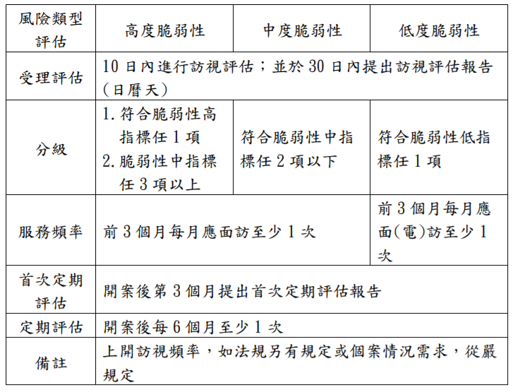

- 兒少保護醫療區域整合中心處理兒虐個案服務流程
警政單位
其他相關單位
教育單位
是
社政單位與醫療院所討論或諮詢醫療區域整合中心是否轉介醫療區域整合中心進行驗傷評估
轉介至醫療區域整合中心個管師
兒少保護個案有以下情形，建議轉介由醫療區整合中心驗傷診療：
- 不明原因造成之身心傷害、嚴重疏忽
- 有嚴重傷勢，如昏迷、傷勢危及生命
通報
院內進行個案傷勢評估與診療
個管師聯繫兒少保護醫療團隊醫師
外展至其他醫院進行個案傷勢評估與診療
必要時邀請社政單位、兒保醫療小組召開會議討論
醫療團隊完成評估報告，經由個案管理師提供給社政單位
醫療團隊、個管師討論是否續予醫療追蹤
（得邀請社政單位共同討論）
歸檔與結案
提供醫療服務
個管師通知社政單位
是
否

社政單位
醫療院所(含兒少保護醫療區域整合中心、兒保醫療小組)
社政單位續予處理
發現疑似兒虐個案
否
- 戶政、衛政、警政及社政單位執行6歲以下弱勢兒童主動關懷個案通報及查訪作業流程
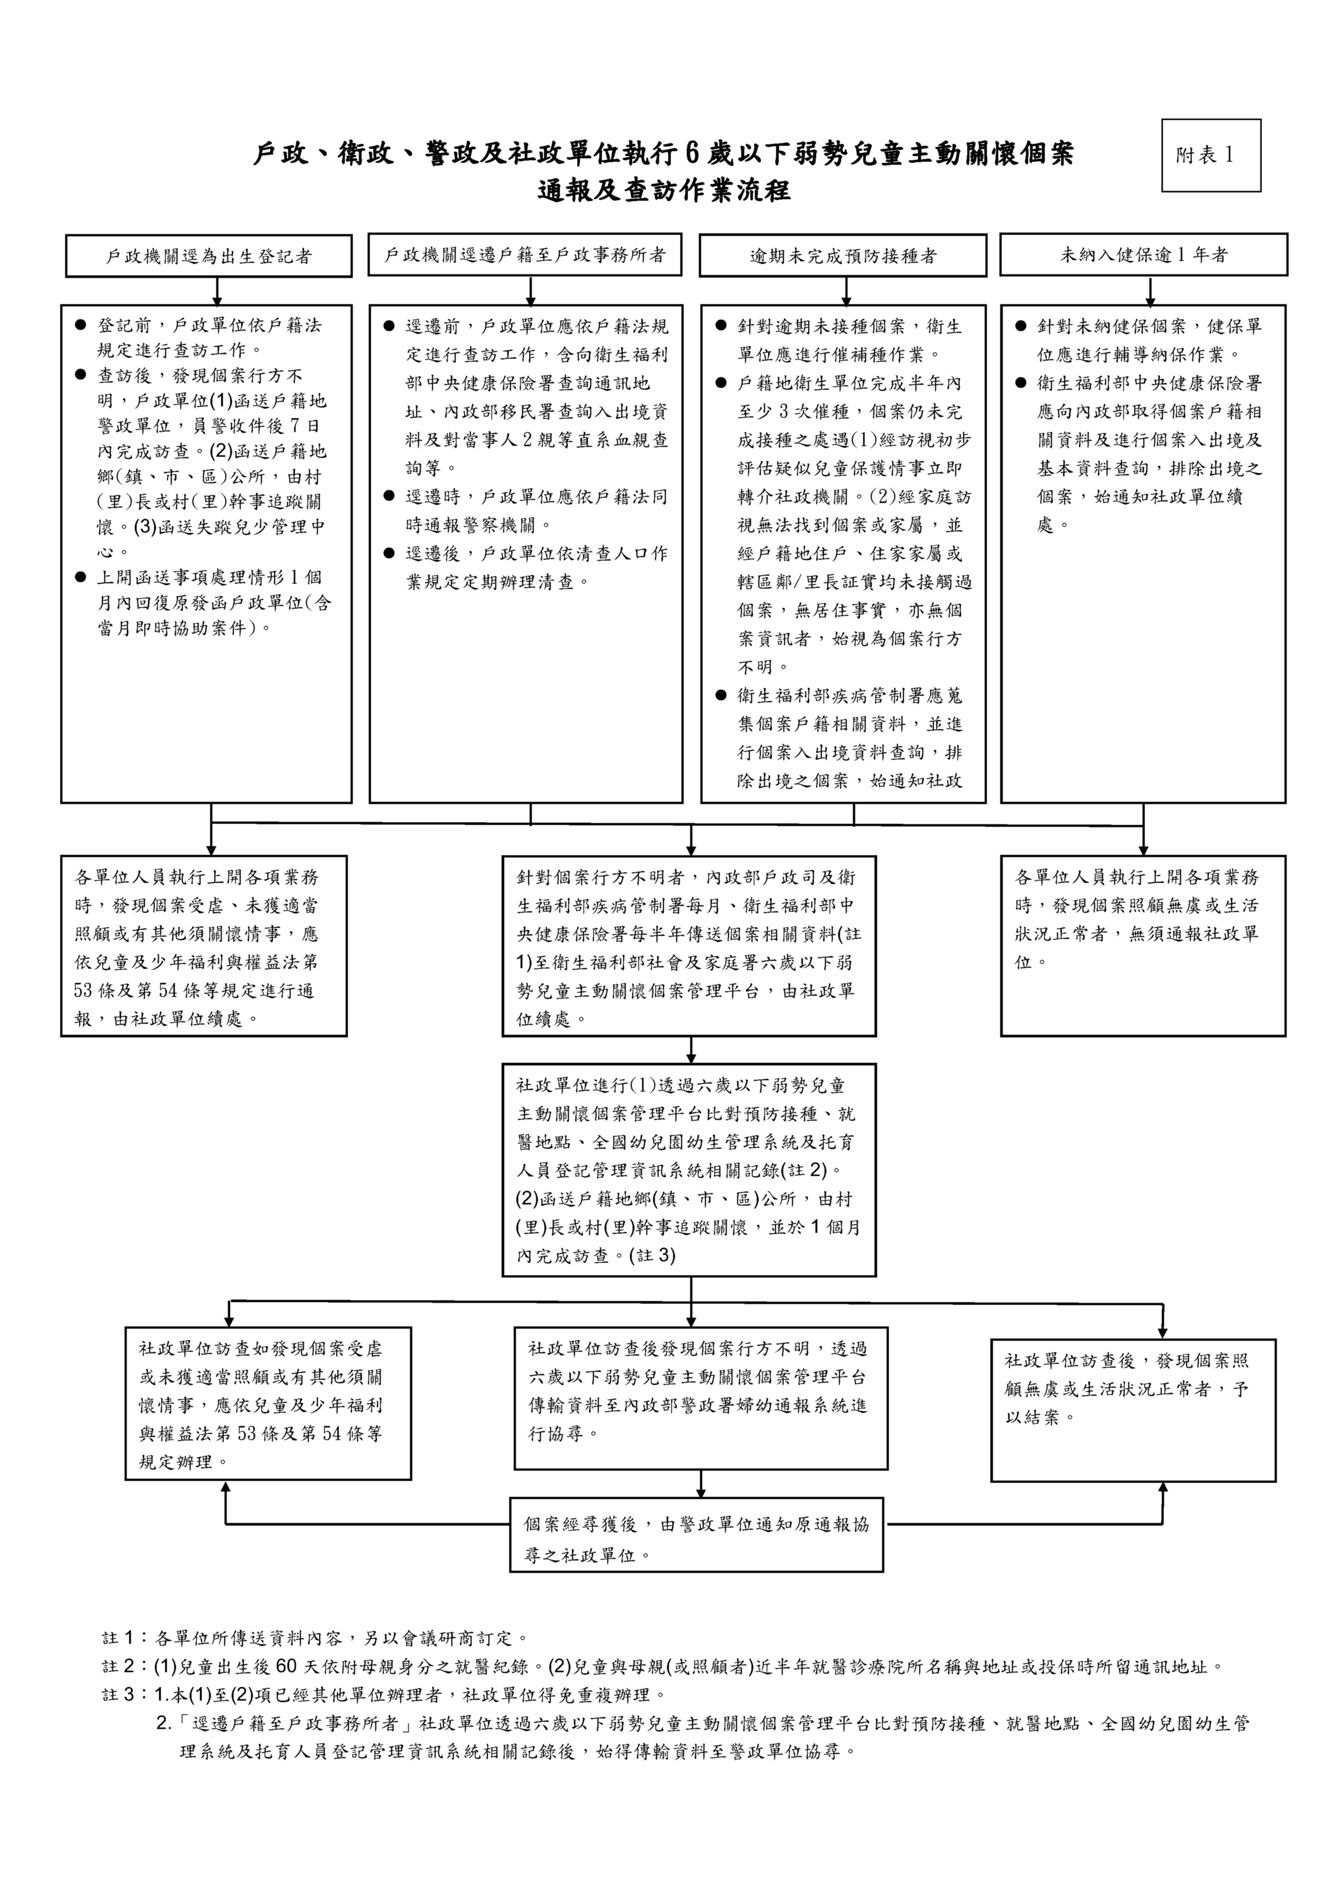
- 臺大醫院之檢警及早介入方式
臺北市處理兒童或少年疑似受虐致重傷案件評估啟動檢警早期介入偵辦機制
調查評估表 107.08.15 核定
評估日期： 年 月 日 時 分 案號：
受虐兒少姓名： 身分證統一編號：
出生日期： 年 月 日 身障別：□是(障別等級： )□否
疑似施虐者姓名： 身分證統一編號：
與兒少關係： 身障別：□是(障別等級： )□否
居住地址： 案家聯絡電話：
一、涉及評估屬重傷害案件：
1.符合以下重傷要件(依據刑法第10條)，需有一項以上勾選
- □毀敗或嚴重減損一目或二目之視能
- □毀敗或嚴重減損一耳或二耳之聽力
- □毀敗或嚴重減損語能、味能或嗅能
- □毀敗或嚴重減損一肢以上之機能
- □毀敗或嚴重減損生殖之機能
- □其他於身體或健康有重大不治或難治之傷害
2.□符合疑似蓄意或非意外造成重傷。
二、醫療照護： □無 □驗傷 □診斷書 □就醫/驗傷單位：
□醫療描述情形
□經醫療專業評估，建議啟動檢警調查評估
三、案情簡述：(包含案發經過、就醫過程說明、照顧情形)
四、本案相關單位聯絡資訊
社工填寫  （傳真  分局） | 社工單位 | 醫療單位
 | 評估社工：  聯繫電話：  傳真電話 | 聯繫人員：  聯繫電話：  傳真電話：
警方傳真回覆 | □ 分局/偵查隊 承辦員警：  聯繫電話： 傳真電話：
已於 年 月 日 □傳真 地檢署（傳真： ）
時 分 檢察官： 股別 ：
聯繫電話：
□傳真家防中心 （接收人： ）
□知會婦幼隊 （接收人： ）
填表人： 聯絡電話：
備註：評估有啟動調查偵辦必要者，即由警方傳真予地檢署報請偵查（僅適用發生地為北檢及士檢轄區）。

履勘時間分為：107年11月22日、12月3日、17日、19日、108年1月14日及16日。
(2)A court may only make a care order or supervision order if it is satisfied— (a)that the child concerned is suffering, or is likely to suffer, significant harm; and (b)that the harm, or likelihood of harm, is attributable to— (i)the care given to the child, or likely to be given to him if the order were not made, not being what it would be reasonable to expect a parent to give to him; or (ii)the child’s being beyond parental control.
衛福部網站：https://www.mohw.gov.tw/dl-42097-bc62bc03-3223-4ae0-a4aa-727cf215aedc.html。
同前註。
簡至瑩，基隆市家庭暴力安全防護網之研究－以政策網絡為觀點，國立臺北大學碩士論文，103年。王於磬，家庭暴力安全防護網高危機個案解除列管指標再評估之研究－以台中市為例，朝陽科技大學碩士論文，101年。吳淑美，家庭暴力安全防護網推動成效之探討～以台南市為例，國立中正大學碩士論文，99年。陳義先，家庭暴力安全防護網中警察角色之研究，中央警察大學，98年。吳啟安，家庭暴力高危機個案網絡會議危險管理過程之研究，國立中正大學博士論文，102年。
李立如，法不入家門？家事法演變的法律社會學分析，中原財經法學，頁42-44。
檢察官倫理規範第2條規定：「檢察官為法治國之守護人及公益代表人，應恪遵憲法、依據法律，本於良知，公正、客觀、超然、獨立、勤慎執行職務。」
民法第8條：「（第1項）失蹤人失蹤滿七年後，法院得因利害關係人或檢察官之聲請，為死亡之宣告。……」
民法第14條：「（第1項）對於因精神障礙或其他心智缺陷，致不能為意思表示或受意思表示，或不能辨識其意思表示之效果者，法院得因本人、配偶、四親等內之親屬、最近一年有同居事實之其他親屬、檢察官、主管機關或社會福利機構之聲請，為監護之宣告。……」
民法第15條之1：「（第1項）對於因精神障礙或其他心智缺陷，致其為意思表示或受意思表示，或辨識其意思表示效果之能力，顯有不足者，法院得因本人、配偶、四親等內之親屬、最近一年有同居事實之其他親屬、檢察官、主管機關或社會福利機構之聲請，為輔助之宣告。……」
民法第1094條：「……（第3項）未能依第一項之順序定其監護人時，法院得依未成年子女、四親等內之親屬、檢察官、主管機關或其他利害關係人之聲請，為未成年子女之最佳利益，就其三親等旁系血親尊親屬、主管機關、社會福利機構或其他適當之人選定為監護人，並得指定監護之方法。……」
民法第1178條：「……（第2項）無親屬會議或親屬會議未於前條所定期限內選定遺產管理人者，利害關係人或檢察官，得聲請法院選任遺產管理人，並由法院依前項規定為公示催告。」
本院107司調0047調查報告，臺灣花蓮地方檢察署檢察官林俊佑因懷疑其女遭同學欺負，而園方未予妥善處理，竟兩度指示花蓮縣警察局花蓮分局、玉里分局偵查隊小隊長邱東正、林峴民於107年6月21、28日隨同前往幼兒園「辦私案」，該案檢察官亦經本院彈劾（107年劾字第12號），司法院職務法庭判決免除職務，轉任檢察官以外之其他職務（107年度懲字第4號）。
最高法院83年度台非字第89號刑事裁判：「告訴乃論之罪，檢察官得指定代行告訴人者，以無得為告訴之人或得為告訴之人不能行使告訴權者為限，此觀刑事訴訟法第236條第一項之規定甚明。查被害人楊瑞湖受傷後，縱因意識不清且不能言語，而不能行使其告訴權，但查楊瑞湖尚有配偶楊張錫忍，顯尚有得為獨立告訴之人，而無由檢察官指定代行告訴人之餘地。」
臺灣高等法院98年度交上易字第14號刑事裁判：「本件既尚有被害人之配偶楊阿月得獨立提出告訴，自非屬「無得為告訴之人」或「得為告訴之人不能行使告訴權」，核諸前揭規定，縱被害人於車禍受傷後，無法言語，對人時地無法做正確判斷與思考而不能行使其告訴權，然如該被害人尚有配偶生存，其配偶仍得依刑事訴訟法第233條第1項規定為獨立之告訴，此際因尚有得為獨立告訴之人，即無由檢察官指定代行告訴人之餘地。」
最高法院28年上字第1098號刑事判例：「刑法第10條第4項第4款所稱毀敗一肢以上之機能，係指肢體因傷害之結果完全喪失其效用者而言，初不以驗斷時之狀況如何為標準，如經過相當之診治而能回復原狀，或雖不能回復原狀而僅祇減衰其效用者，仍不得謂為該款之重傷。」
最高法院49年台上字第117號判例要旨：刑法第286條之凌虐罪，與偶有毆傷之僅應構成傷害罪者不同。對同一被害人施以凌虐，其舉動雖有多次，亦係單一之意思接續進行，仍為單一之犯罪，不能以連續犯論。
根據司法院釋字第514號解釋：「主管機關為維護社會安寧、善良風俗及兒童暨少年之身心健康，於法制未臻完備之際，基於職權所發布之命令，固有其實際需要……」政策或計畫施行，相當於職權命令，縱無法律明文，基於行政公益目的，仍有實際需求。
衛福部近年來與美國國家犯罪行為研究院(National Council on Crime and Delinquency)合作，將兒少保護結構化決策模式(Structured Decision-Making Model，簡稱SDM)引進我國，俾使兒少保護案件處理關鍵決策時機，皆能有結構化之評估，俾做出最符合兒少權益之評估決策，自103年起我國第一線兒少保護社工人員已全面採用SDM安全評估工具，有助於在通報調查過程中，做出是否進行家外安置或是擬訂讓兒少留在家中之安全計畫。資料來源：衛生福利部保護服務司網站：https://dep.mohw.gov.tw/DOPS/cp-1234-6822-105.html。
李雪莉、簡永達，廢墟少年—被遺忘的高風險家庭孩子們，衛城出版，108年3月，頁152-153。
照顧人未盡力禁止兒童及少年有施用毒品及於不當場所充當侍應，或故意而導致兒童及少年遭受兒少法第49條各款、有第51條情形及其他遭受傷害情形。
未涉及照顧人未盡力禁止或故意行為，包括兒童及少年本人或照顧人以外之人故意，致兒童及少年有通報事由發生者，包括校園或公共場所……等場所，發生照顧人以外之人傷害兒童及少年事件及兒童及少年本人施用毒品或充當不當場所侍應案件。
直轄市、縣(市)未取得進行訪視調查資訊、錯誤通報或已處理之案件，包括通報資訊不詳、經查非屬應通報事由、重複通報且已處理案件、管轄權屬他縣市且已處理案件者。
含兒童及少年之父母、監護人、其他實際照顧兒童及少年之人或其他家庭成員。
衛福部委託研究計畫，網址：https://dep.mohw.gov.tw/DOPS/cp-1234-6822-105.html。
網址：https://dep.mohw.gov.tw/DOPS/cp-1240-6870-105.html。
資料來源：衛生福利部社會及家庭署網站（https://www.sfaa.gov.tw/SFAA/Pages/Detail.aspx?nodeid=270&pid=3591 ）
自102年7月23日起改由衛福部管轄。
依原兒少權法第54條第1項規定，醫事人員、社會工作人員、教育人員、保育人員、教保服務人員、警察、司法人員、移民業務人員、戶政人員、村(里)幹事、村(里)長、公寓大廈管理服務人員及其他執行兒少福利業務人員，於執行業務時知悉兒少家庭遭遇經濟、教養、婚姻、醫療等問題，致兒少有未獲適當照顧之虞，應通報直轄市、縣(市)主管機關。直轄市、縣(市)主管機關於接獲前項通報後，應對前項家庭進行訪視評估，並視其需要結合相關機關提供必要協助。
其中高危機個案每週至少家訪及電訪各1次，中危機個案每2週至少家訪及電訪各1次，低危機個案每月至少家訪1次及每2週至少電訪1次，
原內政部兒童局（102年7月23日併入衛生福利部並由社會及家庭署管轄）94年度起推動兒童及少年高風險家庭（下稱兒少高風險家庭）篩選轉介及關懷處遇服務，建立兒虐預防機制考量6歲以下學齡前兒童若未進入托嬰中心、幼兒園就托或就學，生活空間以自家居所為主，較不易被發現有受虐或未獲適當照顧之情事，為能強化兒少高風險家庭預防性服務措施，應優先針對育有6歲以下學齡前幼童之高風險家庭建立主動關懷機制，以全面篩檢之方式，主動瞭解案家問題，及早介入關懷協助，預防家庭不幸事件之發生。主動關懷對象為6歲以下之兒童有下列情形者：①戶政機關逕為出生登記者。②戶政機關逕遷戶籍至戶政事務所者。③逾期未完成預防接種者。④未納入全民健保逾1年者。⑤國小新生未依規定入學者。⑥矯正機關收容人子女。⑦父或母為未滿20歲者。
資料來源：劉紋伶（2019年1月21日），為什麼兒虐會發生？從個人、家庭、社區到政策法律層面，檢視兒少受虐因素（https://npost.tw/archives/49898）。
李雪莉、簡永達，廢墟少年—被遺忘的高風險家庭孩子們，衛城出版，108年3月，頁158-159。
三分類模式包括：第一類別：兒保醫療中心，主要任務為整合跨醫療專科，協助傷勢嚴重複雜、有爭議性兒虐個案之驗傷評估與治療；並提供專業醫學評估報告，作為司法訴訟之有力證據及社政單位進行家庭處遇之依據。第二類別：兒保小組，主要任務為協助一般兒虐個案傷勢評估及治療，以符合醫療可近性與普及性需求。兒保小組倘受理較複雜、嚴重兒少保護個案，對於個案醫療處遇有爭議或困難處理情形時，則應轉由專業度較高之兒保醫療中心進行評估治療。第三類別：基層醫療院所，主要任務為透過受虐兒篩檢機制辨識受虐兒少，通報由各縣市家防中心介入處遇，並應明確記錄診療情形、保留完整病歷，以利後續個案評估治療及相關證據蒐集。
行政院107年2月26日已核定衛福部所提之「強化社會安全網計畫」，藉由「以預防為優先，及早辨識脆弱兒童與家庭」、「以整合為策略，完善多元化家庭支持服務」及「以風險類型或等級為分流，建構公私協力處理模式」等新思維，透過布建社會福利服務中心、整合保護服務與高風險家庭服務、成立兒少保護醫療中心、擴大家庭暴力安全防護網之功能(將多重問題兒少保護個案納入家庭暴力安全網)等策略，讓處在風險中的脆弱家庭與危機家庭獲得協助，也讓兒虐防治策略更為完整有效。
指發生家庭暴力、性侵害、兒少/老人/身障等保護事件之家庭。
指家庭因貧窮、犯罪、失業、物質濫用、未成年親職、有嚴重身心障礙兒童需照顧、家庭照顧功能不足等易受傷害的風險或多重問題，造成物質、生理、心理、環境的脆弱性，而需多重支持與服務介入的家庭。
第53條：「……直轄市、縣（市）主管機關於提出第四項調查報告前，得對兒童及少年進行訪視。訪視顯有困難或兒童及少年行方不明，經警察機關處理、尋查未果，涉有犯罪嫌疑者，得經司法警察機關報請檢察機關處理。（第5項）……」第54條：「醫事人員、社會工作人員、教育人員、保育人員、教保服務人員、警察、司法人員、移民業務人員、戶政人員、村（里）幹事、村（里）長、公寓大廈管理服務人員及其他執行兒童及少年福利業務人員，於執行業務時知悉六歲以下兒童未依規定辦理出生登記、預防接種或兒童及少年家庭遭遇經濟、教養、婚姻、醫療或其他不利處境，致兒童及少年有未獲適當照顧之虞，應通報直轄市、縣（市）主管機關。（第1項）……中央主管機關為蒐集、處理、利用前條及第一項業務所需之必要資料，得洽請各目的事業主管機關提供之；受請求者有配合提供資訊之義務。（第3項）第二項訪視顯有困難或兒童及少年行方不明，經警察機關處理、尋查未果，涉有犯罪嫌疑者，得經司法警察機關報請檢察機關處理。（第4項）……」第64條：「……直轄市、縣（市）主管機關發現兒童及少年行方不明，經警察機關處理、尋查未果，涉有犯罪嫌疑者，得經司法警察機關報請檢察機關處理。（第5項）……」
第56條：「……直轄市、縣（市）主管機關為前二項保護、安置、緊急安置或為其他必要之處置時，得請求檢察官或當地警察機關協助之。（第3項）經直轄市、縣（市）主管機關評估第一項各款兒童及少年之生命、身體或自由有立即危險或有危險之虞者，應移送當地司法警察機關報請檢察機關處理。（第4項）……」
1.被通報兒童年齡6歲以下，且案家提供照顧之週邊支持系統薄弱者、2.有兒虐或家暴之虞、3.家庭同住成員中有急性自殺意圖者、4.主要照顧者或兒童有重大身心障礙或疾病且狀況很不穩定，嚴重影響日常生活食衣住行育醫等照顧功能者、5.家庭成員關係衝突嚴重，或主要照顧者有離家出走之念頭者等，可能威脅兒少日常生活照顧者、6.依兒少因素、家庭及照顧者功能與社區支持網絡、及問題危機程度，綜合研判具有許多問題且其中有較大嚴重性者。
於104年時退出該計畫。
可偵測肉眼所不能見之陳舊性瘀傷與體液(精液、血液)等跡證。
根據本院數名諮詢專家表示，高醫另申請兒科重難症計畫，而臺大醫院則找林芳瑾社會福利慈善事業基金會挹注經費。長庚醫院在106年則由董事會同意每年挹注1000萬經費。中國醫則是自籌經費，並透過一群有熱忱醫生持續做下去。
林口長庚醫院鄭夙芬社工師：「醫院社工處理兒虐案件常不知所措，尤其與社政單位溝通的時候，因為夾處在中間，雙方的目的都是為了保護小孩，在處遇的方式和做法經常各有各的看法，而且，兒虐事件通常都需要緊急要處理，必須大家有共識，建立一致的SOP流程。」轉引自國家衛生研究院，「兒童虐待之現今困境與解決之道」，頁62。
宋史，卷192。
陳○○今年5歲，在出生兩個月時由養父母（麗雲和添福）收養。兩歲以前，他跟祖父母住在另一個鄉鎮。因為這個緣故，○○和養母之間的依附關係並不是很強。 鄰居通報常常聽到孩子的哭聲從房子傳出來，這是這個家庭第二次被通報。第一次是在兩年前，當○○三歲時。醫院通報○○嚴重受傷，不過他們並不知道受傷的原因。第一次通報之後，社工員要求○○的養父母接受強制親職教育課程，並且為他們安排家庭處遇服務。經過3個月的介入之後，養父母都上完了親職教育課程，養母也表示自己會改正親職技巧及教養態度。 社工員訪視這個家庭，並討論她/他關切的事情。當時○○正玩著玩具。養母承認○○有時就像是個磨娘精；由於他疑似發展遲緩，使得她常常無法控制自己的情緒。○○沒有接受過正式的發展遲緩評估，直到三歲半的時候，他才有辦法說出一個完整的句子和自己上廁所，不過至今溝通能力仍非常有限。養母提到，○○有時會在客廳的角落尿尿或洗澡時尿在浴缸。養母說自己教○○時，常常會打他的手臂或屁股，甚至會掐他的「雞雞」。養母承認她的管教行為有時候會造成○○身上的一些瘀傷。養父認為養母的管教有一點嚴厲。這一次訪視並沒有發現任何瘀傷或其他傷口。養父提到有好幾次因為養母管教○○的時候過於粗暴，他曾制止過養母。養父也說如果他有採取行動來制止養母的話，她會停止她粗暴的管教行為。 社工員介入之後，養父表示自己願意與太太一起教導○○，不過他只有下班後才有空幫忙。養父母都表示願意接受更多的親職教育來改變那些對○○有傷害的問題行為。養父的姊姊秀美就住在隔壁，因此養父上班時，她或許可以過來幫忙媽媽。養父母都很願意得到姊姊秀美或社工員的協助。 社工員和養父母討論出一些可能的居家介入方式，包括社工後續的家訪、請姊姊秀美來協助照顧孩子、還有養父和其他居家服務等已經是進行中的協助來提供這個家庭立即性的服務。養父母與姑姑秀美皆同意和社工一起擬定一個計畫來確保○○可以安全的待在家中。
資料來源：內政部統計處 https://www.moi.gov.tw/Stat/chart.aspx

